L S - R O U T I N G
Hướng dẫn sử dụng
Tài liệu dành cho từng vai trò

Tài liệu dành cho
- Phòng / PGD
- Kiểm soát LS
- Cán bộ LS
- Quản lý LS
- Quản trị hệ thống
- Giám sát

Phiên bản 15/10/2026
Ảnh minh họa chụp trên môi trường thử nghiệm; tên khách hàng và số liệu là dữ liệu mẫu.
Mục lục
Phần 1. Tổng quan và luồng xử lý 4
Luồng xử lý chính 4
Vai trò trong hệ thống 4
Trạng thái hồ sơ 5
Các nhánh của luồng 5
Quy tắc cần nhớ 6
Phần 2. Dành cho Phòng / PGD 7
Bước 1. Đăng nhập và làm quen màn hình 7
Bước 2. Tạo việc mới: nhập thông tin khách hàng 9
Bước 3. Chọn loại việc, sản phẩm và gửi sang LS 10
Bước 4. Theo dõi hồ sơ vừa gửi 12
Bước 5. Khách dời lịch: sửa nhanh, đổi ngày phát sinh và Hẹn bổ sung 14
Bước 6. Gửi lại khi hồ sơ Chưa giao hồ sơ 18
Bước 7. Hủy việc và tạm dừng 20
Bước 8. Xem toàn bộ hồ sơ, dashboard và nhật ký của phòng 20
Phần 3. Dành cho Kiểm soát LS 25
Bước 1. Mở Hàng chờ 25
Bước 2. Phân công từng hồ sơ 26
Bước 3. Phân công hàng loạt 27
Bước 4. Trả Phòng/PGD bổ sung 28
Bước 5. Hồ sơ Chưa giao hồ sơ 29
Bước 6. Đăng ký hộ phòng 30
Bước 7. Cấu hình Phân công nhanh 31
Bước 8. Phân công nhanh 34
Bước 9. Quản lý hồ sơ: theo dõi hồ sơ đã giao, theo từng phòng 35
Bước 10. Duyệt đề nghị sửa 38
Bước 11. Kết quả & kế hoạch: giao kế hoạch, xem việc từng cán bộ 39
Bước 12. Báo cáo: nhiều kỳ, Thời gian & SLA, Kế hoạch tháng 42
Bước 13. Tiện ích Firefox báo hồ sơ chờ phân công 45
Phần 4. Dành cho cán bộ LS 46
Bước 1. Dashboard cá nhân: đầu ngày 46
Bước 2. Mở Việc tồn: từng hồ sơ còn phần việc nào 47
Bước 3. Tiếp nhận hồ sơ 48
Bước 4. Làm ngay / Làm tiếp: chuyển hồ sơ đang làm 49
Bước 5. Mở chi tiết: Xong HĐTD, việc kèm, phần việc TSĐB 50
Bước 6. Hẹn khách ký 52
Bước 7. Hoàn thành hồ sơ 54
Bước 8. Tạm dừng một hồ sơ, đổi hạn, hủy việc 55
Bước 9. Tạm dừng toàn bộ và Ghi việc khác 56
Bước 10. Dashboard cuối ngày: Việc tồn và Kết quả thực hiện của riêng bạn 58
Bước 11. Phân giao toàn phòng, Thời gian của tôi và Nhật ký 60
Bước 12. Khai báo nghỉ phép và phím tắt 63
Phần 5. Dành cho Quản lý LS 65
Bước 1. Kết quả & kế hoạch 65
Bước 2. Cân tải: đổi người xử lý 67
Bước 3. Xem và sửa kết quả ghi nhận của hồ sơ đã hoàn thành 69
Bước 4. Duyệt đề nghị sửa 69
Phần 6. Dành cho Quản trị hệ thống 70
Bước 1. Tổng quan quản trị 70
Bước 2. Quản lý người dùng 71
Bước 3. Loại việc và SLA 73
Bước 4. Kênh gửi tin và Quy tắc thông báo 75
Bước 5. Lịch làm việc, Cấu hình chung, Phân công nhanh 76
Bước 6. Thông báo phiên bản, Nhật ký cấu hình và Dữ liệu 79
Phần 7. Dành cho Giám sát 82
Bước 1. Tổng hợp 82
Bước 2. Thời gian & SLA và Báo cáo 82
Phần 8. Dùng trên điện thoại 85
Phần 9. Câu hỏi thường gặp 86
Phần 10. Cách ghi nhận thời gian làm việc 88
10.1 Bốn cách đo, bốn câu hỏi khác nhau 88
10.2 Lịch làm việc chuẩn 88
10.3 Đọc các con số trên màn hình 90
10.4 Mỗi thao tác của bạn được ghi nhận thế nào 91
10.5 Các mốc của một hồ sơ và các khoảng đo 92
10.6 Hạn xử lý (SLA) 92
10.7 Giờ xử lý hồ sơ 93
10.8 Tạm dừng toàn bộ và Ghi việc khác 94
10.9 Làm thêm ngoài giờ 95
10.10 Giờ cán bộ đã dùng trong ngày 96
10.11 Xem số liệu ở đâu 97
10.12 Sửa và rà soát thời gian 98
10.13 Để thời gian được ghi nhận sát thực tế 98
Phần 11. Cách ghi nhận việc tồn 99
11.1 Việc tồn là gì 99
11.2 Hồ sơ vào Việc tồn khi nào 99
11.3 Các thẻ phần việc 100
11.4 Hồ sơ vay kèm TSĐB mới 100
11.5 Việc tồn trong bảng Kết quả thực hiện 101
11.6 Khi hồ sơ đổi ngày, đổi người hoặc đổi trạng thái 102
11.7 Xem việc tồn ở các màn khác 102
11.8 Việc tồn khác với quá hạn 102

Phần 1. Tổng quan và luồng xử lý
Cách đọc: mỗi bước có ảnh chụp màn hình thật. Khung đỏ đánh số trên ảnh khớp với chú giải (1), (2)... ngay dưới ảnh. Tên nút và mục được in đậm.
LS-Routing giúp Phòng / PGD gửi hồ sơ tín dụng sang bộ phận LS, Kiểm soát phân công cho cán bộ, cán bộ tiếp nhận, hẹn khách ký và hoàn thành. Mọi bước đều có mốc thời gian để tính hạn xử lý (SLA) và lưu nhật ký.

Luồng xử lý chính
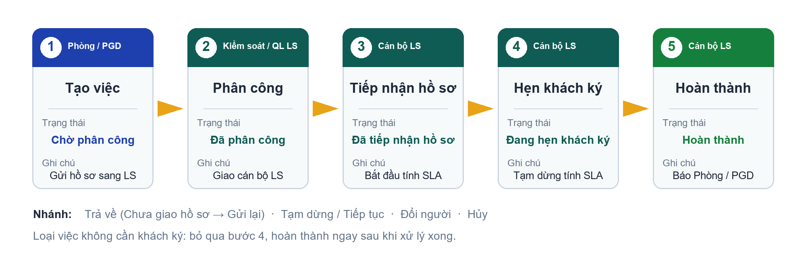
Hình 1. Sơ đồ luồng xử lý hồ sơ
Sau khi Phòng/PGD tạo việc, hồ sơ chuyển thẳng sang Kiểm soát/Quản lý LS để phân công. Cán bộ được giao chỉ có ba việc: Tiếp nhận hồ sơ, Hẹn khách ký, Hoàn thành. Trong lúc xử lý, cán bộ chuyển hồ sơ giữa Đang làm và Chờ làm tiếp bằng nút Làm ngay / Làm tiếp. Không có các bước trung gian như bàn giao, báo soạn xong hay trình duyệt.

Vai trò trong hệ thống
Vai trò | Việc chính | Xem ở
Phòng / PGD | Tạo việc, sửa nhanh bằng bút chì, hẹn bổ sung, gửi lại khi Chưa giao hồ sơ, hủy hoặc tạm dừng việc của mình, theo dõi hồ sơ của phòng | Phần 2
Kiểm soát LS | Nhận hồ sơ, phân công (từng hồ sơ, hàng loạt, Phân công nhanh), trả về Phòng/PGD, đổi người, duyệt đề nghị sửa, giao kế hoạch | Phần 3
Cán bộ LS | Xem Dashboard cá nhân và Việc tồn, tiếp nhận, làm hồ sơ (Làm ngay / Làm tiếp), hẹn khách ký, hoàn thành, ghi việc khác | Phần 4
Quản lý LS | Như Kiểm soát; bắt đầu từ Kết quả & kế hoạch | Phần 5
Quản trị hệ thống | Tài khoản, danh mục, kênh gửi tin, lịch làm việc | Phần 6
Giám sát | Chỉ xem số liệu tổng hợp và báo cáo | Phần 7

Trạng thái hồ sơ
Trạng thái | Ý nghĩa | Ai xử lý tiếp | Bước tiếp theo
Chờ phân công | Phòng/PGD đã gửi, chờ giao cán bộ | Kiểm soát / Quản lý LS | Phân công · Trả về Phòng/PGD · Hủy
Chưa giao hồ sơ | Kiểm soát trả về Phòng/PGD, hoặc hệ thống tự trả khi quá ngày làm việc chưa tiếp nhận; SLA dừng | Phòng / PGD (người tạo đề nghị) | Chọn ngày và Gửi lại LS · Hủy
Đã phân công | Đã giao, chờ cán bộ tiếp nhận | Cán bộ LS | Tiếp nhận hồ sơ (Kiểm soát đổi người được)
Đã tiếp nhận hồ sơ | Cán bộ đã nhận hồ sơ; SLA chạy. Tiến độ làm việc: Chờ bắt đầu, Đang làm, Chờ làm tiếp | Cán bộ LS | Làm ngay / Làm tiếp · Hẹn ký · Hoàn thành · Tạm dừng
Đang hẹn khách ký | Đã báo khách lịch ký; SLA dừng | Cán bộ LS | Hoàn thành · Tạm dừng
Tạm dừng | Chờ khách hoặc chờ cấp phê duyệt; SLA dừng | Cán bộ / Kiểm soát / Quản lý | Tiếp tục xử lý · Đổi người
Hoàn thành | Xong phần việc của LS | — | Kiểm soát / Quản lý có thể Mở lại
Đã hủy | Việc bị hủy, lưu lý do | — | —

Hồ sơ cũ
Hồ sơ tạo trước khi đổi luồng có thể còn ở các trạng thái cũ: Chờ hoàn thiện hồ sơ và Chờ tiếp nhận (hiểu như Chờ phân công), Đã soạn xong, Chờ kiểm soát duyệt. Hệ thống không đưa hồ sơ mới vào các trạng thái này nữa, nhưng hồ sơ cũ vẫn xử lý được bình thường.

Các nhánh của luồng
- Trả về Phòng/PGD: Kiểm soát trả hồ sơ thiếu thông tin về Phòng/PGD (nhãn Chưa giao hồ sơ, SLA dừng). Hệ thống cũng tự trả hồ sơ đã phân công của ngày làm việc liền trước nếu cán bộ LS chưa tiếp nhận. Người tạo đề nghị chọn ngày rồi bấm Gửi lại: hồ sơ quay về Chờ phân công.
- Tạm dừng: cán bộ LS (hoặc Phòng/PGD với việc do mình đề nghị) tạm dừng khi chờ khách hoặc chờ cấp phê duyệt; bấm Tiếp tục xử lý để chạy lại. Làm việc khác như họp, báo cáo, hoàn thiện hồ sơ QTTD/TSBĐ thì dùng Tạm dừng toàn bộ (không dừng hạn của hồ sơ).
- Đổi người: Kiểm soát/Quản lý chuyển hồ sơ cho cán bộ khác (bắt buộc ghi lý do). Mốc nhận hồ sơ và hạn SLA được giữ nguyên.
- Hủy việc: Phòng/PGD hủy việc còn mở của đơn vị mình, cán bộ LS hủy việc được giao, Kiểm soát/Quản lý hủy việc chưa hoàn thành. Chọn lý do rồi xác nhận, không cần chờ duyệt.
- Đổi hạn: cán bộ LS được giao (hoặc Phòng/PGD đã tạo đề nghị) đổi ngày hạn xử lý của hồ sơ đã tiếp nhận, bắt buộc ghi lý do; giờ trong hạn giữ nguyên.
- Đổi ngày phát sinh: khi khách dời lịch, Phòng/PGD sửa Ngày phát sinh bằng bút chì; thay đổi chỉ có ngày thì ghi nhận ngay, không cần duyệt. Hẹn bổ sung (trong chi tiết hồ sơ) để báo cán bộ LS lịch hẹn mới của khách, không bắt buộc.

Quy tắc cần nhớ
- SLA bắt đầu khi cán bộ LS bấm Tiếp nhận hồ sơ (không tính từ lúc tạo hay lúc phân công) và được tính theo giờ làm việc đã cấu hình.
- SLA tạm dừng khi hồ sơ ở Tạm dừng, Đang hẹn khách ký hoặc Chưa giao hồ sơ; ra khỏi các trạng thái này hạn được lùi đúng thời gian đã chờ.
- Đổi người phụ trách không làm mất mốc nhận hồ sơ và không đặt lại SLA.
- Loại việc có bật Cần hẹn khách ký chỉ hoàn thành được sau khi đã hẹn khách.
- Loại việc có danh sách Việc phải làm chỉ hoàn thành khi đã tích đủ các nhóm việc.
- Việc TSĐB phải tick đủ phần việc (soạn xong HĐ thế chấp, nhập kho hoặc xuất kho tùy loại việc) rồi mới Hoàn thành được.
- Chỉ khi hồ sơ Đang làm thì đồng hồ giờ xử lý mới chạy; Chờ bắt đầu, Chờ làm tiếp và Tạm dừng thì giờ xử lý dừng.
- Hồ sơ có phần HĐ thế chấp (TSĐB mới, phụ lục TSĐB và các hồ sơ vay đi kèm) hiện nhãn Không tính quá hạn (HĐTC): không bị tính quá hạn.
- Hồ sơ tồn trong bảng kết quả chỉ tính sau khi cán bộ LS đã tiếp nhận hồ sơ.
- Mọi thao tác quan trọng đều ghi vào Nhật ký (người làm, thời điểm, lý do); Nhật ký chỉ tải khi bấm Xem nhật ký.
Cách ghi nhận thời gian làm việc ở Phần 10, cách ghi nhận việc tồn ở Phần 11.

Phần 2. Dành cho Phòng / PGD
Người đăng ký hồ sơ tại phòng giao dịch hoặc phòng nghiệp vụ, gửi sang bộ phận LS.

Bạn làm được gì
- Tạo việc mới cho khách hàng, một hồ sơ có thể có nhiều việc.
- Theo dõi trạng thái từng hồ sơ của phòng mình và cán bộ đang xử lý.
- Sửa nhanh bằng biểu tượng bút chì: đổi ngày phát sinh khi khách dời lịch, hoặc gửi đề nghị sửa cho việc đã giao LS.
- Hẹn bổ sung để báo cán bộ LS lịch hẹn mới của khách (không bắt buộc).
- Chọn ngày và Gửi lại khi hồ sơ ở Chưa giao hồ sơ (Kiểm soát trả về hoặc hệ thống tự trả).
- Hủy việc trực tiếp, tạm dừng việc của mình, đổi hạn.
- Xem toàn bộ hồ sơ, dashboard và nhật ký của phòng.

Các bước chính
Bước | Việc bạn làm | Trạng thái hồ sơ
1 | Tạo việc mới | Chờ phân công
2 | Theo dõi hồ sơ đã gửi | Đã phân công → Hoàn thành
3 | Sửa nhanh, đổi ngày, Hẹn bổ sung khi khách dời lịch | Giữ nguyên trạng thái
4 | Gửi lại khi Chưa giao hồ sơ | Chưa giao hồ sơ → Chờ phân công

Bước 1. Đăng nhập và làm quen màn hình
Mở đường dẫn hệ thống, nhập Mã cán bộ / user và Mật khẩu do Quản trị cấp rồi bấm Đăng nhập. Bản thử nghiệm có sẵn danh sách tài khoản mẫu để bấm chọn nhanh.
Sau khi vào, màn hình Đề nghị & hồ sơ hiện các hồ sơ phòng bạn đã gửi. Thanh phía trên tóm tắt Đang mở, Chưa giao hồ sơ, Quá hạn, Hoàn thành. Thanh dọc bên trái là các mục chức năng; góc dưới có nút Thoát và tài khoản của bạn. Mỗi dòng hồ sơ có bút chì (sửa nhanh) và con mắt (xem chi tiết).
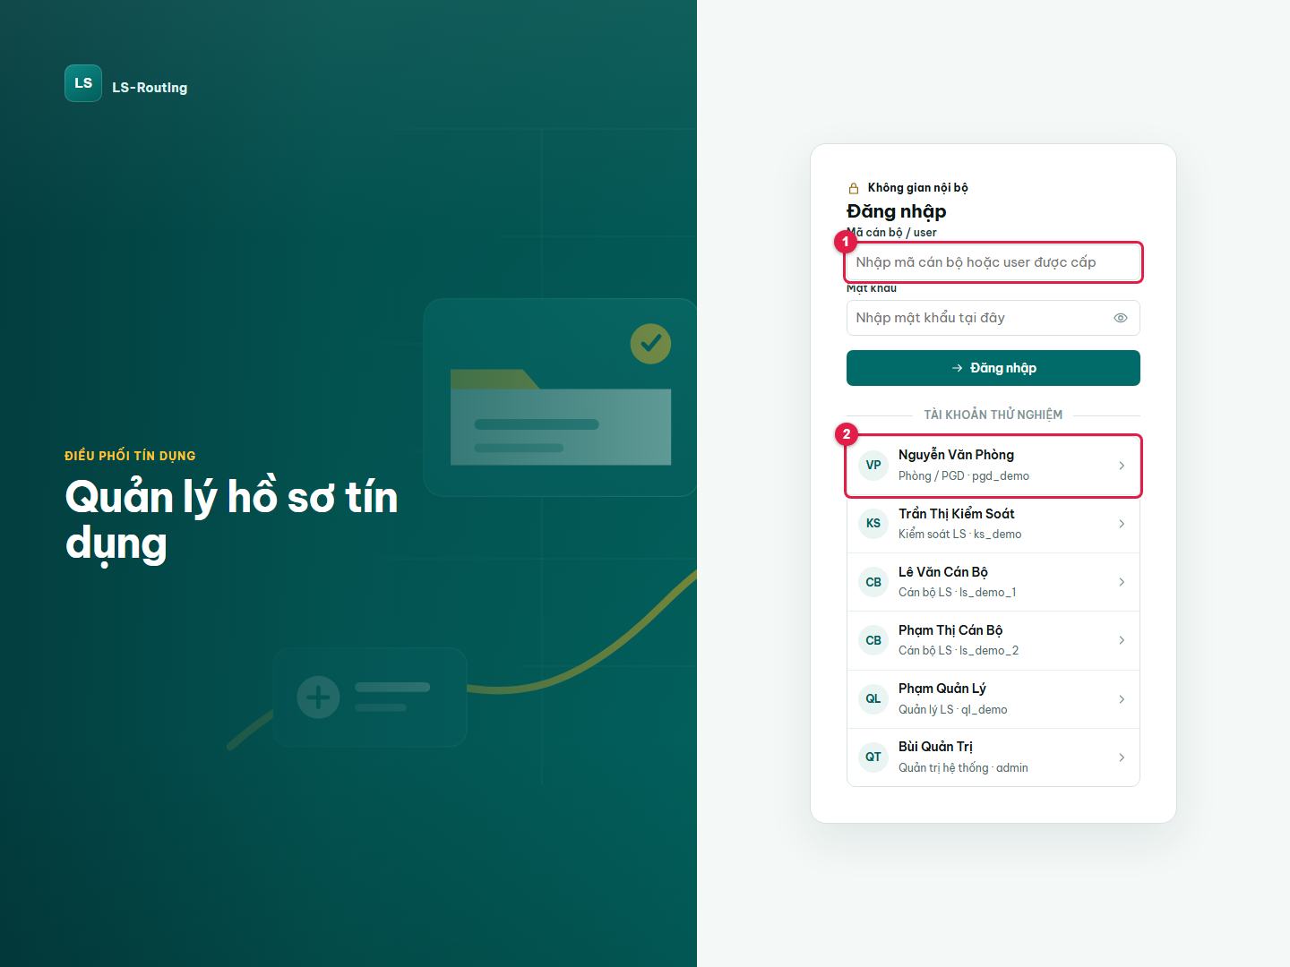
Hình 2. Màn hình đăng nhập
(1) Ô Mã cán bộ / user (2) Danh sách tài khoản thử nghiệm (chỉ có ở bản thử nghiệm)
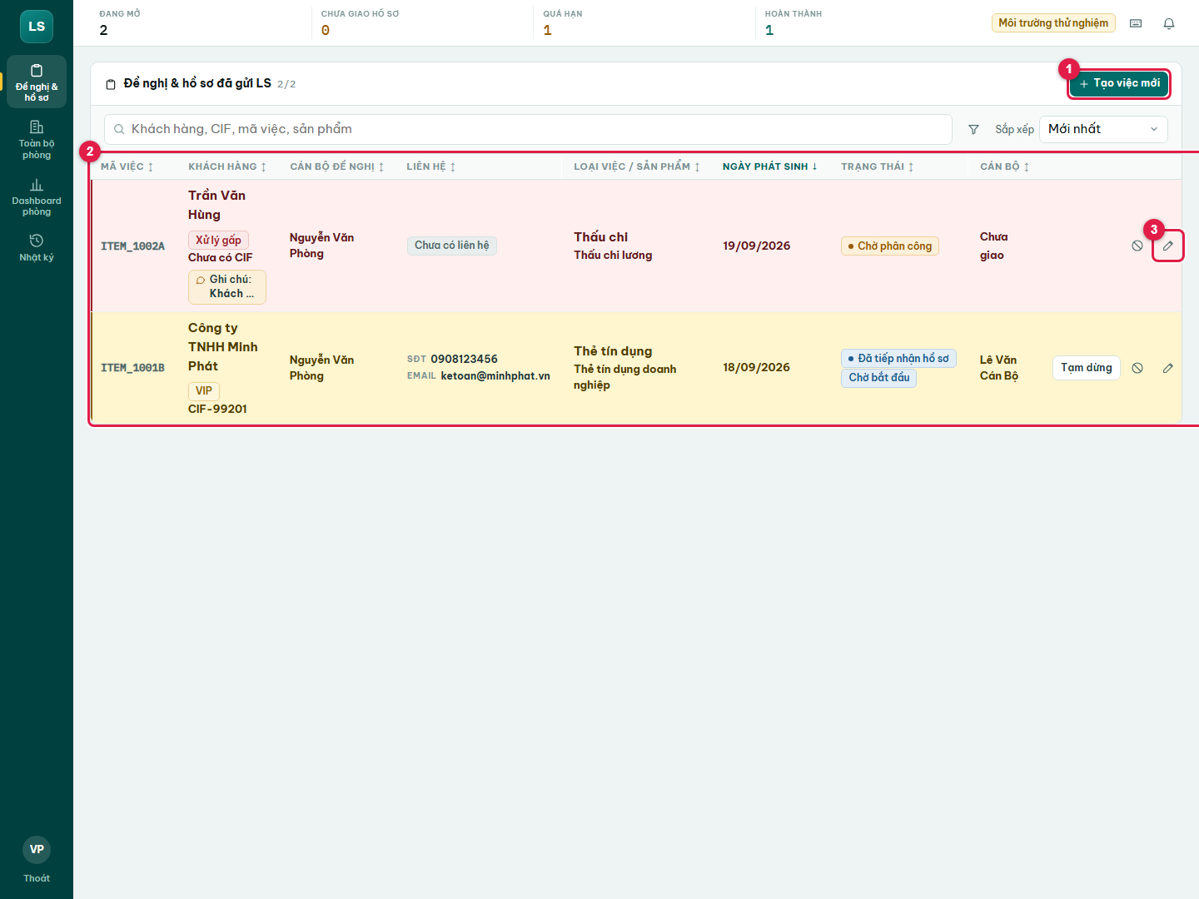
Hình 3. Màn hình chính của Phòng/PGD
(1) Nút Tạo việc mới (2) Danh sách hồ sơ đã gửi LS (3) Bút chì: sửa nhanh ngay trên dòng

Bước 2. Tạo việc mới: nhập thông tin khách hàng
Bấm Tạo việc mới. Trong hộp thoại Đăng ký việc mới, nhập Tên khách hàng (bắt buộc), Mã CIF nếu khách đã có, Điện thoại và Email. Số điện thoại và email giúp cán bộ LS báo lịch ký cho khách, vì vậy nên nhập đủ.
Ở mục Mức ưu tiên, đánh dấu Khách hàng VIP, Quan trọng hoặc Xử lý gấp khi cần để hồ sơ được nhìn thấy nổi bật ở phía LS.
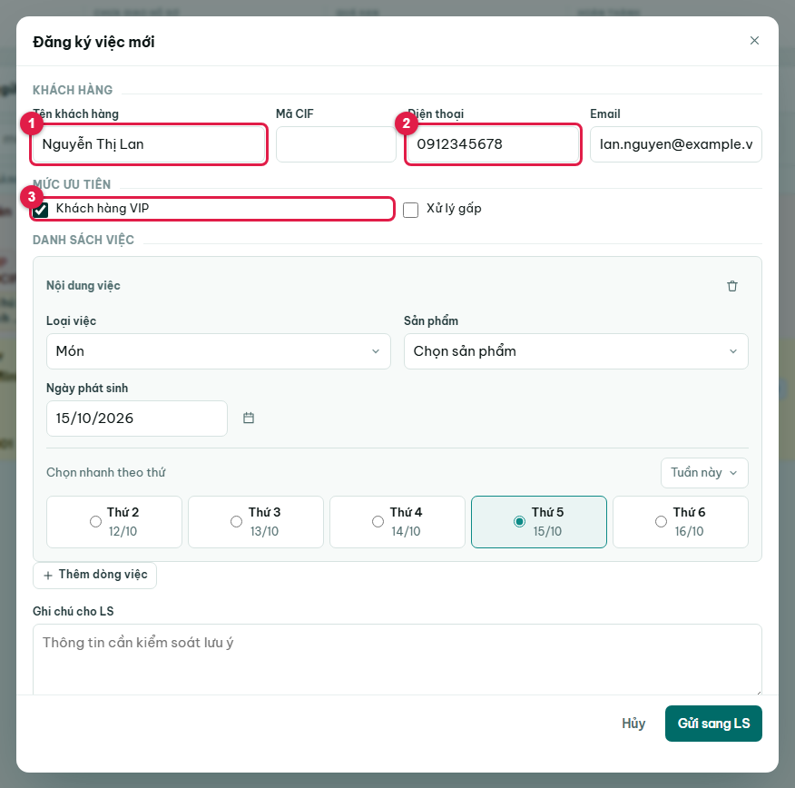
Hình 4. Nhập thông tin khách hàng
(1) Tên khách hàng (bắt buộc) (2) Điện thoại (và Email, CIF ở các ô bên cạnh) (3) Mức ưu tiên
Lưu ý
Khách chưa có số điện thoại hoặc email vẫn gửi được; khi hẹn ký, cán bộ LS sẽ chuyển sang báo qua nhóm nội bộ.

Bước 3. Chọn loại việc, sản phẩm và gửi sang LS
Ở mục Danh sách việc, chọn Loại việc (Món, HM SXKD, Thấu chi, Thẻ tín dụng, TSĐB, Khác) rồi chọn Sản phẩm. Với việc tín dụng, chọn Tình trạng TSBĐ: TSBĐ có sẵn, Không có TSBĐ hoặc TSBĐ mới. TSBĐ mới và các việc TSĐB cần nhập Số HĐ thế chấp cần soạn (mặc định 1); việc xuất TSĐB nhập Số bìa tài sản cần xuất.
Ngày phát sinh mặc định là hôm nay. Muốn đổi, gõ ngày DD/MM/YYYY, bấm biểu tượng lịch hoặc dùng Chọn nhanh theo thứ: chọn Tuần này hoặc Tuần sau rồi bấm Thứ 2 đến Thứ 6. Mỗi dòng việc chọn một ngày riêng. Khách có nhiều việc thì bấm Thêm dòng việc.
Ghi chú cho LS những điều Kiểm soát cần lưu ý, rồi bấm Gửi sang LS. Hồ sơ vào Hàng chờ của Kiểm soát LS và hệ thống ghi giờ gửi. Vay có TSBĐ mới tự sinh thêm một việc kèm TSĐB (hồ sơ nhập TSĐB đi cùng).
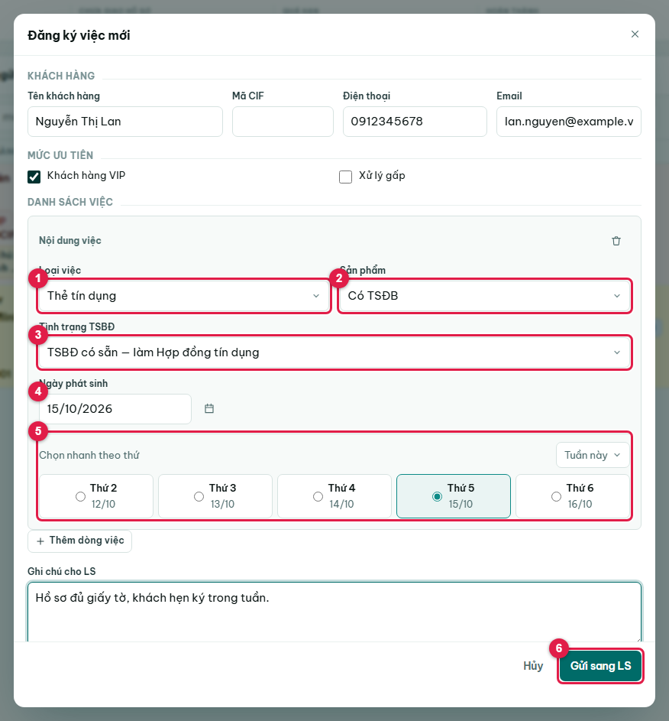
Hình 5. Chọn việc và gửi sang LS
(1) Loại việc (2) Sản phẩm (3) Tình trạng TSBĐ (4) Ngày phát sinh (5) Chọn nhanh theo thứ (6) Gửi sang LS
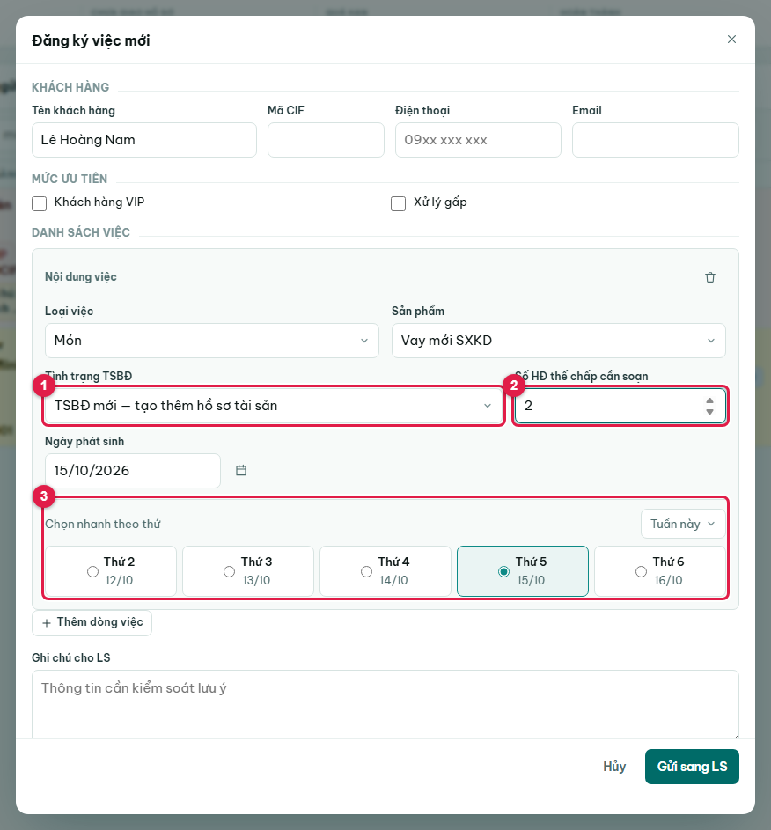
Hình 6. Việc có TSBĐ mới: số HĐ thế chấp cần soạn
(1) Tình trạng TSBĐ: TSBĐ mới (2) Số HĐ thế chấp cần soạn (3) Chọn nhanh theo thứ

Bước 4. Theo dõi hồ sơ vừa gửi
Hồ sơ mới hiện ở đầu danh sách với trạng thái Chờ phân công và Cán bộ Chưa giao. Khi Kiểm soát phân công, cột Cán bộ hiện tên người phụ trách và trạng thái đổi theo từng bước: Đã phân công, Đã tiếp nhận hồ sơ, Đang hẹn khách ký, Hoàn thành.
Bấm biểu tượng con mắt để xem chi tiết: thông tin khách, thời điểm Phòng/PGD gửi hồ sơ, thời điểm LS tiếp nhận, cán bộ xử lý, lịch hẹn và lịch sử hoạt động.
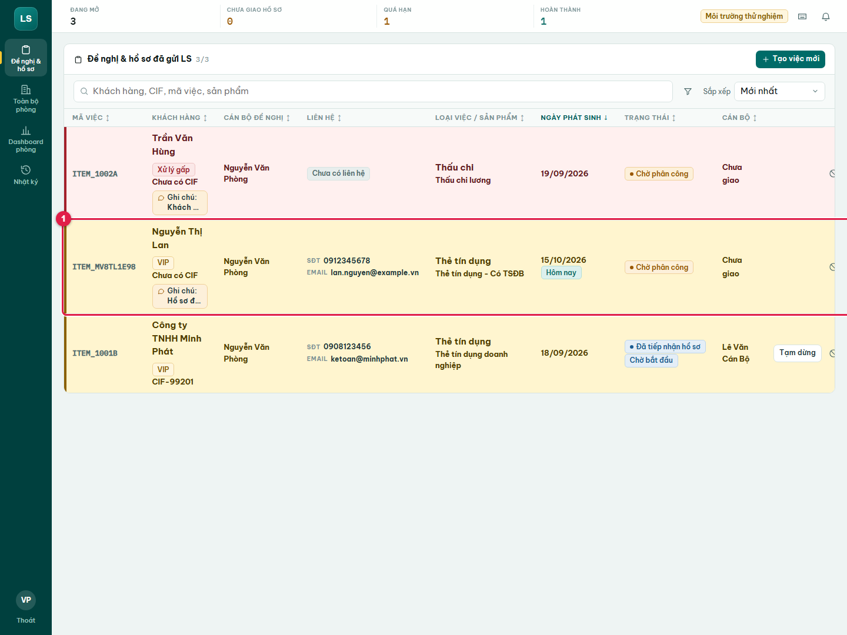
Hình 7. Hồ sơ vừa gửi ở trạng thái Chờ phân công
(1) Hồ sơ mới gửi
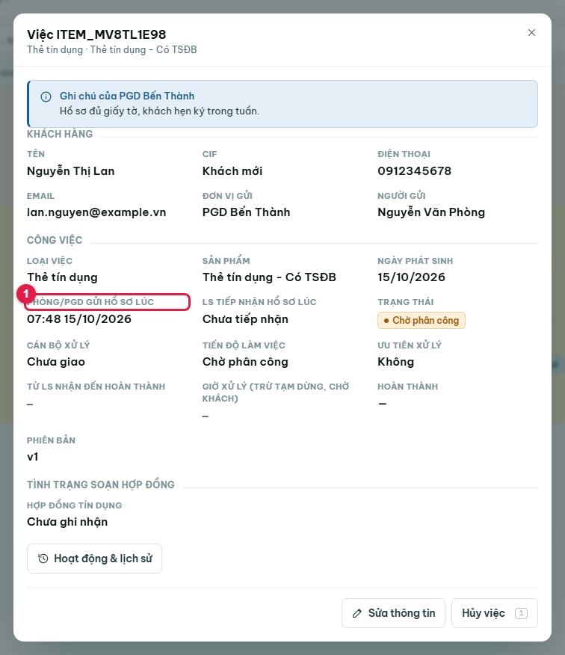
Hình 8. Chi tiết hồ sơ
(1) Giờ Phòng/PGD gửi hồ sơ (do hệ thống ghi)

Bước 5. Khách dời lịch: sửa nhanh, đổi ngày phát sinh và Hẹn bổ sung
Bấm biểu tượng bút chì ngay trên dòng hồ sơ để mở hộp thoại Sửa việc (cũng có nút Sửa thông tin trong chi tiết). Có ba trường hợp:
- Chỉ đổi Ngày phát sinh (khách dời lịch): được ghi nhận ngay, không cần duyệt. Việc chính và việc kèm còn mở đang cùng ngày cũ dời theo; cán bộ LS thấy hồ sơ mang thẻ Dời ngày trong Việc tồn cho tới ngày mới. Hạn xử lý và mốc nhận hồ sơ không đổi.
- Đổi nội dung khác của việc đã giao LS (tên khách, điện thoại, loại việc, sản phẩm…): thành đề nghị sửa, ghi lý do rồi gửi; dòng hồ sơ hiện nhãn Chờ duyệt sửa cho tới khi Kiểm soát/Quản lý duyệt hoặc từ chối.
- Việc chưa giao cán bộ (Chờ phân công, Chưa giao hồ sơ): sửa trực tiếp, có hiệu lực ngay.
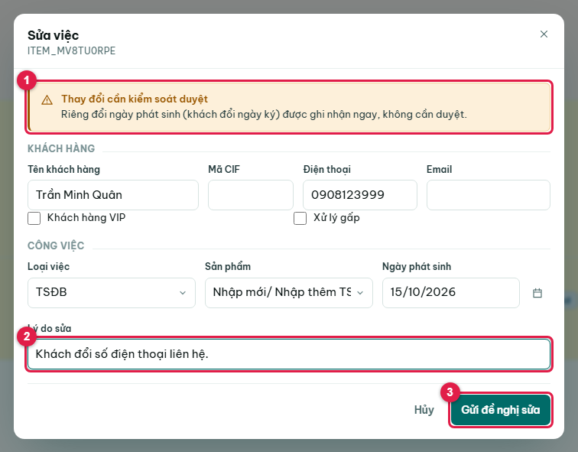
Hình 9. Gửi đề nghị sửa việc đã giao LS
(1) Thay đổi cần Kiểm soát duyệt (2) Lý do sửa (3) Gửi đề nghị sửa
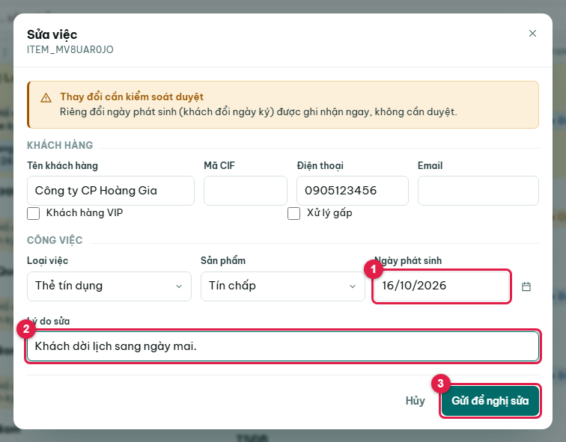
Hình 10. Đổi ngày phát sinh khi khách dời lịch
(1) Ngày phát sinh mới (2) Lý do sửa (3) Gửi đề nghị sửa
Hẹn bổ sung dùng khi đổi ngày nhưng lịch hẹn ký đã báo khách chưa kịp cập nhật. Mở chi tiết hồ sơ (con mắt), bấm Hẹn bổ sung, chọn Ngày giờ hẹn và ghi chú nếu cần rồi Lưu hẹn bổ sung. Nút chỉ có cho cán bộ Phòng/PGD đã tạo đề nghị, với hồ sơ đang mở đã giao cán bộ LS. Cán bộ LS nhận thông báo trong ứng dụng và thấy lịch hẹn bổ sung trong chi tiết hồ sơ; lịch hẹn ký LS đã báo, trạng thái và hạn không đổi. Mỗi lần lưu thay lịch hẹn bổ sung trước đó.
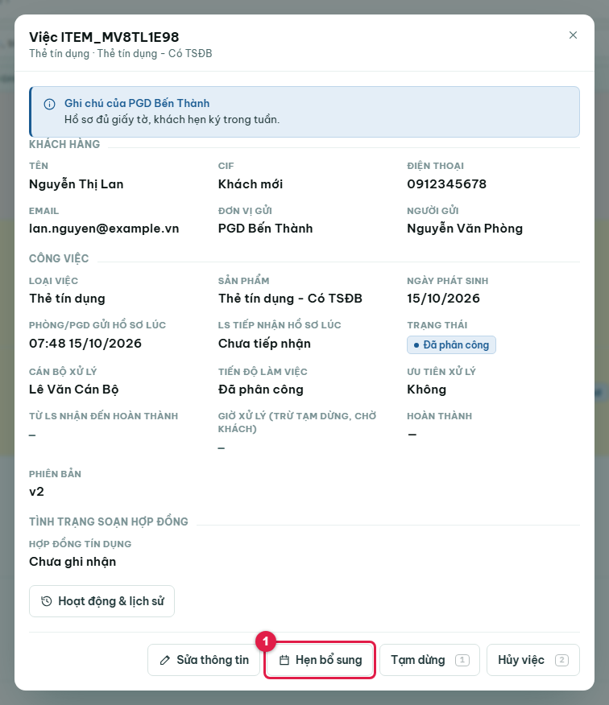
Hình 11. Nút Hẹn bổ sung trong chi tiết hồ sơ
(1) Hẹn bổ sung (không bắt buộc)
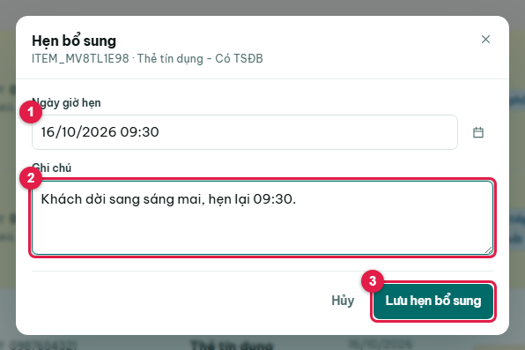
Hình 12. Hẹn bổ sung
(1) Ngày giờ hẹn (2) Ghi chú (không bắt buộc) (3) Lưu hẹn bổ sung

Bước 6. Gửi lại khi hồ sơ Chưa giao hồ sơ
Khi Kiểm soát trả hồ sơ về (thiếu thông tin) hoặc hệ thống tự trả (hồ sơ đã phân công của ngày làm việc liền trước mà cán bộ LS chưa tiếp nhận), hồ sơ chuyển sang Chưa giao hồ sơ: đầu màn hình có thông báo và dòng hồ sơ có nút Gửi lại. Mở chi tiết để đọc lý do. Chỉ người đã tạo đề nghị mới gửi lại được.
Cần sửa thông tin thì bấm Sửa thông tin (sửa trực tiếp khi hồ sơ chưa giao cán bộ). Sau đó bấm Gửi lại LS, chọn Ngày KH đề nghị gửi lại (không trước hôm nay; gõ DD/MM/YYYY hoặc bấm biểu tượng lịch) rồi xác nhận. Hồ sơ quay về Chờ phân công.
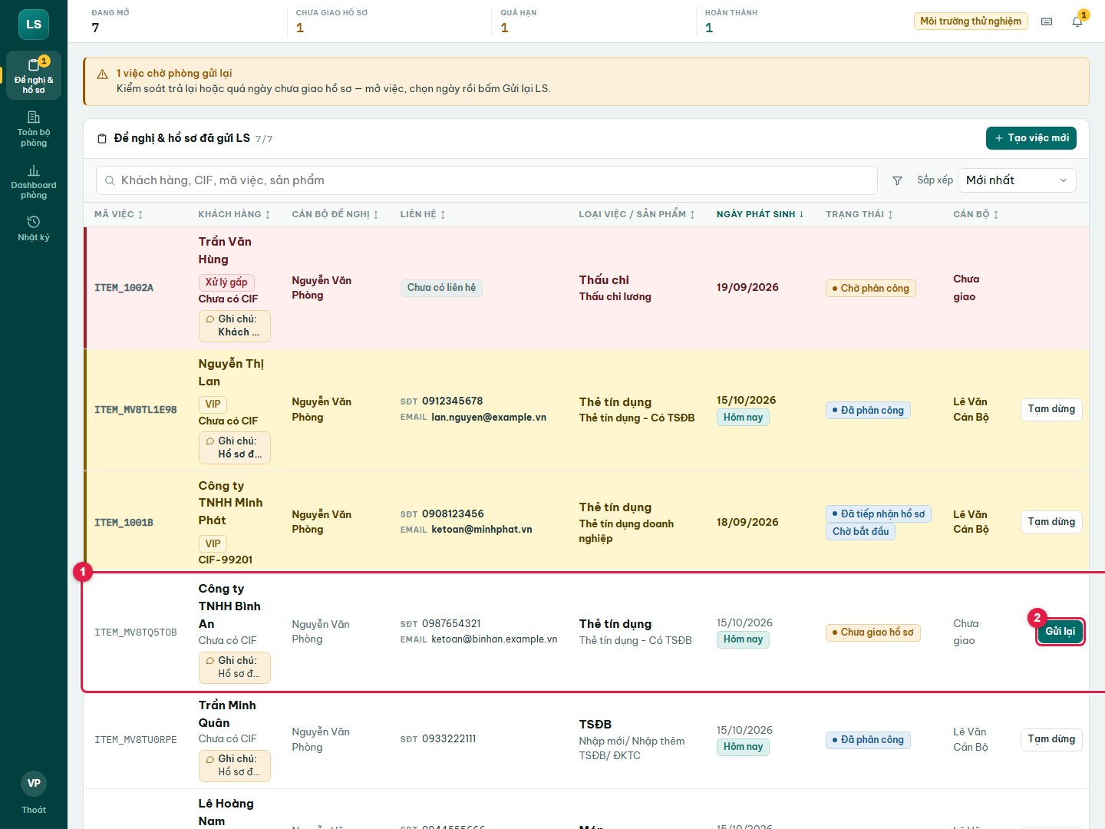
Hình 13. Hồ sơ Chưa giao hồ sơ
(1) Hồ sơ Chưa giao hồ sơ (2) Nút Gửi lại
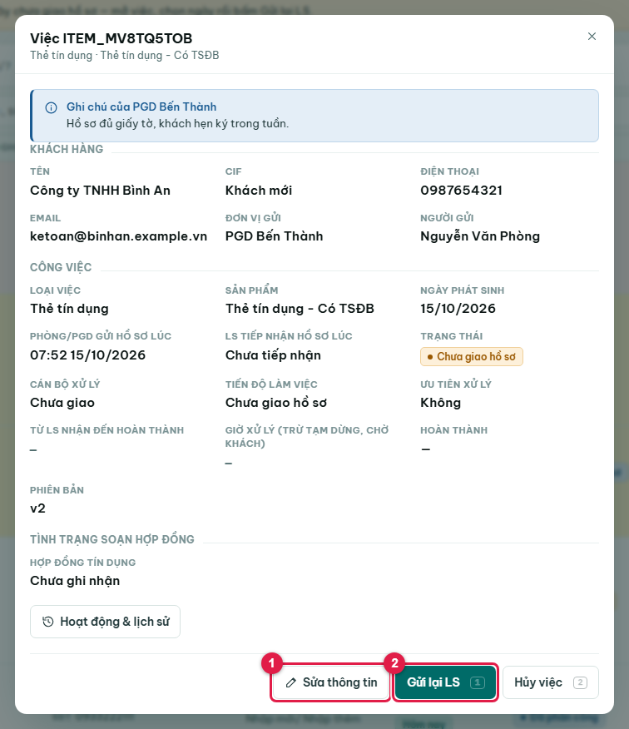
Hình 14. Chi tiết hồ sơ Chưa giao hồ sơ
(1) Sửa thông tin (2) Gửi lại LS
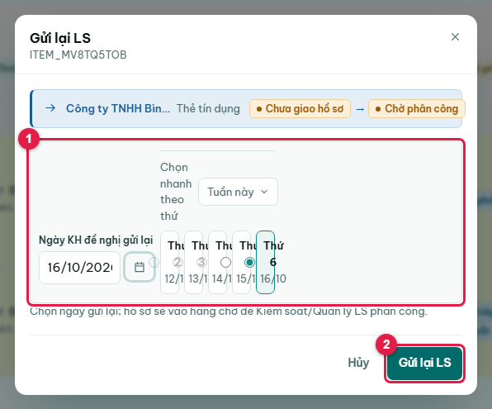
Hình 15. Chọn ngày và gửi lại
(1) Ngày KH đề nghị gửi lại (2) Gửi lại LS

Bước 7. Hủy việc và tạm dừng
Phòng/PGD hủy trực tiếp việc còn mở của đơn vị mình bằng biểu tượng cấm trên dòng hồ sơ (hoặc nút Hủy việc trong chi tiết): chọn lý do, ghi diễn giải nếu chọn Lý do khác rồi bấm Hủy việc. Không cần Kiểm soát duyệt.
Việc do mình đề nghị đang chờ khách thì bấm Tạm dừng trên dòng; cán bộ LS bấm Tiếp tục xử lý khi làm lại.
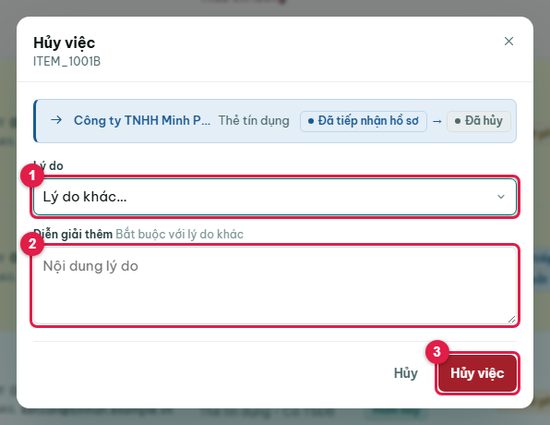
Hình 16. Hủy việc
(1) Lý do (2) Diễn giải thêm (3) Hủy việc

Bước 8. Xem toàn bộ hồ sơ, dashboard và nhật ký của phòng
Toàn bộ phòng liệt kê mọi hồ sơ của phòng (kể cả đã hoàn thành trong kỳ), có cột Hạn xử lý. Khi còn việc mở ở ngày trước kỳ đang xem, màn hình hiện cảnh báo số việc còn mở kèm nút Xem cả việc tồn để mở rộng kỳ xem về tận ngày sớm nhất còn việc, tránh bỏ sót hồ sơ tồn khi lọc theo tuần hoặc tháng. Kiểm soát LS dùng chung màn này.
Dashboard phòng có các số Gửi → LS hoàn thành TB, Hoàn thành đúng hạn, Đang quá hạn; biểu đồ Phòng gửi và LS hoàn thành theo ngày; biểu đồ và bảng LS đang xử lý cho phòng (cán bộ nào đang giữ bao nhiêu việc của phòng, đã hoàn thành bao nhiêu) và bảng theo nhóm cấp độ / loại việc.
Nhật ký ghi từng sự kiện trên hồ sơ của phòng; mở màn Nhật ký chưa tải gì, bấm Xem nhật ký để tải theo kỳ đang chọn (đổi kỳ thì bấm lại), mỗi lần 100 dòng và Xem thêm để nối trang.
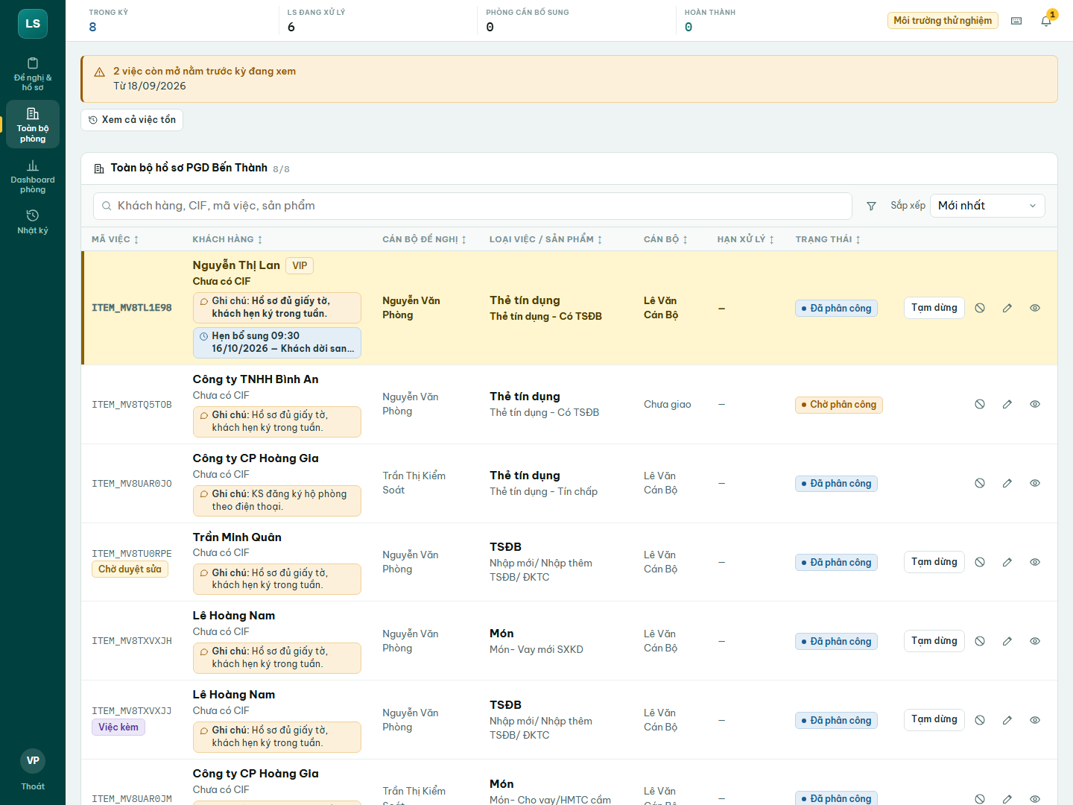
Hình 17. Toàn bộ hồ sơ của phòng
(1) Cảnh báo việc còn mở trước kỳ và nút Xem cả việc tồn (2) Dòng hồ sơ với bút chì và con mắt
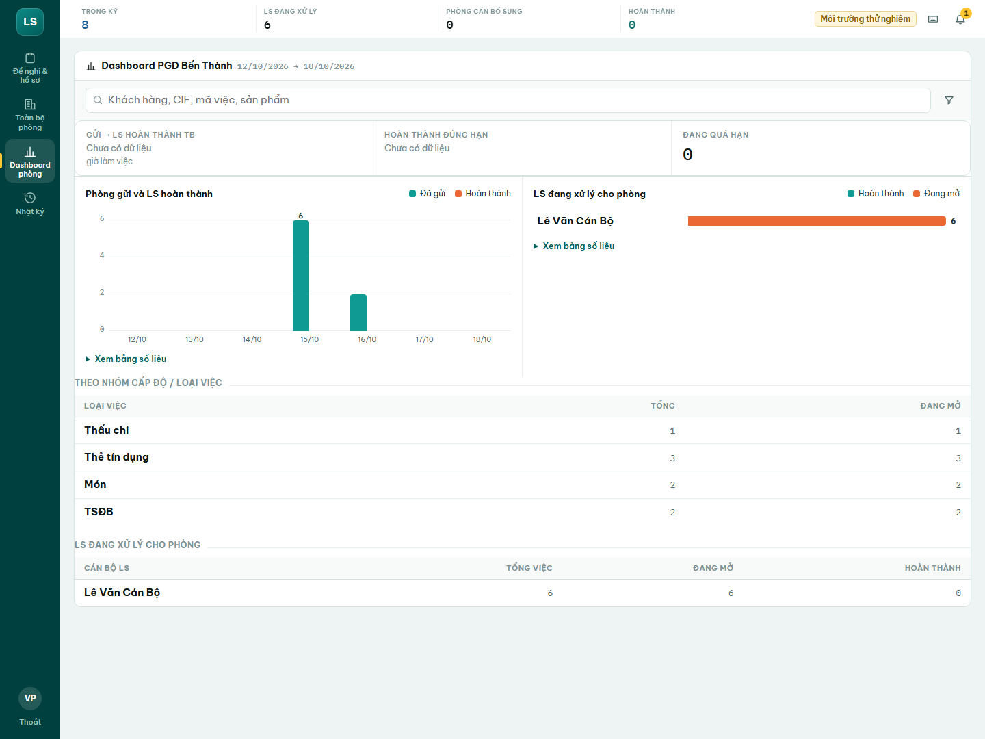
Hình 18. Dashboard phòng
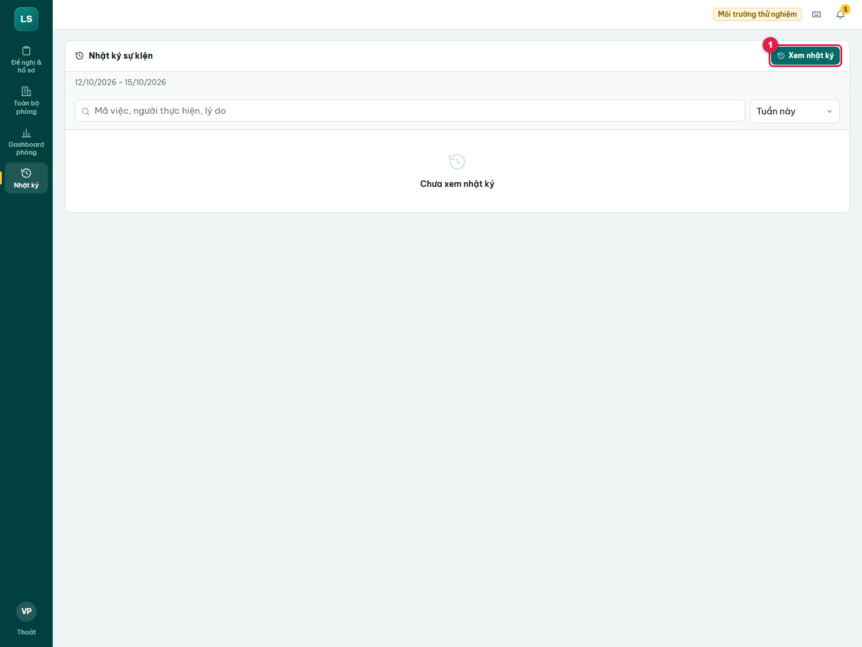
Hình 19. Nhật ký: bấm Xem nhật ký mới tải
(1) Xem nhật ký
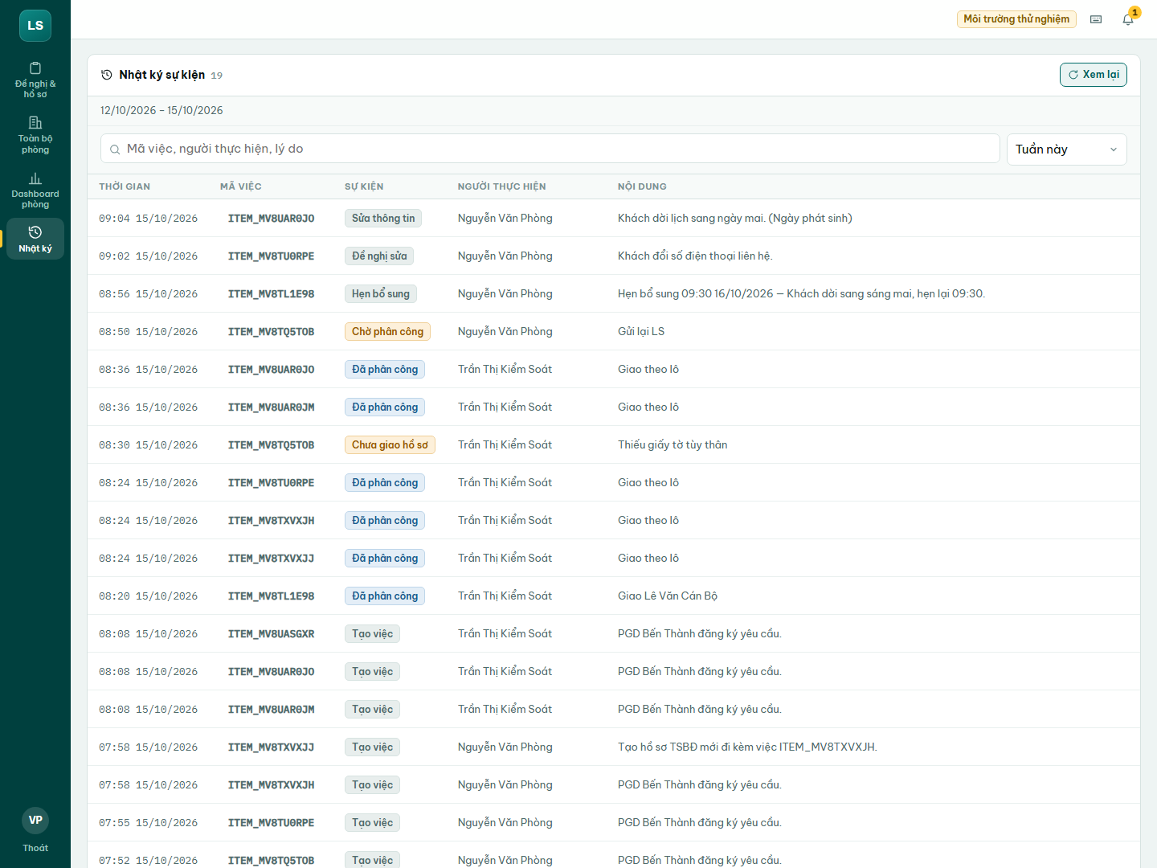
Hình 20. Nhật ký của phòng

Phần 3. Dành cho Kiểm soát LS
Người nhận hồ sơ từ Phòng/PGD, kiểm tra và phân giao cho cán bộ LS.

Bạn làm được gì
- Xem Hàng chờ và phân công hồ sơ cho cán bộ LS: từng hồ sơ, hàng loạt hoặc Phân công nhanh theo quy tắc.
- Trả hồ sơ về Phòng/PGD khi thiếu thông tin (nhãn Chưa giao hồ sơ).
- Theo dõi tiến độ hồ sơ đã giao ở Quản lý hồ sơ, xem theo từng phòng; Đổi người, duyệt đề nghị sửa của Phòng/PGD.
- Đăng ký hộ phòng khi nhận hồ sơ qua điện thoại hoặc giấy.
- Giao kế hoạch ngày và chỉ tiêu tháng; xem việc đang mở của từng cán bộ; khai báo nghỉ phép cán bộ.
- Cấu hình phân công nhanh, xem báo cáo, thời gian và SLA; cài tiện ích Firefox báo hồ sơ chờ phân công.

Các bước chính
Bước | Việc bạn làm | Trạng thái hồ sơ
1 | Nhận hồ sơ ở Hàng chờ | Chờ phân công
2 | Phân công cho cán bộ LS: tích chọn, hàng loạt hoặc Phân công nhanh | Đã phân công
3 | Theo dõi ở Quản lý hồ sơ, giao kế hoạch, xem việc của từng cán bộ | Đã phân công → Hoàn thành

Bước 1. Mở Hàng chờ
Hàng chờ chỉ có hồ sơ chưa giao cho cán bộ (Chờ phân công và hồ sơ Kiểm soát vừa trả về, nhãn Chưa giao hồ sơ). Thanh trên cùng đếm Chờ phân công, Chưa giao hồ sơ, Phát sinh hôm nay. Khối Đề nghị sửa chờ duyệt (nếu có) nằm trên cùng để bạn xử lý trước. Hàng nút theo phòng giúp lọc nhanh hồ sơ của một phòng; hồ sơ phát sinh hôm nay và ngày làm việc kế tiếp (nhãn T+1) được xếp lên trước.
Mỗi hồ sơ có nút Phân công ngay trên dòng. Đầu khối có ba nút: Phân công nhanh (giao theo quy tắc), Đăng ký hộ phòng (chỉ Kiểm soát) và Cấu hình phân công nhanh. Hồ sơ đã giao không còn ở đây: theo dõi ở Quản lý hồ sơ.
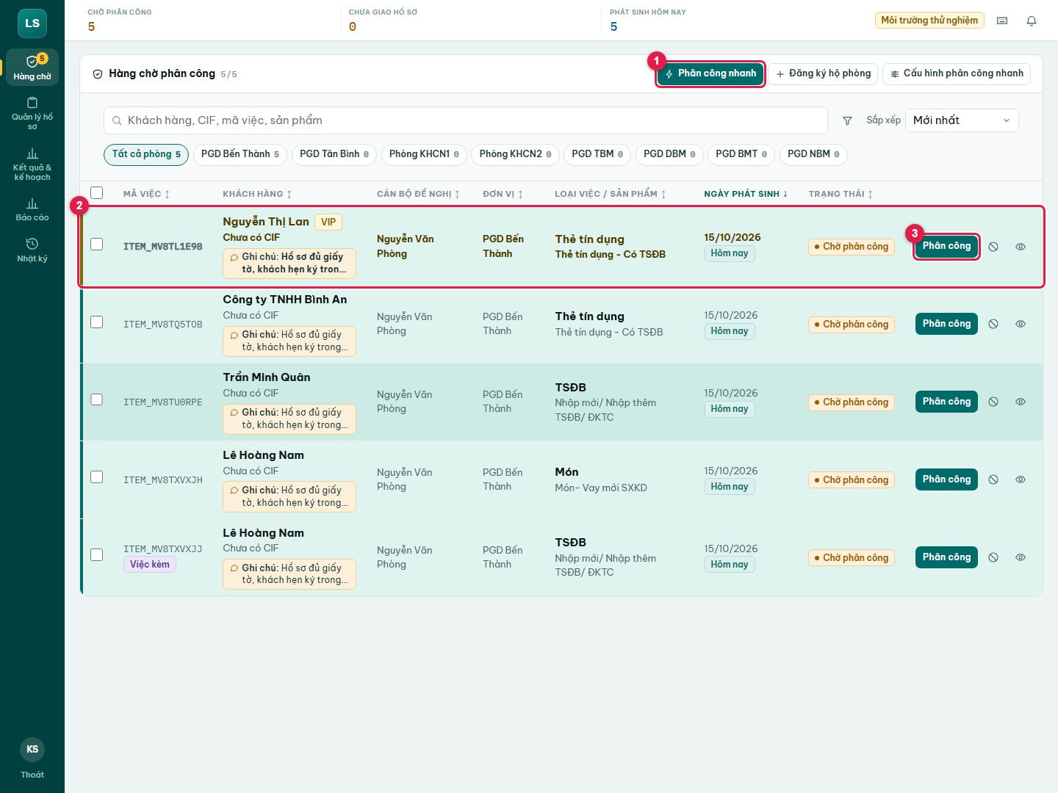
Hình 21. Hàng chờ của Kiểm soát LS
(1) Nút Phân công nhanh (2) Hồ sơ Phòng/PGD vừa gửi (3) Nút Phân công

Bước 2. Phân công từng hồ sơ
Bấm Phân công trên dòng hồ sơ. Hộp thoại nêu Ngày KH đề nghị của hồ sơ và liệt kê các cán bộ kèm số việc Đang mở, Phân công hôm nay, Đã hoàn thành để bạn chia tải hợp lý: tích chọn ngay trên dòng của cán bộ. Nếu đã có quy tắc phân công nhanh cho phòng và sản phẩm đó, cán bộ theo quy tắc được tick sẵn và có nhãn Theo quy tắc; có thể tích người khác. Đánh dấu Ưu tiên xử lý cho cán bộ LS nếu hồ sơ cần làm trước, rồi bấm Phân công cán bộ LS.
Hồ sơ chuyển sang Đã phân công và cán bộ nhận thông báo. Phân công không tính SLA: đồng hồ chỉ chạy khi cán bộ bấm Tiếp nhận hồ sơ. Thao tác chạy nền: hộp thoại đóng ngay, hồ sơ rời Hàng chờ và sang Quản lý hồ sơ.
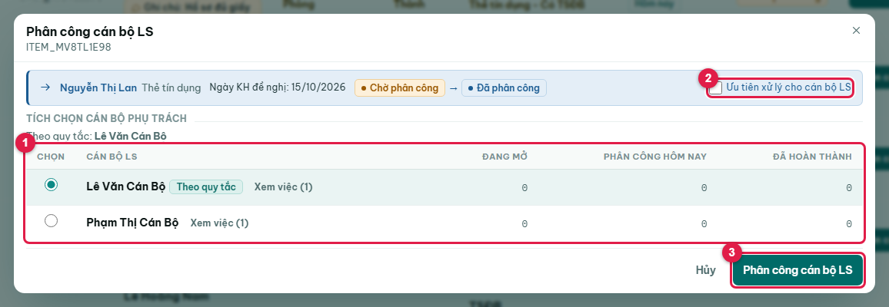
Hình 22. Hộp thoại phân công
(1) Bảng cán bộ: tích chọn người phụ trách (2) Ưu tiên xử lý (3) Phân công cán bộ LS

Bước 3. Phân công hàng loạt
Khi có nhiều hồ sơ cùng giao một người, tích chọn ở cột đầu của từng dòng (hoặc tích ô đầu bảng để chọn cả trang). Thanh Đã chọn N hồ sơ hiện ở cuối màn hình: chọn một cán bộ, hoặc chọn Theo quy tắc Phân công nhanh để hệ thống tự chọn người theo quy tắc, tùy chọn Ưu tiên LS, rồi bấm Phân công. Mỗi lần tối đa 100 hồ sơ. Hồ sơ vay kèm TSĐB mới có thêm một dòng việc kèm; hai dòng này nên giao cùng một người.
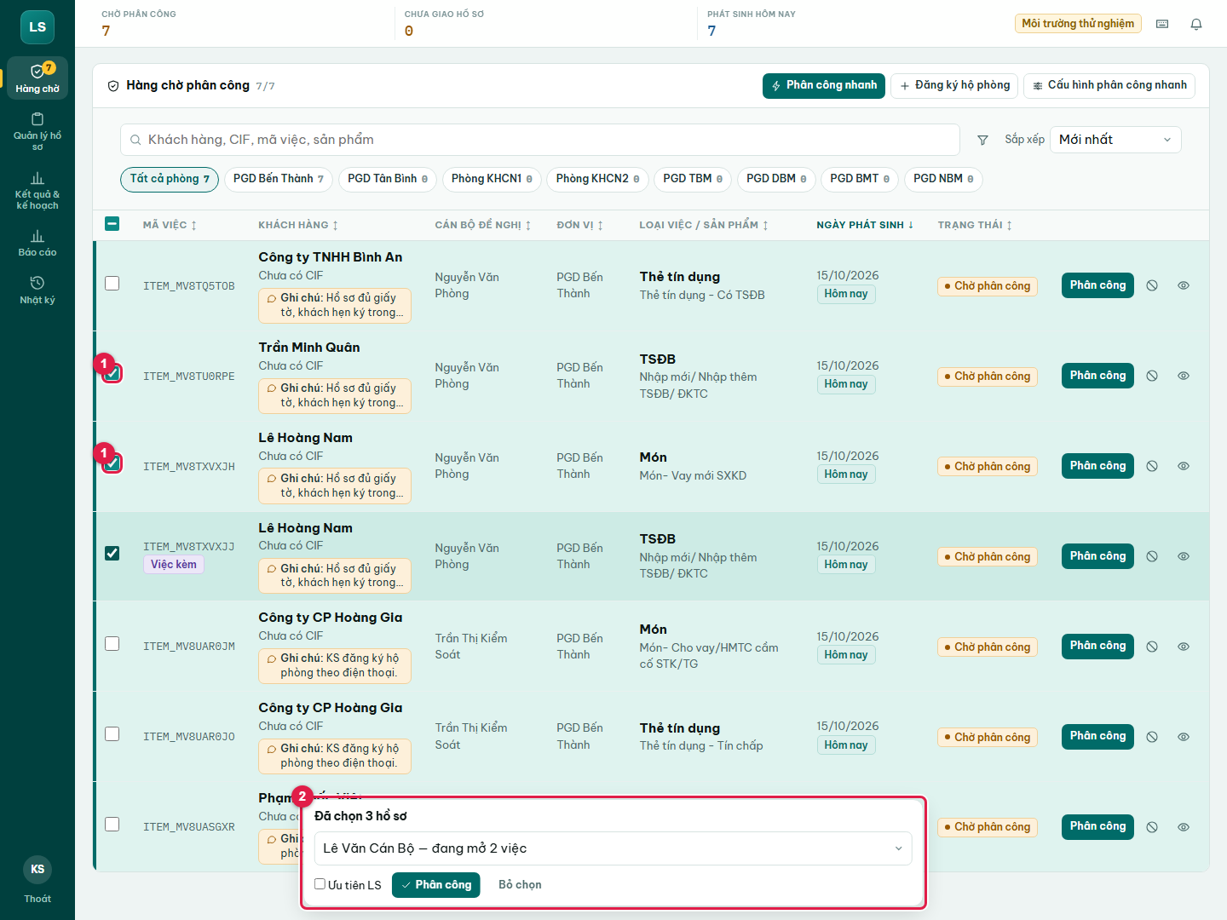
Hình 23. Phân công nhiều hồ sơ cùng lúc
(1) Tích chọn các hồ sơ (2) Thanh phân công hàng loạt

Bước 4. Trả Phòng/PGD bổ sung
Nếu hồ sơ thiếu thông tin, mở chi tiết (biểu tượng con mắt) rồi bấm Trả Phòng/PGD bổ sung. Chọn lý do có sẵn (ví dụ Thiếu giấy tờ tùy thân) hoặc chọn Lý do khác và ghi diễn giải, sau đó xác nhận. Hồ sơ chuyển sang Chưa giao hồ sơ, SLA dừng, Phòng/PGD nhận thông báo. Người tạo đề nghị chọn ngày rồi Gửi lại; hồ sơ quay về Chờ phân công.
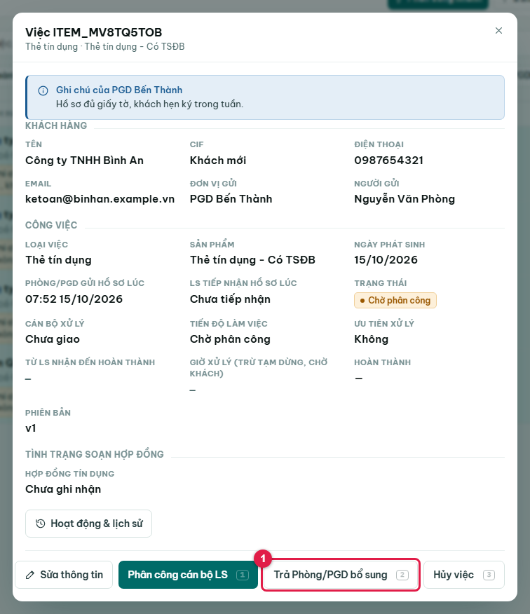
Hình 24. Nút Trả Phòng/PGD bổ sung trong chi tiết hồ sơ
(1) Trả Phòng/PGD bổ sung
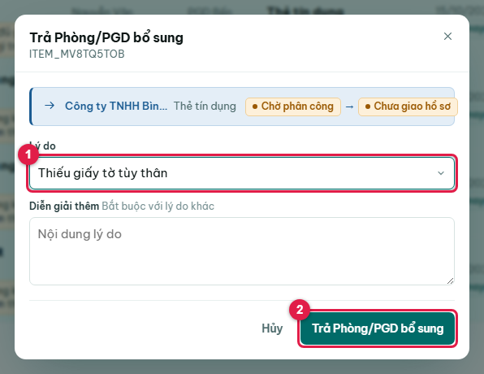
Hình 25. Chọn lý do trả bổ sung
(1) Lý do (2) Xác nhận trả về

Bước 5. Hồ sơ Chưa giao hồ sơ
Hồ sơ Kiểm soát vừa trả về vẫn hiện trong Hàng chờ với nhãn Chưa giao hồ sơ, không có nút Phân công và không chọn để phân công hàng loạt được. Chỉ Phòng/PGD đã tạo đề nghị mới gửi lại được. Hồ sơ do hệ thống tự trả (quá ngày làm việc chưa tiếp nhận) nằm ở Phòng/PGD và trong Quản lý hồ sơ, tab Đang mở, cho đến khi gửi lại. Riêng việc phát sinh ngay trong hôm nay, nếu trước đó bị trả nhầm, hệ thống tự đưa lại vào Chờ phân công (vẫn nhớ tên cán bộ LS cũ).
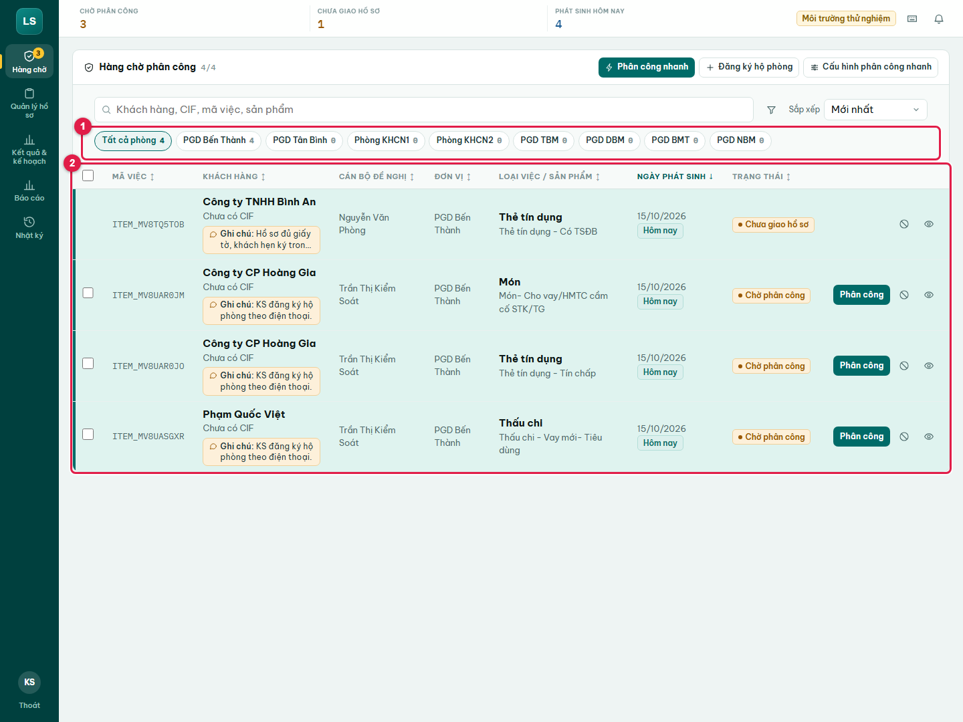
Hình 26. Hồ sơ Chưa giao hồ sơ trong Hàng chờ
(1) Các nút lọc theo phòng (2) Hồ sơ còn lại trong Hàng chờ

Bước 6. Đăng ký hộ phòng
Khi nhận hồ sơ qua điện thoại hoặc giấy, bấm Đăng ký hộ phòng ở đầu khối Hàng chờ. Chọn Phòng / PGD gửi hồ sơ (bắt buộc), rồi nhập khách hàng và việc như khi Phòng tự tạo. Hồ sơ được ghi vào đúng phòng đã chọn.
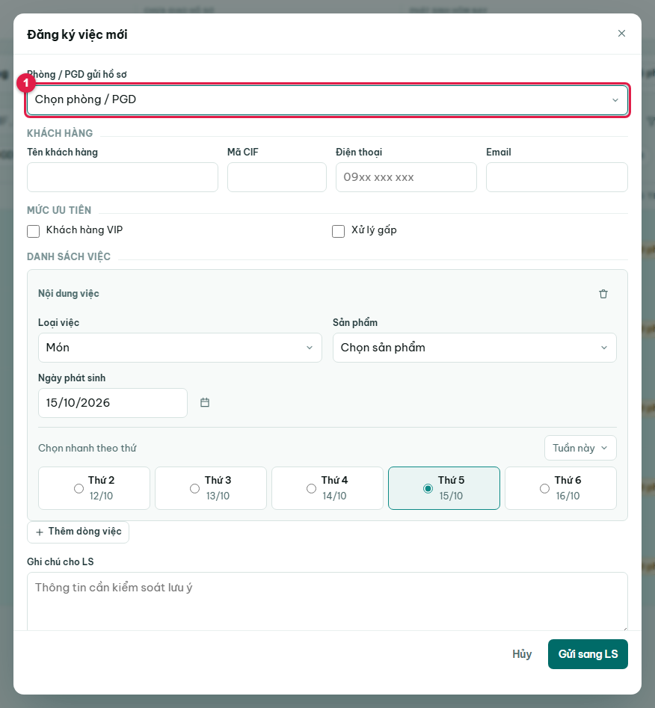
Hình 27. Đăng ký hộ phòng
(1) Chọn Phòng / PGD gửi hồ sơ

Bước 7. Cấu hình Phân công nhanh
Bấm Cấu hình phân công nhanh ở đầu Hàng chờ để xem các quy tắc; bấm Quay lại hàng chờ để trở về. Mỗi quy tắc nói: phòng nào do cán bộ nào phụ trách và sản phẩm nào đi theo. Bấm Thêm quy tắc, chọn Phòng / PGD (bỏ trống là mọi phòng), Cán bộ LS phụ trách và Thứ tự (số nhỏ được xét trước).
Hồ sơ cầm cố của phòng được tick sẵn: phòng đó có cán bộ phụ trách thì mặc định cầm cố về cán bộ ấy. Sản phẩm hoặc cấu phần khác thì tick thêm vào quy tắc (tick cả nhóm bằng ô ở đầu nhóm, hoặc chọn Mọi sản phẩm). Tích Tự động giao khi tạo hồ sơ nếu muốn hệ thống giao ngay không cần Kiểm soát; tích Đánh dấu ưu tiên để hồ sơ theo quy tắc mang nhãn ưu tiên. Quy tắc cụ thể (có sản phẩm) được xét trước quy tắc chung cả phòng. Cán bộ đang nghỉ được bỏ qua và việc chuyển cho người thay thế đã khai báo.
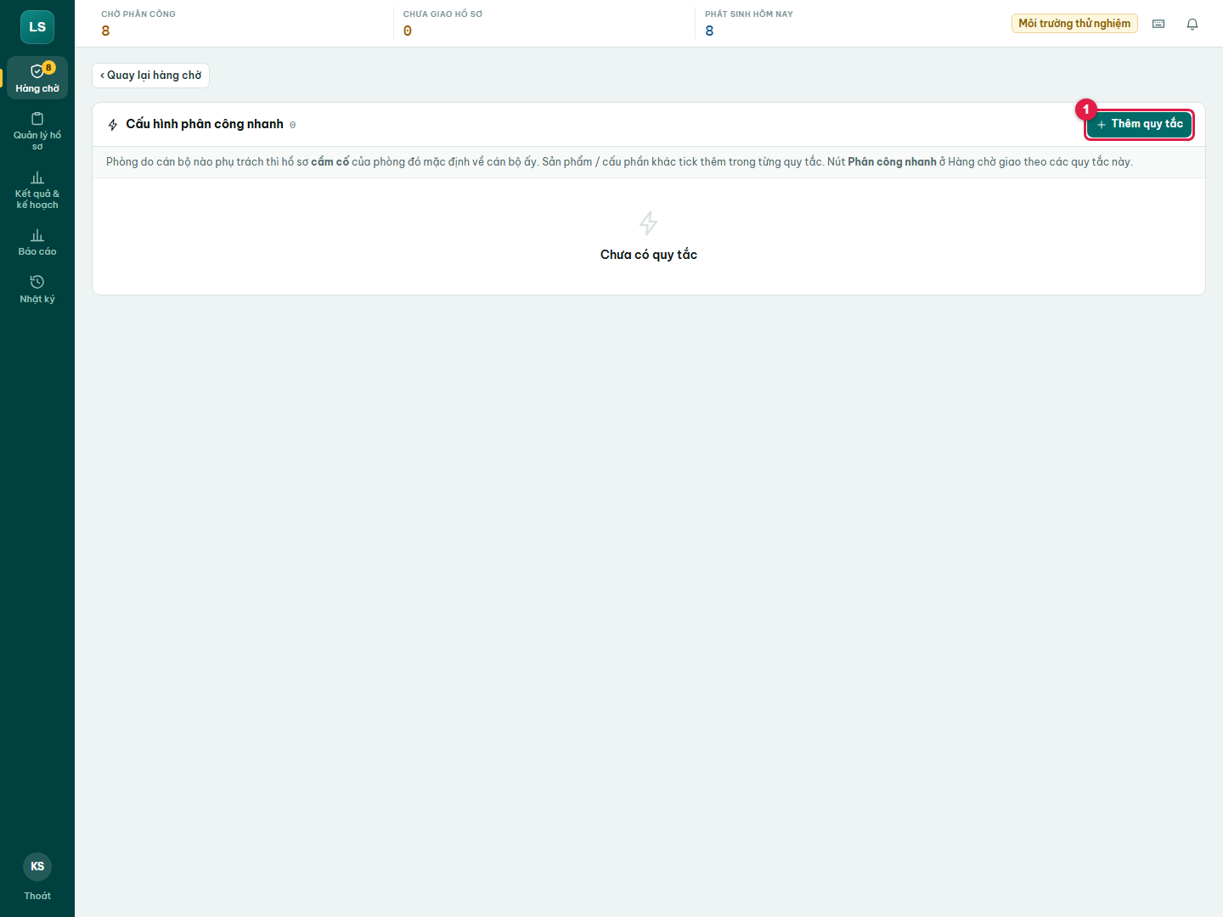
Hình 28. Cấu hình Phân công nhanh trong Hàng chờ
(1) Thêm quy tắc
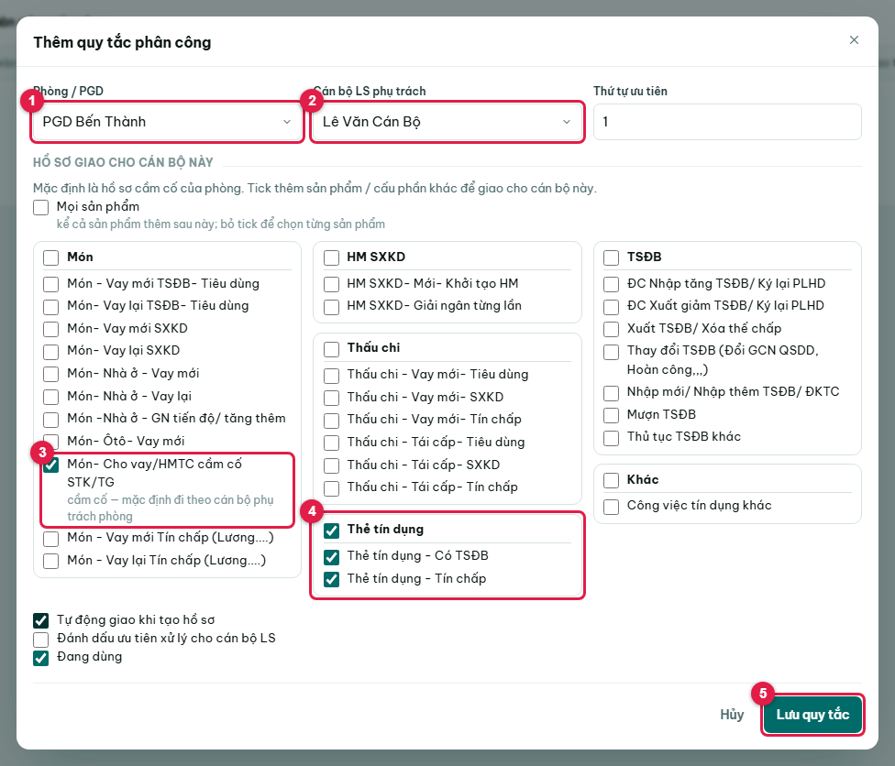
Hình 29. Thêm quy tắc phân công
(1) Phòng / PGD (2) Cán bộ LS phụ trách (3) Hồ sơ cầm cố tick sẵn (4) Tick thêm sản phẩm hoặc cả nhóm (5) Lưu quy tắc
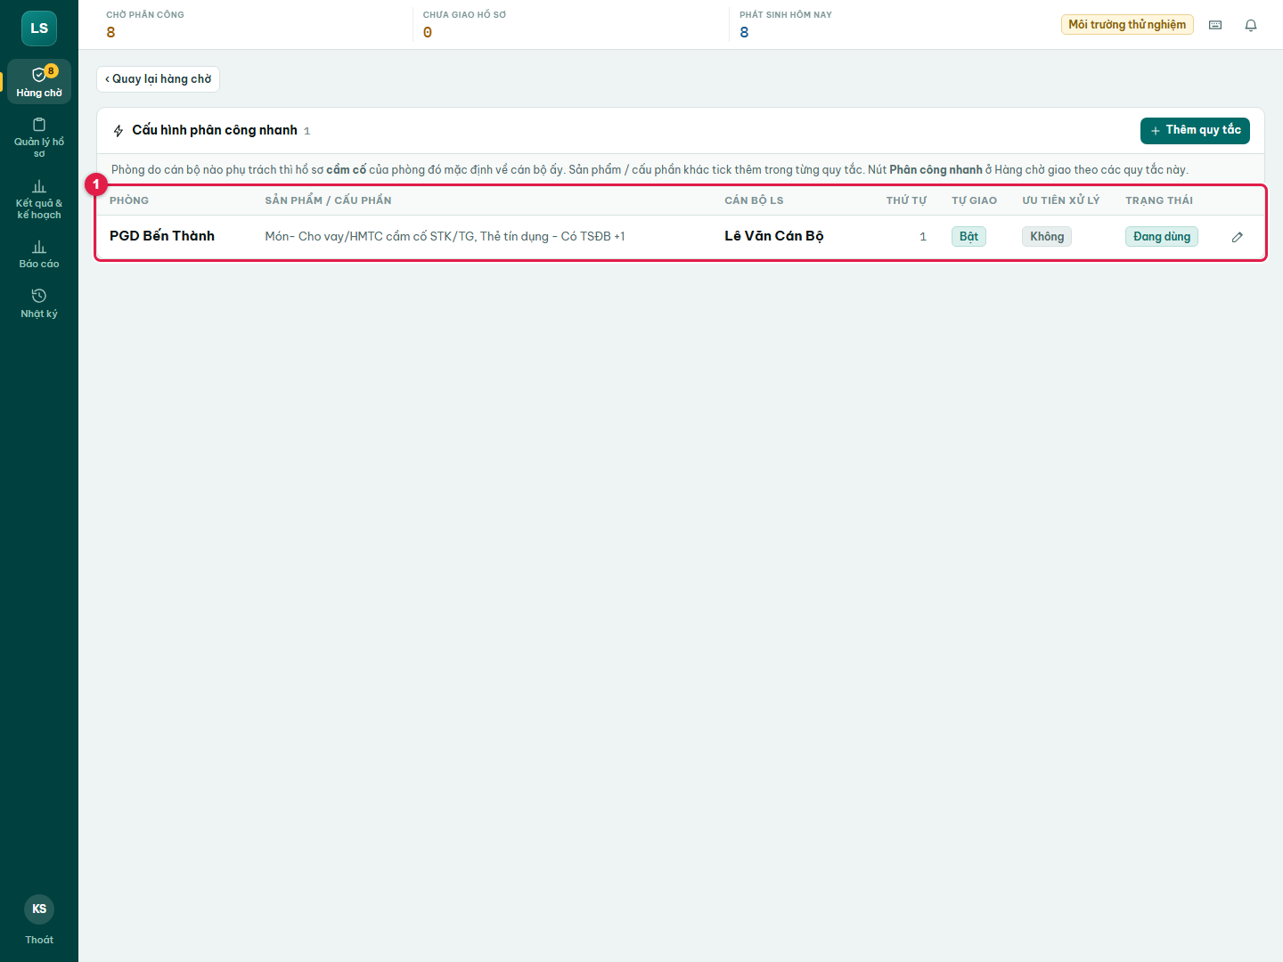
Hình 30. Quy tắc đã lưu
(1) Bảng quy tắc

Bước 8. Phân công nhanh
Bấm Phân công nhanh ở đầu Hàng chờ để giao các hồ sơ chờ phân công theo quy tắc. Hộp thoại cho biết có bao nhiêu hồ sơ khớp quy tắc và bao nhiêu chưa có quy tắc. Hồ sơ khớp quy tắc được tick sẵn kèm cán bộ theo quy tắc; hồ sơ chưa có quy tắc không tick sẵn, chọn cán bộ nếu muốn giao. Có thể đổi cán bộ và đánh dấu Ưu tiên LS từng dòng, rồi bấm Giao các hồ sơ đã chọn.
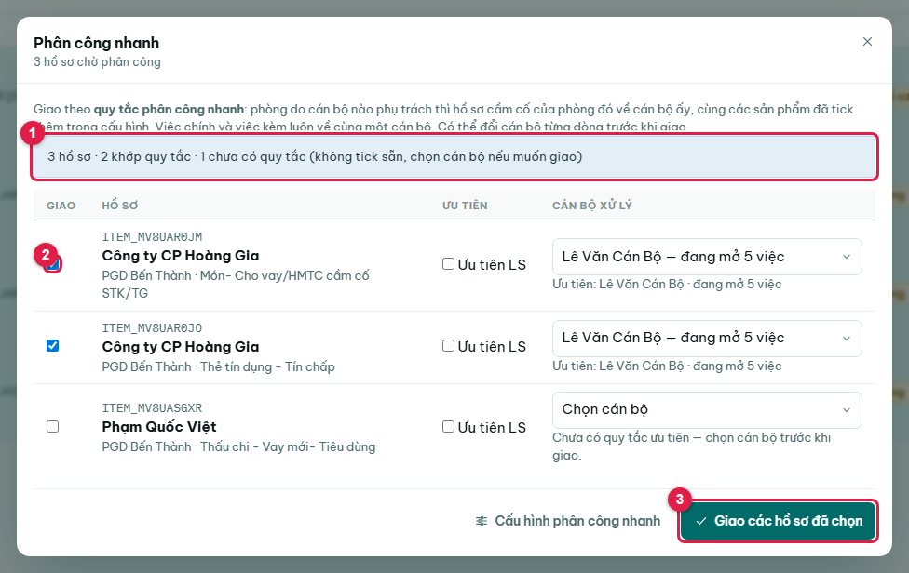
Hình 31. Phân công nhanh theo quy tắc
(1) Số hồ sơ khớp quy tắc (2) Hồ sơ được tick sẵn (3) Giao các hồ sơ đã chọn

Bước 9. Quản lý hồ sơ: theo dõi hồ sơ đã giao, theo từng phòng
Quản lý hồ sơ theo dõi các hồ sơ đã phân công cho cán bộ, kể cả đã hoàn thành. Hồ sơ chờ phân công nằm ở Hàng chờ nên không hiện ở đây. Các tab: Đang mở, Đã phân công (cán bộ chưa tiếp nhận), Đang xử lý, Đang hẹn khách, Tạm dừng, Quá hạn, Hoàn thành; tab Đã hủy ở cuối hàng. Số trên mỗi tab là số hồ sơ đang xem. Mặc định xem tuần hiện tại; hồ sơ cán bộ đã nhận còn mở, hoặc đã giao mà ngày bị dời sang tuần sau, vẫn hiện để không bỏ sót.
Hàng nút theo phòng bên dưới chia hồ sơ theo từng Phòng/PGD kèm số đếm: bấm tên phòng để chỉ xem hồ sơ phòng đó (số trên các tab đếm riêng phòng), bấm Tất cả phòng để quay lại. Có ô tìm, bộ lọc theo loại việc và cán bộ, và sắp xếp. Cột Hạn xử lý hiện giờ hạn, Còn …, Quá … hoặc Dừng tính hạn. Trên dòng có nút Đổi người để chuyển hồ sơ cho cán bộ khác (chọn người mới bằng ô tick, ghi lý do bắt buộc; mốc nhận hồ sơ và SLA giữ nguyên).
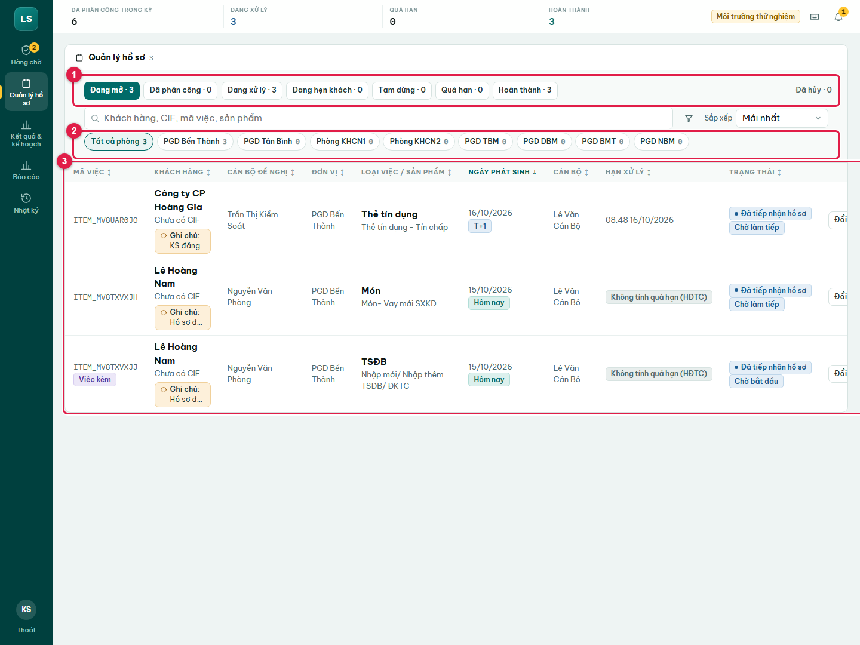
Hình 32. Quản lý hồ sơ
(1) Các tab theo tiến độ (2) Các nút lọc theo phòng (3) Danh sách hồ sơ đã giao
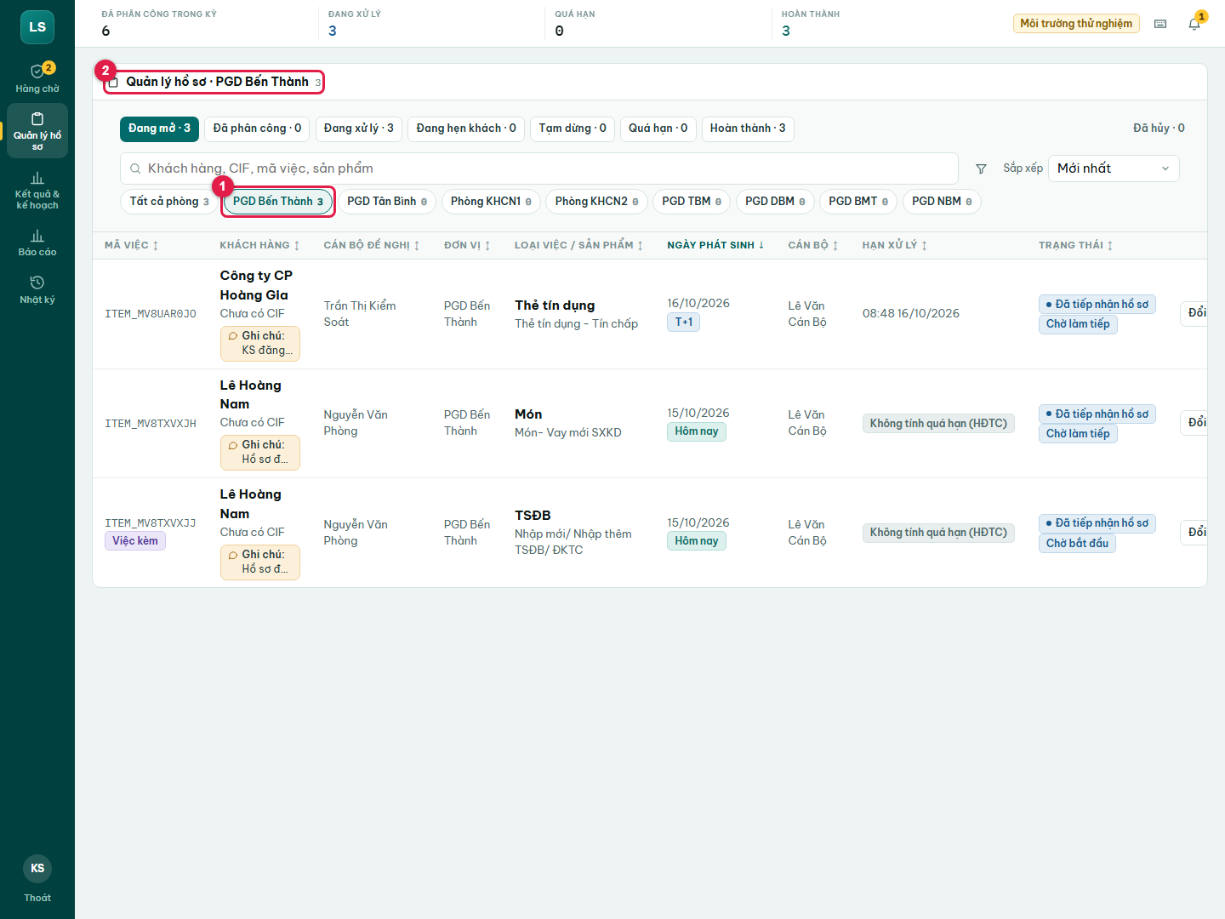
Hình 33. Xem hồ sơ của một phòng
(1) Phòng đang xem (2) Tiêu đề nêu tên phòng
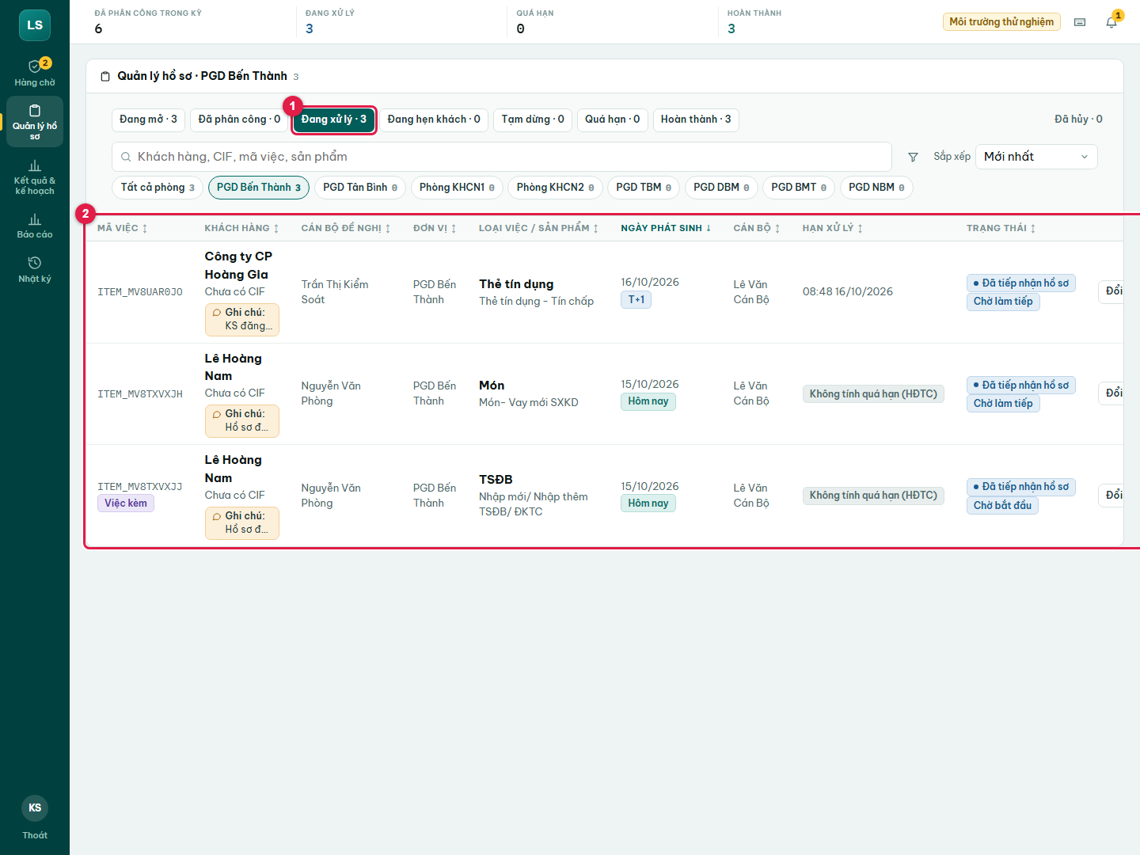
Hình 34. Tab Đang xử lý với nút Đổi người
(1) Tab Đang xử lý (2) Danh sách hồ sơ đang xử lý

Bước 10. Duyệt đề nghị sửa
Đề nghị sửa của Phòng/PGD (việc đã giao LS) hiện ở khối Đề nghị sửa chờ duyệt đầu Hàng chờ, kèm nội dung thay đổi (giá trị cũ gạch ngang, giá trị mới in đậm) và lý do. Bấm Duyệt để áp dụng hoặc Từ chối; người đề nghị được báo kết quả. Đổi chỉ Ngày phát sinh không qua bước này (được ghi nhận ngay). Việc bị hủy do Phòng/PGD hoặc cán bộ LS tự hủy trực tiếp, không qua bước duyệt.
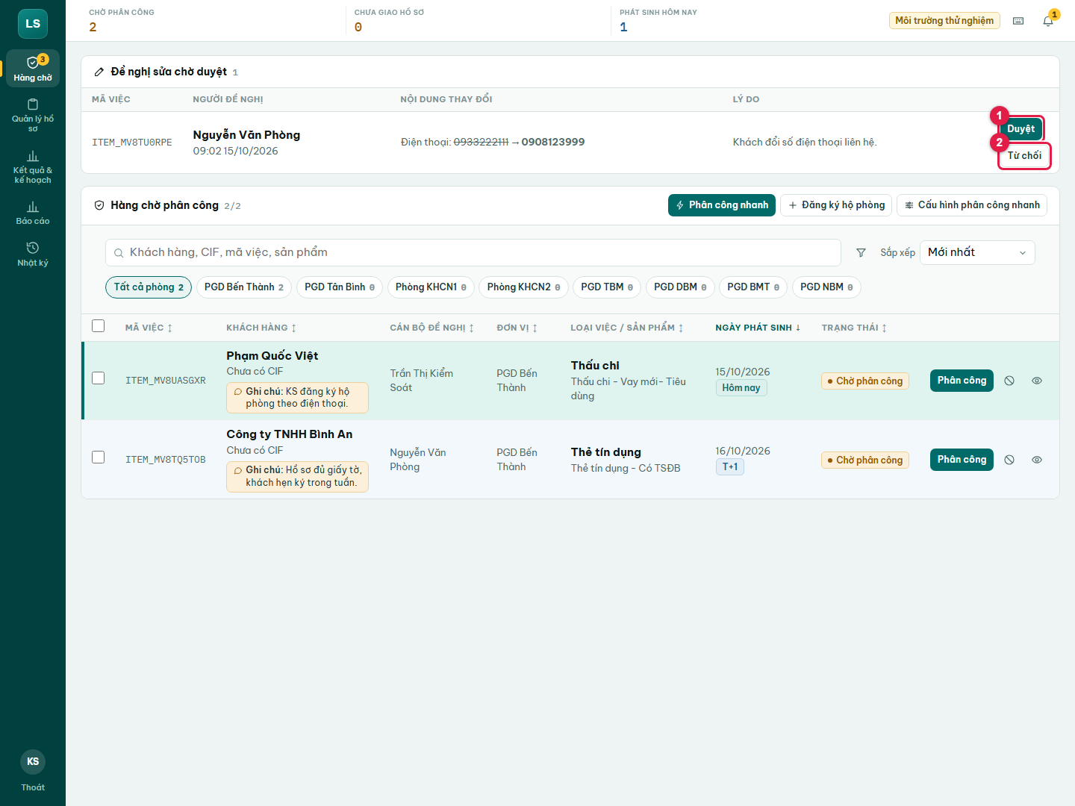
Hình 35. Đề nghị sửa chờ duyệt ở đầu Hàng chờ
(1) Duyệt (2) Từ chối

Bước 11. Kết quả & kế hoạch: giao kế hoạch, xem việc từng cán bộ
Kết quả & kế hoạch cho biết cả phòng LS và từng cán bộ đã làm được gì trong ngày, tuần, tháng hoặc khoảng ngày bất kỳ. Bảng Kết quả thực hiện có các dòng: Soạn thảo HĐ thế chấp (làm TSĐB mới hoặc phụ lục TSĐB), Soạn thảo HĐ tín dụng, Nhập kho TSĐB, Xuất kho TSĐB, Giao dịch trên Rlos, nhóm Tồn soạn hiện nay (Còn soạn HĐ thế chấp, Còn soạn HĐ tín dụng) và Khác. Số liệu kết quả lấy từ các ô tick của cán bộ theo ngày tick; nhóm Tồn soạn luôn là số hồ sơ còn mở hiện nay (xem Phần 11). Dòng Khác gộp hồ sơ loại khác và việc khác cán bộ tự ghi; bấm mũi tên cạnh chữ Khác để xem từng loại.
Bấm Giao kế hoạch để đặt kế hoạch mỗi ngày cho từng dòng của bảng (kể cả Nhập kho / Xuất kho TSĐB) và chỉ tiêu hoàn thành mỗi tháng (toàn LS và mỗi cán bộ), rồi Lưu kế hoạch. Kế hoạch kỳ tuần, tháng, năm tự nhân với số ngày làm việc (riêng các dòng Tồn là mức tồn mong muốn, không nhân). Bảng hiện cột Kế hoạch ngày và % hoàn thành để so với kết quả; nút Ẩn / Hiện kế hoạch điều khiển cả ảnh và Excel tải về.
Bảng Tải việc theo cán bộ LS phía dưới có nút Xem việc (n) ở mỗi cán bộ: mở danh sách hồ sơ đang mở của người đó (phần việc còn tồn, tiến độ, quá hạn) để cân tải hoặc đổi người. Nút Nghỉ phép cán bộ để cài lịch nghỉ giúp: trong khoảng nghỉ, cán bộ không xuất hiện khi phân công; việc đang giao không tự chuyển người.
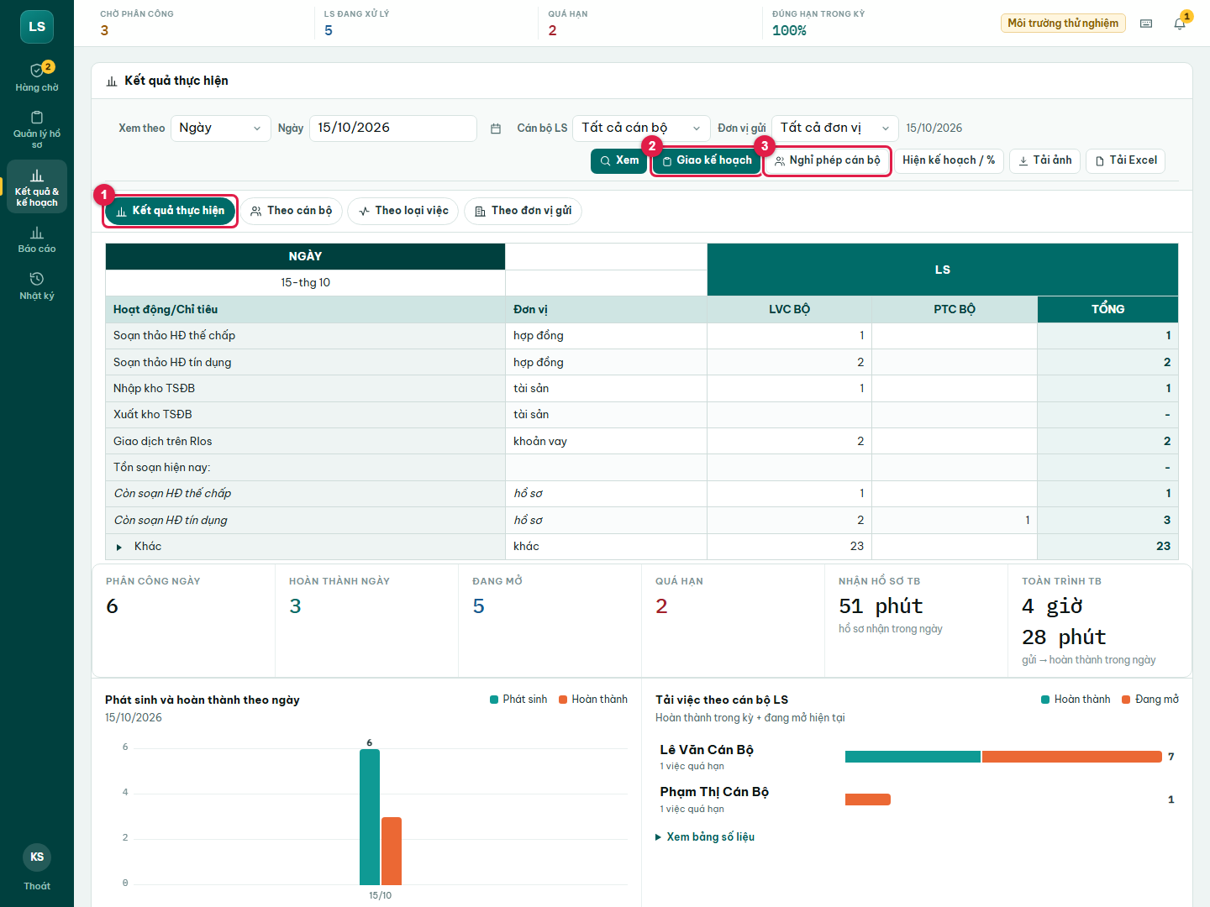
Hình 36. Kết quả & kế hoạch
(1) Các tab góc nhìn (2) Nút Giao kế hoạch (3) Nghỉ phép cán bộ
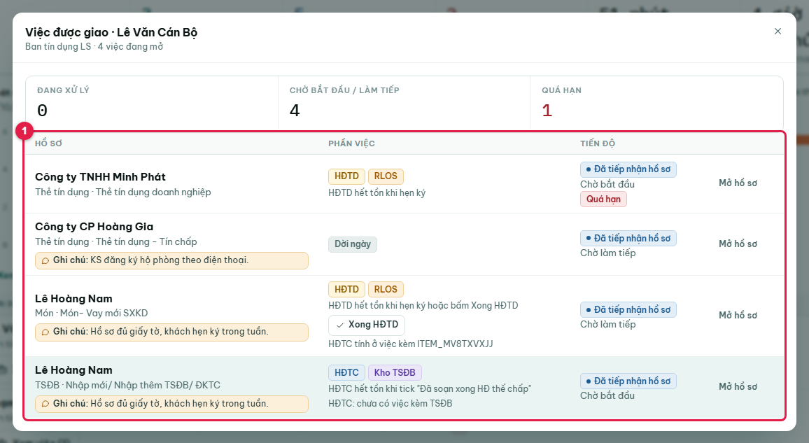
Hình 37. Việc đang mở của một cán bộ
(1) Hồ sơ, phần việc và tiến độ của cán bộ
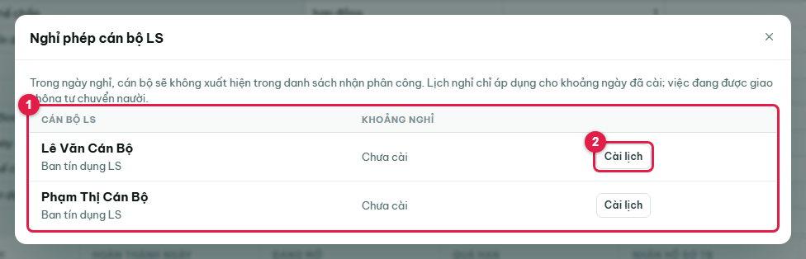
Hình 38. Nghỉ phép cán bộ
(1) Danh sách cán bộ và khoảng nghỉ đã cài (2) Cài lịch nghỉ
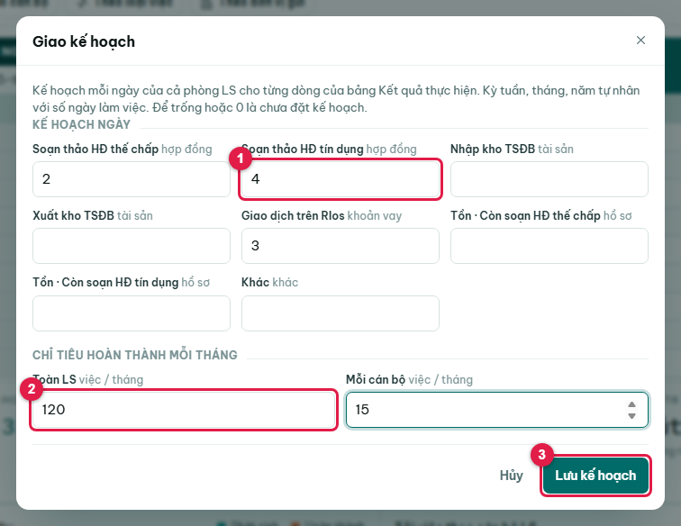
Hình 39. Giao kế hoạch
(1) Kế hoạch ngày của từng dòng (2) Chỉ tiêu hoàn thành tháng (3) Lưu kế hoạch
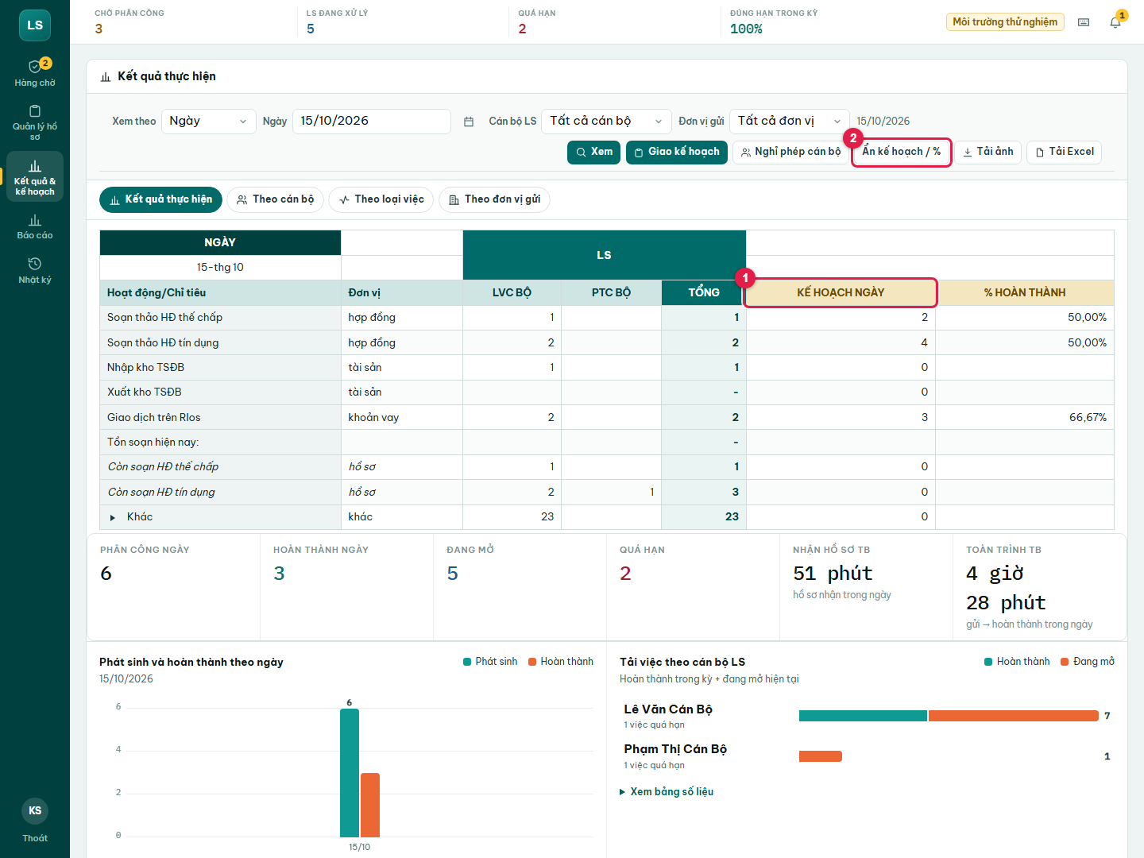
Hình 40. Kế hoạch và % hoàn thành
(1) Cột Kế hoạch ngày và % hoàn thành (2) Ẩn / hiện kế hoạch

Bước 12. Báo cáo: nhiều kỳ, Thời gian & SLA, Kế hoạch tháng
Báo cáo gộp ba loại báo cáo thành ba tab. Nhiều kỳ: chọn khoảng thời gian (tháng, quý, năm hoặc tùy chọn) rồi Chạy báo cáo, có Tải Excel; cột Tồn cuối kỳ là số việc chưa hoàn thành khi chốt kỳ. Thời gian & SLA: chọn khoảng ngày, cán bộ, nghiệp vụ rồi Xem báo cáo để xem giờ theo ngày, cán bộ, nghiệp vụ, giờ làm thêm ngoài giờ và tỷ lệ đúng hạn; mục Rà soát mốc thời gian giúp phát hiện hồ sơ thiếu mốc. Kế hoạch tháng: danh sách các kỳ tháng (Kỳ, Thời gian, Trạng thái Đang hoạt động / Đã tạo trước / Đã lưu lịch sử, liên kết Mở Sheet); nút Tạo tháng kế tiếp tạo trước kỳ của tháng sau. Bản thử nghiệm trong ảnh chưa có kỳ nào nên bảng còn trống.
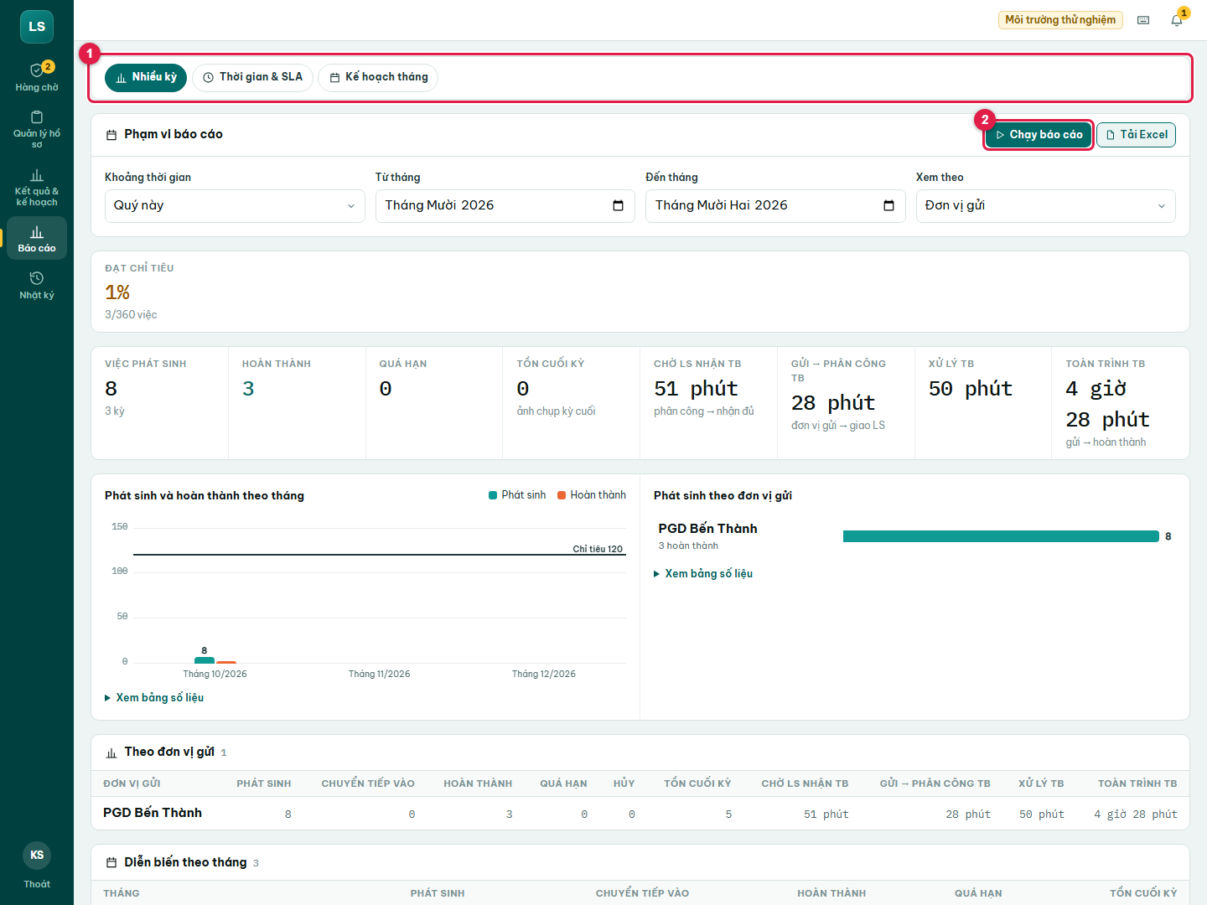
Hình 41. Báo cáo nhiều kỳ
(1) Các loại báo cáo (2) Chạy báo cáo
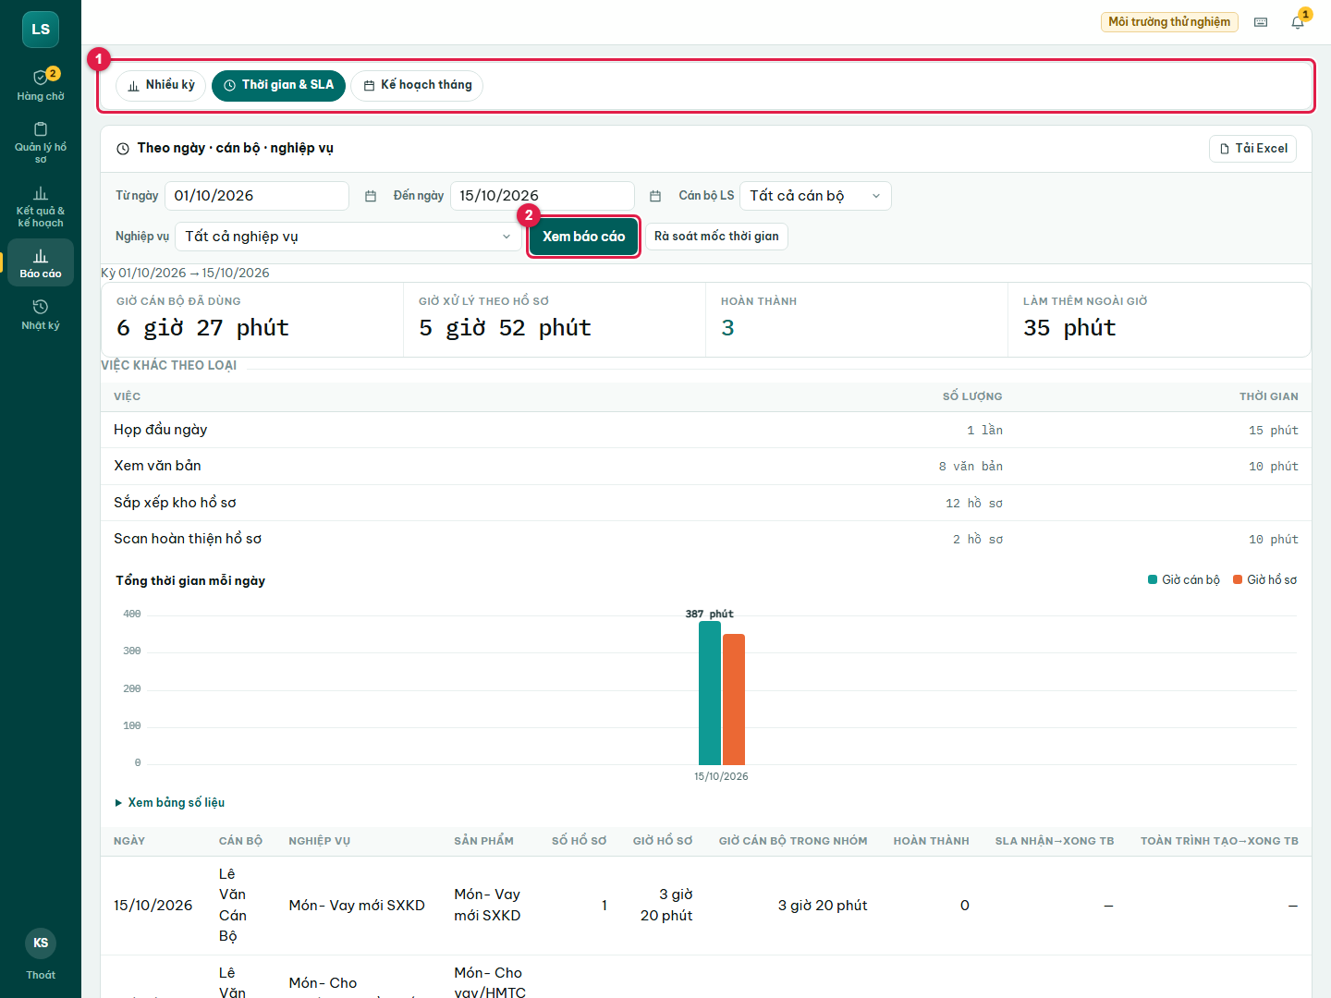
Hình 42. Thời gian & SLA
(1) Các loại báo cáo (2) Xem báo cáo
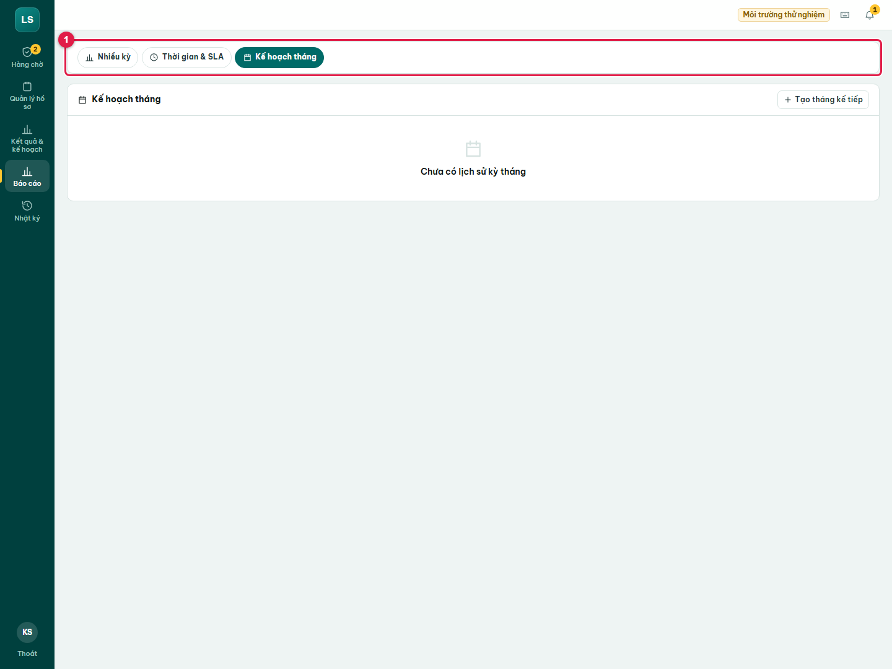
Hình 43. Kế hoạch tháng
(1) Các loại báo cáo

Bước 13. Tiện ích Firefox báo hồ sơ chờ phân công
Kiểm soát LS và Quản lý LS dùng Firefox 140 trở lên có thể cài tiện ích LS-Routing để biết có hồ sơ mới chờ phân công khi không mở ứng dụng. Tải gói ở đường dẫn ứng dụng thêm ?download=firefox, rồi làm theo hướng dẫn cài trên trang tải. Sau khi cài, mở hoặc tải lại LS-Routing một lần và đăng nhập.
Tiện ích kiểm tra mỗi phút khi Firefox đang chạy, hiện số hồ sơ chờ phân công trên biểu tượng và popup khi có hồ sơ mới; bấm thông báo hoặc Mở danh sách phân công để vào Hàng chờ. Tiện ích không đọc mật khẩu, không nhận tên khách, CIF, điện thoại hay email. Hết phiên đăng nhập, đăng xuất hoặc Firefox đóng hoàn toàn thì dừng nhận; đăng nhập lại ứng dụng để kết nối lại.

Phần 4. Dành cho cán bộ LS
Người nhận hồ sơ do Kiểm soát giao, xử lý và hoàn thành. Màn hình đầu tiên sau khi đăng nhập là Dashboard cá nhân: một nơi để biết hôm nay còn gì phải làm, việc tồn từ các ngày trước và kết quả của riêng bạn.

Bạn làm được gì
- Xem Dashboard cá nhân: hồ sơ còn tồn (hôm nay và các ngày trước), kết quả thực hiện, giờ làm trong ngày.
- Tiếp nhận hồ sơ một chạm hoặc Tiếp nhận tất cả; chuyển hồ sơ đang làm bằng Làm ngay / Làm tiếp.
- Ghi nhận Xong HĐTD, tick phần việc TSĐB, hẹn khách ký, hoàn thành hồ sơ.
- Tạm dừng hồ sơ (chờ khách / cấp phê duyệt), đổi hạn, hủy việc, hoặc Tạm dừng toàn bộ để làm việc khác và Ghi việc khác.
- Xem Phân giao toàn phòng, Thời gian của tôi, Nhật ký, khai báo nghỉ phép.

Các bước chính
Bước | Việc bạn làm | Trạng thái hồ sơ
1 | Mở Dashboard cá nhân, xem Việc tồn | —
2 | Tiếp nhận hồ sơ (hoặc Tiếp nhận tất cả) | Đã phân công → Đã tiếp nhận hồ sơ
3 | Làm ngay / Làm tiếp, ghi Xong HĐTD, tick phần việc TSĐB | Đã tiếp nhận hồ sơ (Đang làm / Chờ làm tiếp)
4 | Hẹn khách ký | Đang hẹn khách ký
5 | Hoàn thành | Hoàn thành

Bước 1. Dashboard cá nhân: đầu ngày
Dashboard cá nhân chỉ có số liệu của riêng bạn. Dải số đầu trang gồm Hoàn thành hôm nay, Đang mở, Giờ làm hôm nay và Đã chậm hôm nay. Nút Ghi việc khác và Tạm dừng toàn bộ nằm ở góc trên bên phải; Khai báo nghỉ phép nằm ở đầu khối Dashboard cá nhân.
Khối Việc tồn cho biết còn bao nhiêu hồ sơ chưa hết phần việc, chia hai nhóm: Hôm nay (hồ sơ được giao trong ngày) và Tồn các ngày trước. Mỗi nhóm có các thẻ đếm theo loại phần việc còn lại (HĐTD, HĐTC, Kho TSĐB, RLOS, Chưa nhận HS, Dời ngày, Khác). Nếu còn hồ sơ chưa nhận, nút Tiếp nhận tất cả (n) nằm ngay đầu khối. Cách một hồ sơ vào và ra khỏi Việc tồn nằm ở Phần 11.
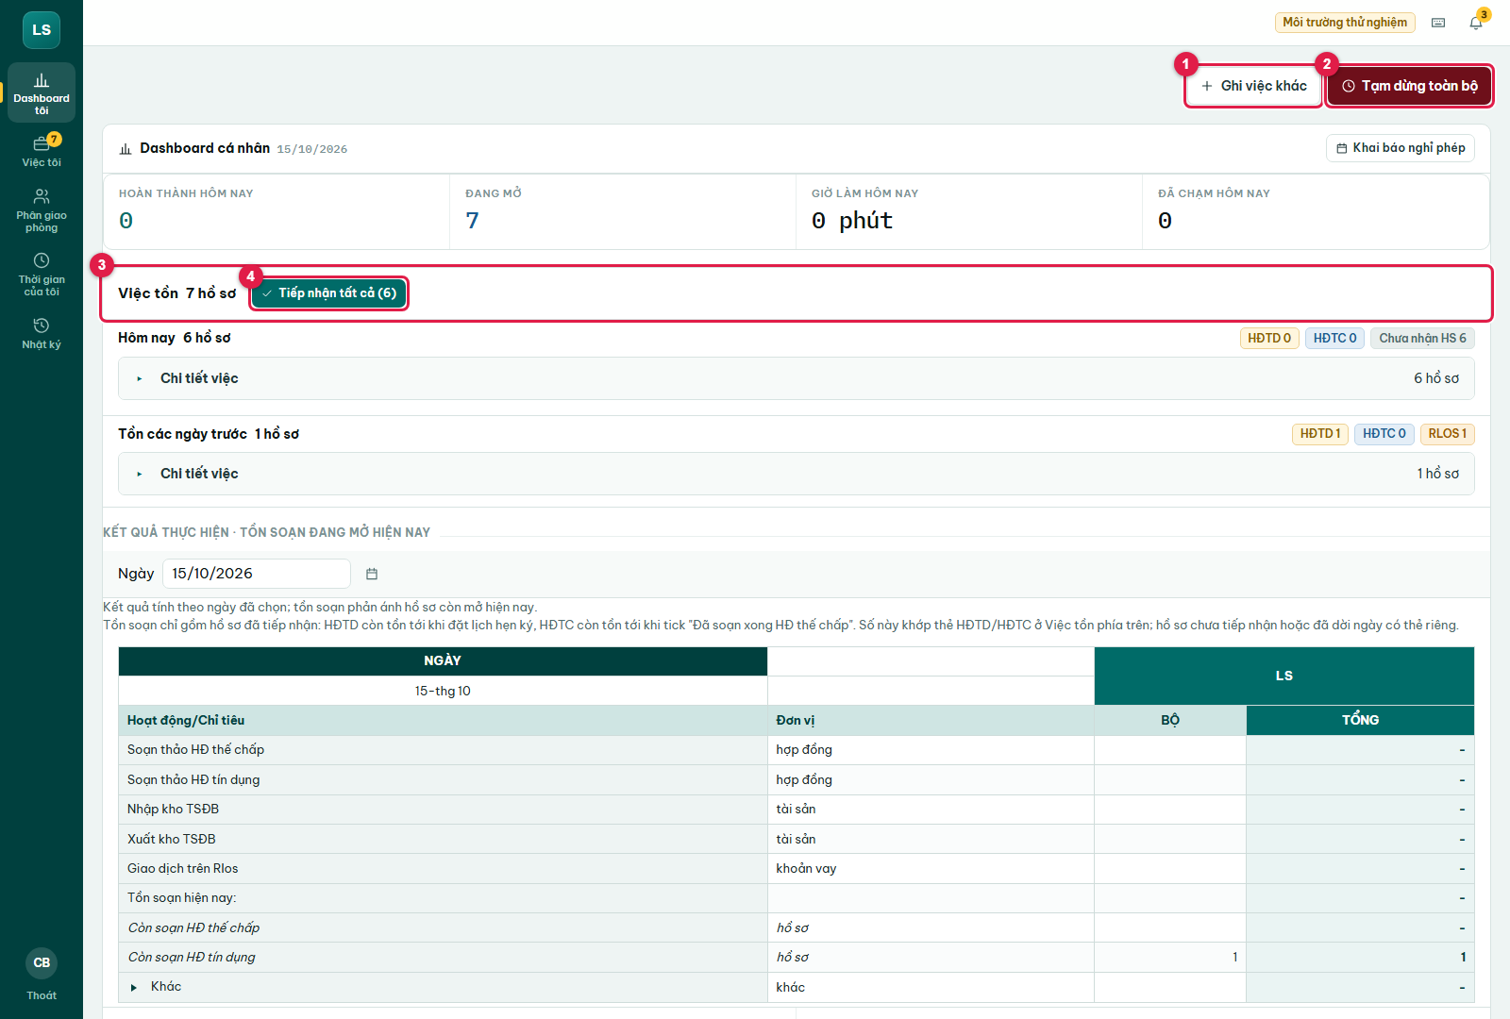
Hình 44. Dashboard cá nhân đầu ngày
(1) Ghi việc khác (2) Tạm dừng toàn bộ (3) Việc tồn: hôm nay và các ngày trước (4) Tiếp nhận tất cả

Bước 2. Mở Việc tồn: từng hồ sơ còn phần việc nào
Bấm Chi tiết việc ở nhóm Hôm nay hoặc Tồn các ngày trước để mở danh sách. Mỗi dòng là một hồ sơ, cột Phần tồn nói rõ còn thiếu gì: "HĐTD hết tồn khi hẹn ký hoặc bấm Xong HĐTD", "HĐTC hết tồn khi tick Đã soạn xong HĐ thế chấp", "Chưa nhận hồ sơ", "HĐTC ở việc kèm …" khi phần soạn nằm ở việc TSĐB đi kèm. Cột Tiến độ và nút Tiếp nhận / Làm ngay / Làm tiếp trên dòng cho phép xử lý luôn mà không cần sang Việc của tôi.
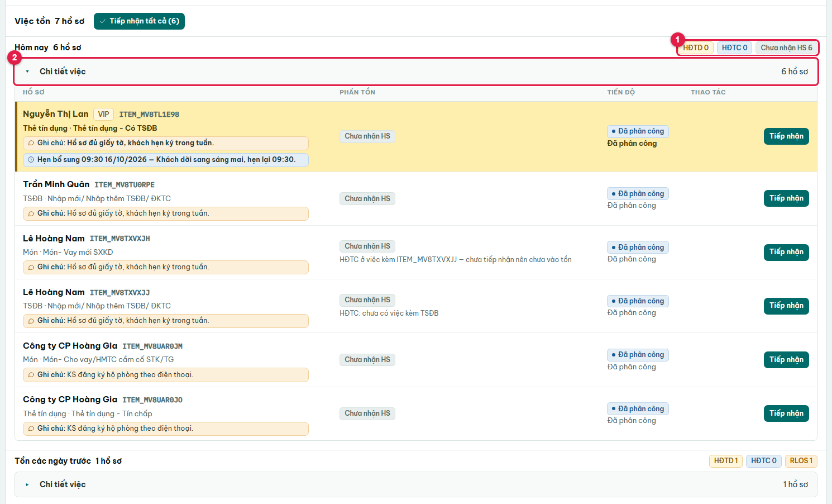
Hình 45. Việc tồn theo nhóm công việc
(1) Số hồ sơ còn lại theo phần việc (2) Chi tiết việc (bấm để mở)

Bước 3. Tiếp nhận hồ sơ
Mở Việc của tôi. Hồ sơ vừa được giao ở trạng thái Đã phân công; bấm Tiếp nhận trên dòng hồ sơ. Tiếp nhận là một chạm, không có hộp thoại: hệ thống ghi giờ nhận hồ sơ ngay lúc bấm và từ đó bắt đầu tính SLA. Nếu bạn chưa có hồ sơ nào Đang làm thì hồ sơ vừa nhận vào Đang làm; nếu đang làm hồ sơ khác thì hồ sơ vừa nhận vào Chờ bắt đầu, không làm gián đoạn việc đang chạy. Hồ sơ TSĐB kèm theo (việc kèm) được giao cùng bạn được nhận cùng lúc.
Có nhiều hồ sơ cùng được giao, bấm Tiếp nhận tất cả (n): hộp thoại liệt kê các hồ sơ sắp nhận và nhắc chỉ nhận khi đã cầm đủ hồ sơ (giờ nhận của từng hồ sơ ghi là bây giờ). Bấm Tiếp nhận n hồ sơ: hồ sơ đầu tiên vào Đang làm, các hồ sơ còn lại vào Chờ bắt đầu.
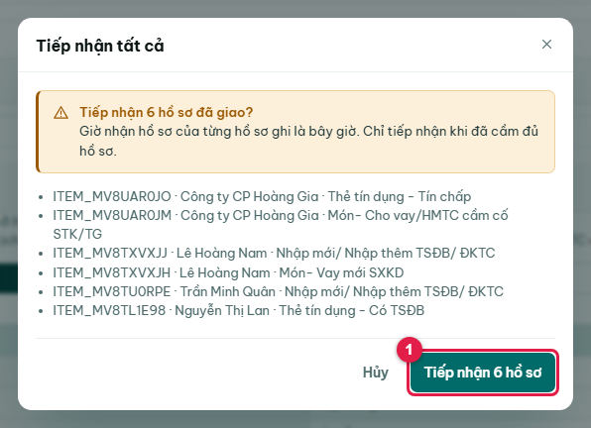
Hình 46. Xác nhận Tiếp nhận tất cả
(1) Tiếp nhận các hồ sơ đã giao
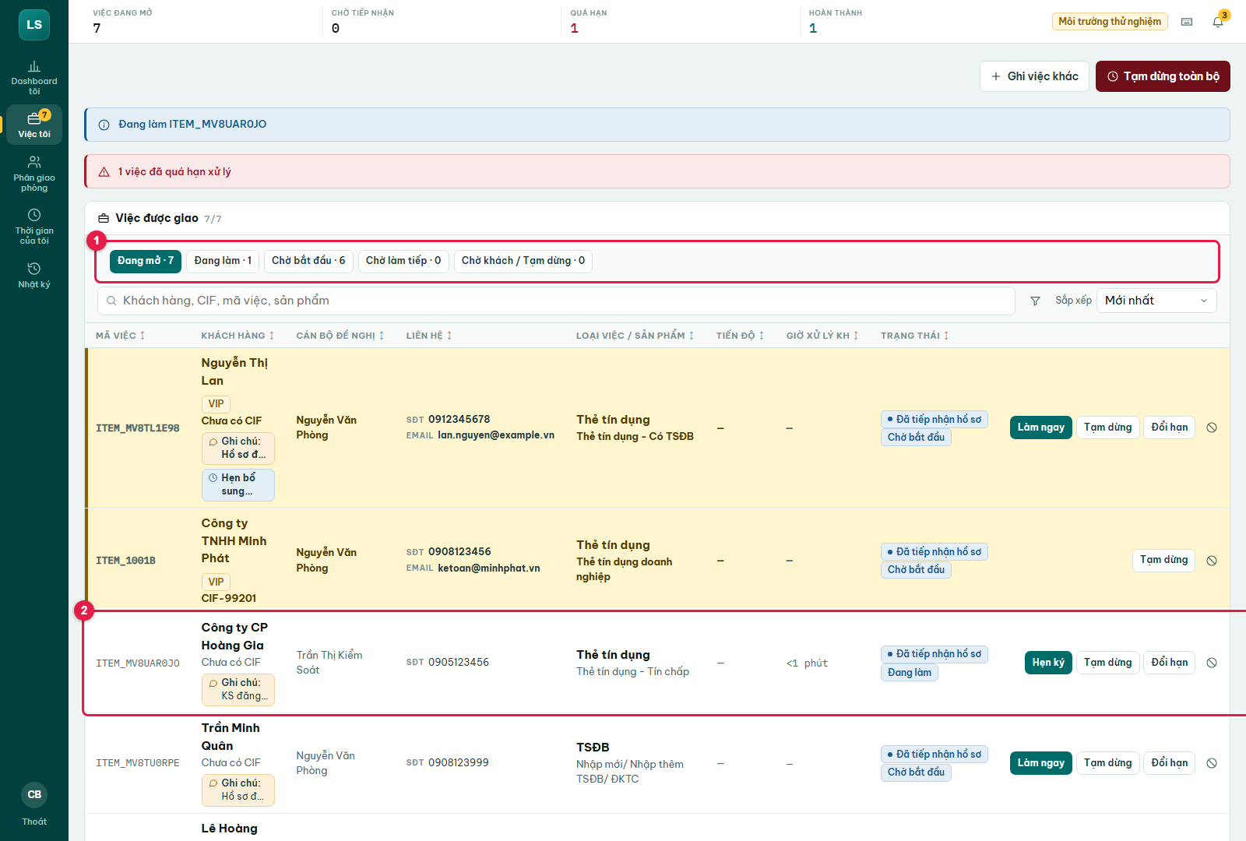
Hình 47. Việc của tôi
(1) Các tab theo tiến độ làm việc (2) Hồ sơ đang làm (hồ sơ đầu tiên được làm ngay)

Bước 4. Làm ngay / Làm tiếp: chuyển hồ sơ đang làm
Tại một thời điểm chỉ có một hồ sơ Đang làm. Muốn đổi sang hồ sơ khác, bấm Làm ngay (hồ sơ Chờ bắt đầu) hoặc Làm tiếp (hồ sơ Chờ làm tiếp) trên dòng hồ sơ đó: hệ thống dừng đồng hồ của hồ sơ cũ (chuyển sang Chờ làm tiếp) và bắt đầu đồng hồ cho hồ sơ mới trong cùng một thao tác. Các tab Đang làm · Chờ bắt đầu · Chờ làm tiếp · Chờ khách / Tạm dừng ở đầu danh sách cho biết bạn đang có bao nhiêu hồ sơ mỗi nhóm.
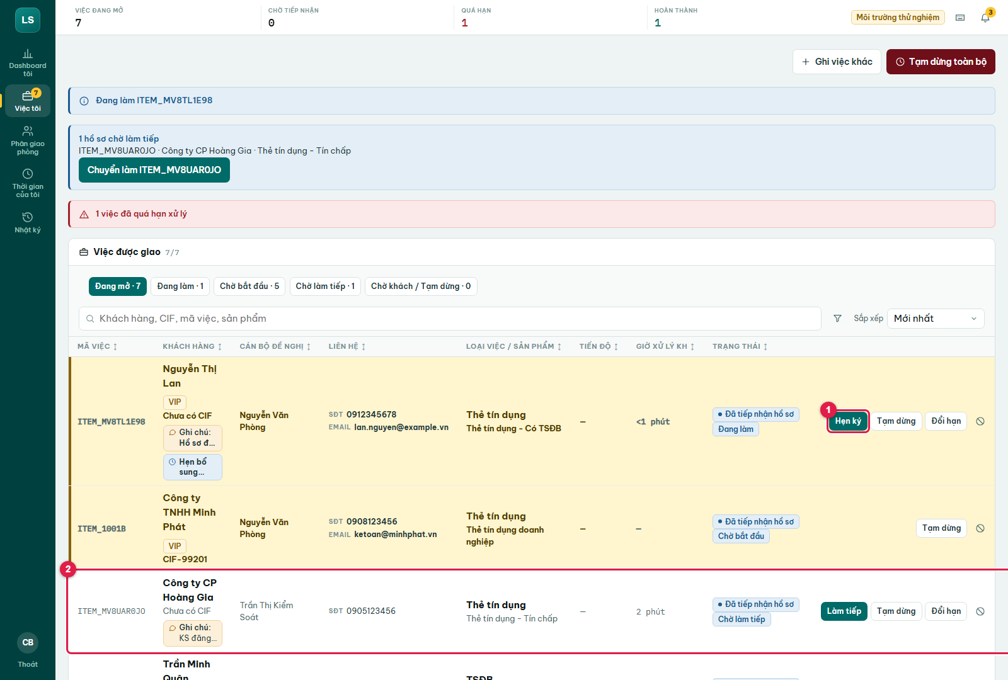
Hình 48. Làm ngay một hồ sơ khác: hồ sơ cũ sang Chờ làm tiếp
(1) Hồ sơ vừa bấm Làm ngay (Đang làm) (2) Hồ sơ trước đó chuyển sang Chờ làm tiếp

Bước 5. Mở chi tiết: Xong HĐTD, việc kèm, phần việc TSĐB
Bấm biểu tượng con mắt để mở chi tiết: thông tin khách, giờ LS tiếp nhận, giờ xử lý, thời gian từ lúc nhận đến hoàn thành, phiên bản và các phần việc. Nếu hồ sơ vay còn phải soạn hợp đồng tín dụng, mục Tình trạng soạn hợp đồng có nút Xong HĐTD: bấm khi đã soạn xong; việc này cũng được ghi tự động khi bạn hẹn khách ký. Hồ sơ vay kèm TSĐB mới có hộp Việc kèm để bật/tắt việc TSĐB đi cùng.
Khi Phòng/PGD đã báo lịch hẹn mới của khách, mục Hẹn bổ sung hiện ngày giờ, ghi chú và người ghi. Đây chỉ là thông tin tham khảo: lịch ký bạn đã báo cho khách và trạng thái hồ sơ không đổi.
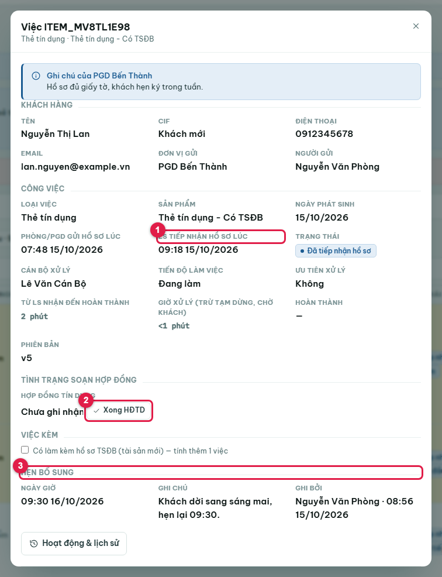
Hình 49. Chi tiết hồ sơ sau khi tiếp nhận
(1) Giờ LS tiếp nhận hồ sơ (2) Xong HĐTD: ghi nhận đã soạn xong hợp đồng tín dụng (3) Lịch hẹn bổ sung của Phòng/PGD (nếu có)
Việc TSĐB có mục Phần việc phải tick. Mỗi phần việc xong thì tick một lần (mỗi ô lưu ngay người tick và giờ tick): Đã soạn xong HĐ thế chấp (kèm Số lượng HĐ thế chấp), Đã nhập kho TSĐB hoặc Đã xuất kho TSĐB (kèm số tài sản). Nhập kho và xuất kho chỉ tick được sau khi đã tick soạn xong HĐ thế chấp. Kết quả đi thẳng vào bảng kết quả theo ngày tick; chưa tick đủ thì chưa Hoàn thành được.
Loại việc TSĐB | Ô phải tick
Nhập mới / nhập thêm / ĐKTC, nhập tăng, thay đổi TSĐB, việc kèm TSĐB mới | Đã soạn xong HĐ thế chấp → Đã nhập kho TSĐB
Xuất giảm | Đã soạn xong HĐ thế chấp → Đã xuất kho TSĐB
Xuất TSĐB, xóa thế chấp | Đã xuất kho TSĐB
Mượn TSĐB, thủ tục khác | Không có ô phải tick

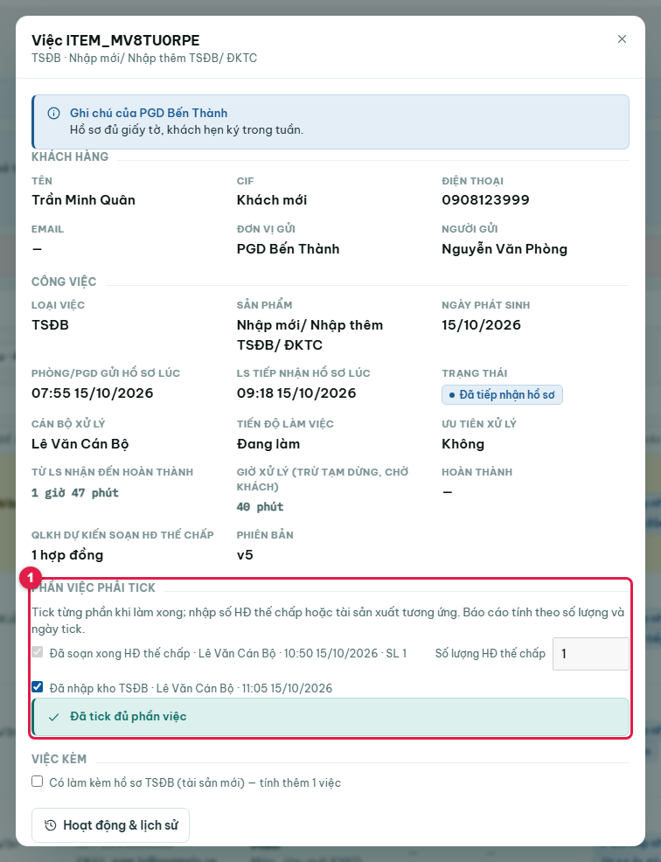
Hình 50. Phần việc phải tick của việc TSĐB
(1) Phần việc phải tick: soạn HĐ thế chấp, nhập kho

Bước 6. Hẹn khách ký
Hồ sơ cần khách ký thì bấm Hẹn ký. Chọn Ngày ký (mặc định hôm nay) và Giờ ký; nơi ký lấy theo cấu hình chung của Quản trị (hiện là "Quầy giao dịch của đơn vị gửi hồ sơ"), bạn không phải chọn. Chọn Kênh báo khách (Email, Zalo, SMS; kênh nào khách chưa có thông tin sẽ bị khóa) rồi bấm Hẹn khách ký hồ sơ.
Hệ thống gửi tin mời khách theo mẫu đã duyệt (có bước xem trước và xác nhận nếu cấu hình yêu cầu). Khách không có kênh liên hệ nào thì tin được gửi vào nhóm nội bộ và gắn thẻ cán bộ phụ trách. Hồ sơ chuyển sang Đang hẹn khách ký, SLA dừng trong thời gian chờ khách, Phòng/PGD thấy lịch hẹn. Việc có phần HĐTD thì hẹn ký cũng ghi nhận luôn đã soạn xong HĐTD (hết tồn HĐTD).
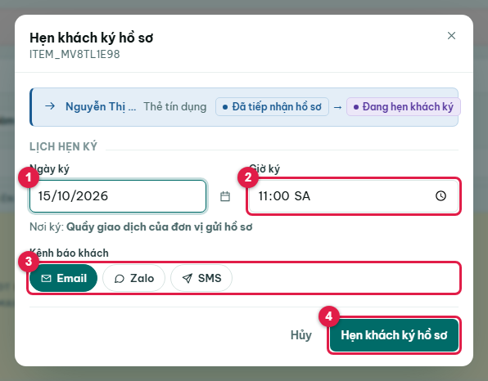
Hình 51. Hẹn khách ký hồ sơ
(1) Ngày ký (2) Giờ ký (3) Kênh báo khách (4) Hẹn khách ký hồ sơ
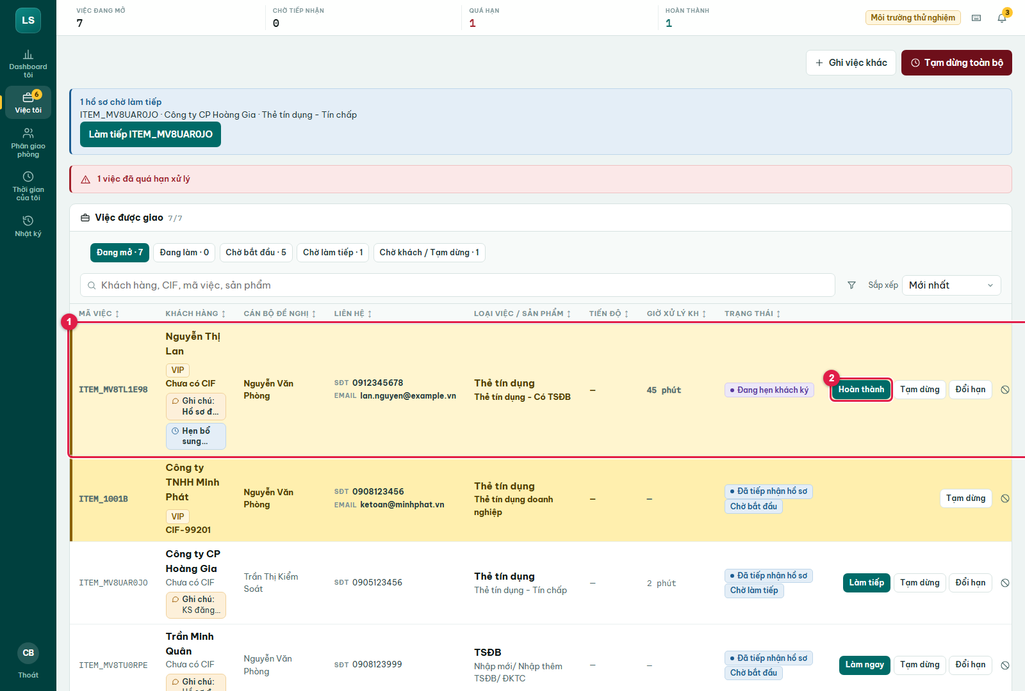
Hình 52. Hồ sơ Đang hẹn khách ký
(1) Trạng thái Đang hẹn khách ký (2) Nút Hoàn thành

Bước 7. Hoàn thành hồ sơ
Sau khi khách ký xong (hoặc hồ sơ không cần ký) bấm Hoàn thành. Ghi chú kết quả không bắt buộc. Kiểm tra mục Tình trạng soạn hợp đồng và Kết quả ghi nhận vào bảng ngày: hồ sơ vay có hai ô, Đã soạn xong HĐ thế chấp (làm TSĐB mới / phụ lục TSĐB) (tick sẵn khi vay có tài sản bảo đảm) và Đã làm giao dịch trên Rlos (tick sẵn). Bỏ tick nếu hồ sơ không có kết quả đó, tick thêm nếu có. Việc loại TSĐB thì thay bằng các ô phần việc ở Bước 5.
Chọn cách Thông báo sau khi hoàn thành: Không gửi, Chỉ báo trong app, hoặc Email Phòng/PGD và báo trong app (mặc định); hộp thoại hiện email nhận và lịch hẹn khách để bạn kiểm tra trước khi bấm Hoàn thành. Hồ sơ rời danh sách đang mở, chỉ số Hoàn thành tăng và Phòng/PGD nhận thông báo; không có bước trình hay duyệt thêm. Thao tác chạy nền: hộp thoại đóng ngay. Tick nhầm thì Kiểm soát/Quản lý sửa ở Quản lý hồ sơ (Phần 5, Bước 3).
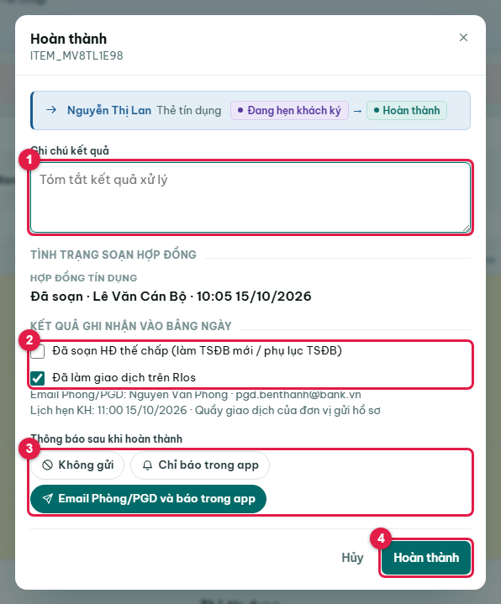
Hình 53. Hoàn thành hồ sơ
(1) Ghi chú kết quả (2) Kết quả ghi nhận vào bảng ngày (3) Cách thông báo (4) Hoàn thành
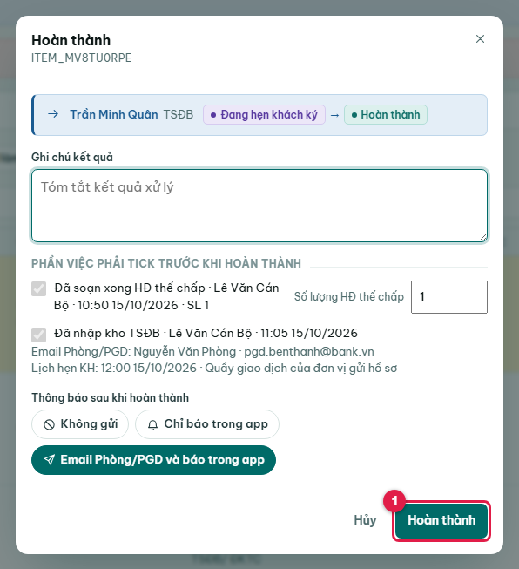
Hình 54. Hoàn thành việc TSĐB
(1) Hoàn thành

Bước 8. Tạm dừng một hồ sơ, đổi hạn, hủy việc
Hồ sơ phải chờ khách hoặc chờ cấp phê duyệt thì bấm Tạm dừng trên dòng, xác nhận. Hồ sơ vào Tạm dừng, SLA dừng đến khi bạn bấm Tiếp tục xử lý. Giờ xử lý cũng dừng. Đổi hạn (nút trên dòng hồ sơ đã tiếp nhận) để đặt ngày hạn mới, bắt buộc ghi lý do; Hủy việc (biểu tượng cấm) chọn lý do rồi xác nhận.
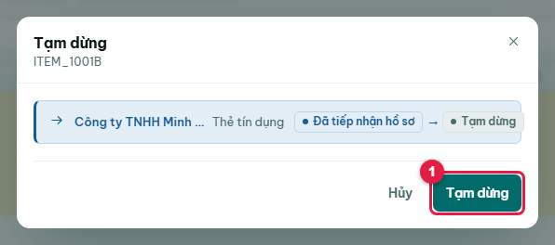
Hình 55. Xác nhận Tạm dừng
(1) Tạm dừng

Bước 9. Tạm dừng toàn bộ và Ghi việc khác
Khi phải làm việc không thuộc hồ sơ nào (họp, báo cáo, hoàn thiện hồ sơ QTTD, TSBĐ…) bấm Tạm dừng toàn bộ ở Dashboard hoặc Việc của tôi. Ở Tạm dừng để làm chọn Hoàn thiện hồ sơ QTTD/TSBĐ, Báo cáo hoặc Khác, rồi Bắt đầu tạm dừng. Hồ sơ đang làm chuyển sang Chờ làm tiếp và thời gian được ghi là tác nghiệp khác. Lưu ý: tạm dừng toàn bộ không dừng hạn SLA của hồ sơ, chỉ dừng đồng hồ giờ xử lý.
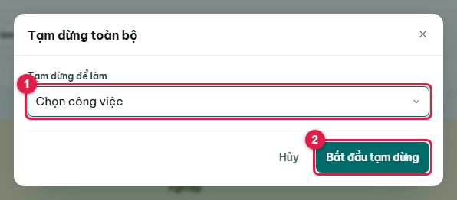
Hình 56. Tạm dừng toàn bộ
(1) Tạm dừng để làm (chọn công việc) (2) Bắt đầu tạm dừng
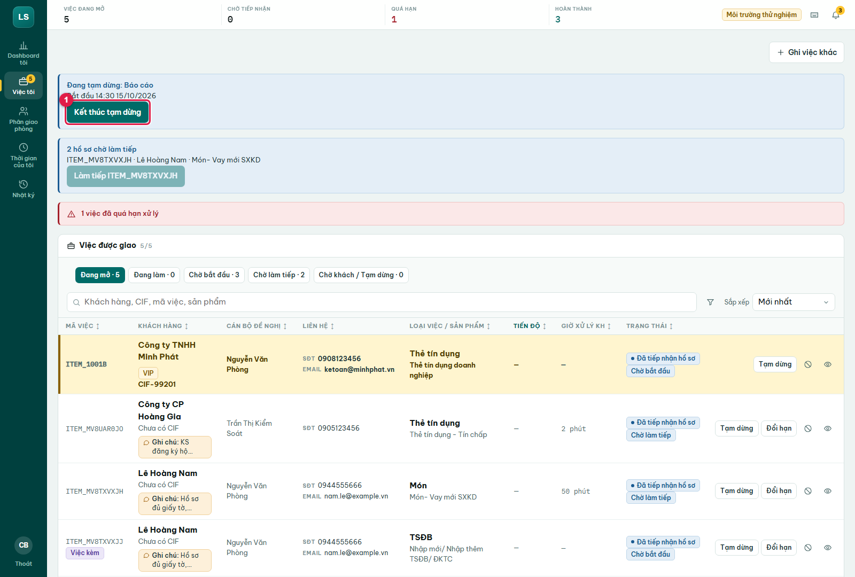
Hình 57. Đang tạm dừng toàn bộ
(1) Kết thúc tạm dừng
Làm xong bấm Kết thúc tạm dừng: hồ sơ trước đó chạy lại. Hộp thoại Kết thúc tạm dừng có bảng số lượng cho sáu loại việc: Họp đầu ngày (lần), Xem văn bản, Sắp xếp kho hồ sơ, Scan hoàn thiện hồ sơ, Định giá lại TSBĐ, Xuất kho / thu nợ cầm cố. Nhập số lượng đã làm trong lượt tạm dừng rồi bấm Kết thúc tạm dừng; số phút của lượt được chia cho các việc đã ghi (cách chia ở Phần 10).
Ghi việc khác chỉ dùng để ghi số lượng của sáu loại việc đó, không có số phút đi kèm và không dừng hồ sơ nào, dùng được bất cứ lúc nào. Muốn công việc đó được tính giờ thì làm trong một lượt Tạm dừng toàn bộ.
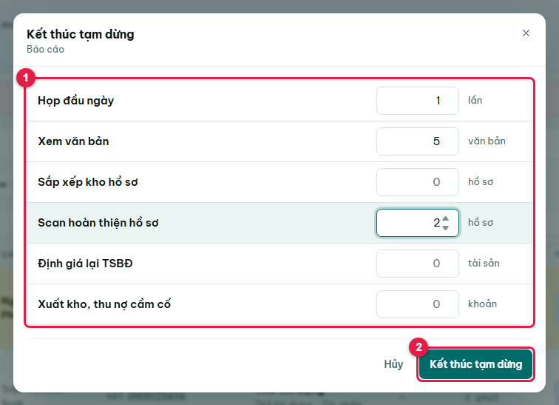
Hình 58. Kết thúc tạm dừng: ghi việc đã làm trong lượt
(1) Bảng việc khác của lượt tạm dừng (2) Kết thúc tạm dừng
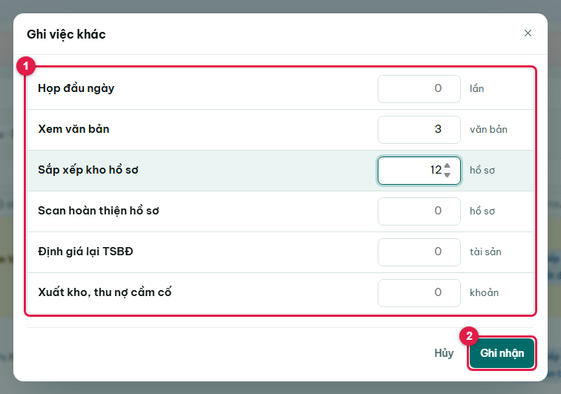
Hình 59. Ghi việc khác
(1) Bảng việc khác: mỗi dòng một ô số lượng (2) Ghi nhận

Bước 10. Dashboard cuối ngày: Việc tồn và Kết quả thực hiện của riêng bạn
Cuối ngày Dashboard cho biết bạn đã làm được gì và còn gì tồn. Dải số đầu trang cập nhật Hoàn thành hôm nay, Giờ làm hôm nay (thời gian các phiên làm hồ sơ cộng các lượt Tạm dừng toàn bộ, chồng nhau chỉ tính một lần, tính bằng giờ phút) và Đã chậm hôm nay. Khối Việc tồn cho biết còn bao nhiêu hồ sơ chưa xong phần việc để bạn biết sáng mai phải làm tiếp việc gì (chi tiết từng hồ sơ ở hình dưới).
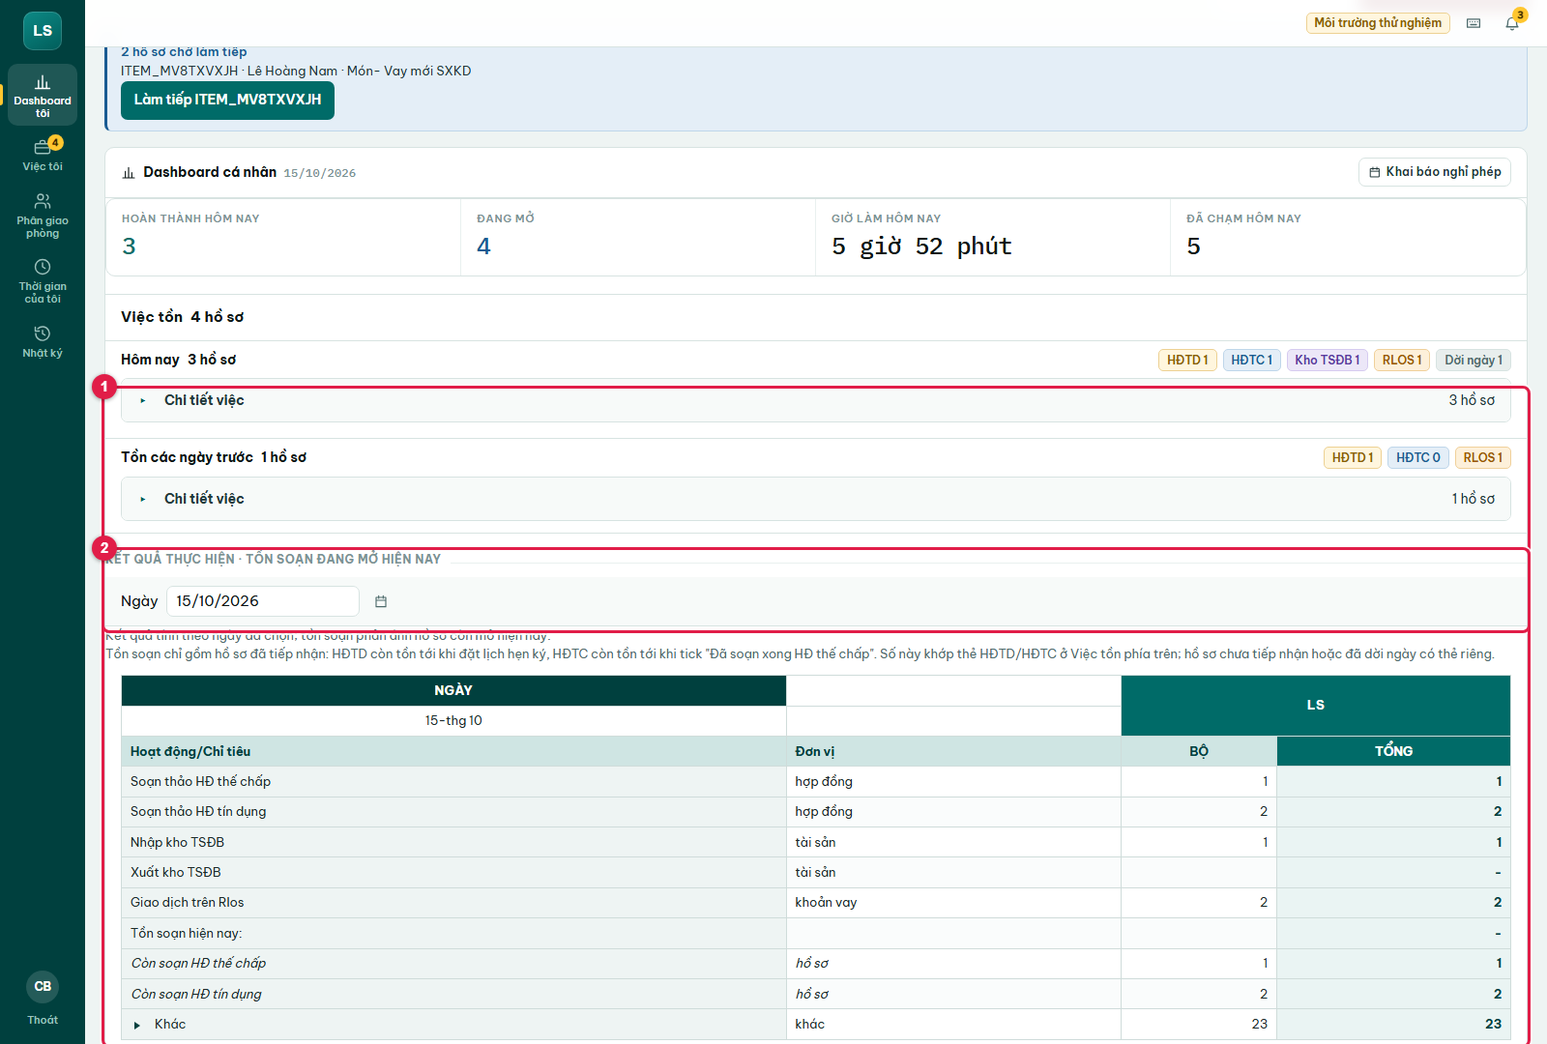
Hình 60. Dashboard cá nhân cuối ngày
(1) Việc tồn còn lại (2) Kết quả thực hiện của riêng bạn
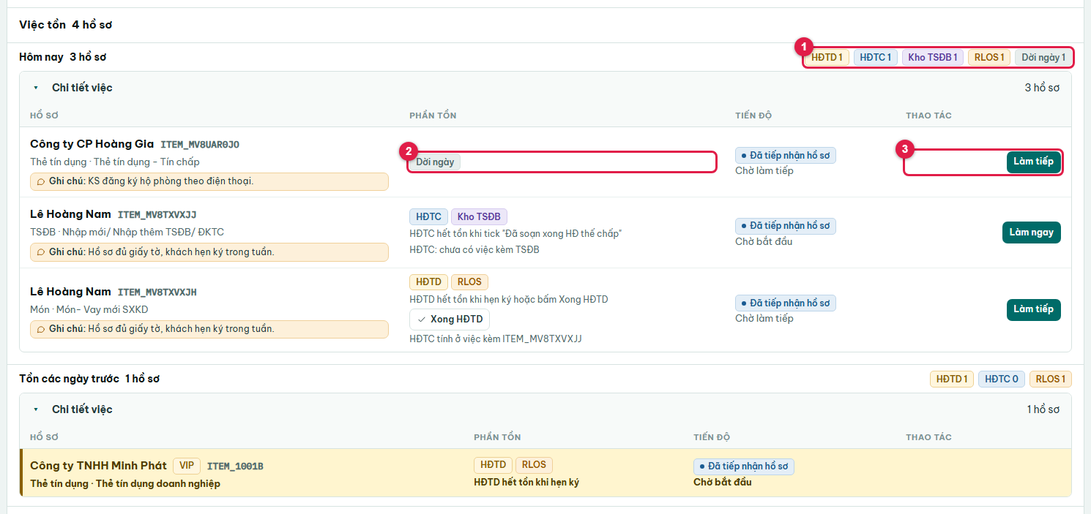
Hình 61. Việc tồn cuối ngày: từng hồ sơ còn phần việc nào
(1) Số hồ sơ còn lại theo phần việc (2) Phần việc còn tồn của hồ sơ (3) Thao tác ngay trên dòng
Khối Kết quả thực hiện · Tồn soạn đang mở hiện nay dùng cùng bảng với Kiểm soát nhưng chỉ có số của bạn: chọn Ngày để xem kết quả của ngày đó (HĐ thế chấp, HĐ tín dụng, Nhập/Xuất kho TSĐB, Rlos, Khác). Hai dòng Còn soạn HĐ thế chấp và Còn soạn HĐ tín dụng là số hồ sơ còn mở hiện nay, không phụ thuộc ngày bạn chọn. Dòng Khác có mũi tên để bung từng loại việc ghi thêm (họp, xem văn bản, sắp xếp kho…).
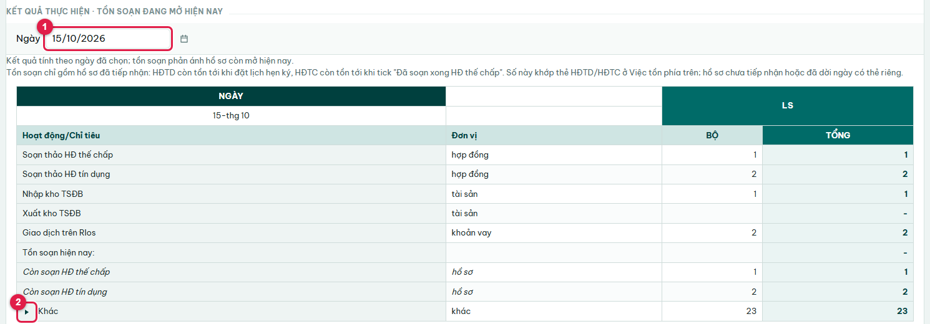
Hình 62. Kết quả thực hiện và tồn soạn đang mở của riêng bạn
(1) Chọn ngày xem (2) Mũi tên bung các việc khác
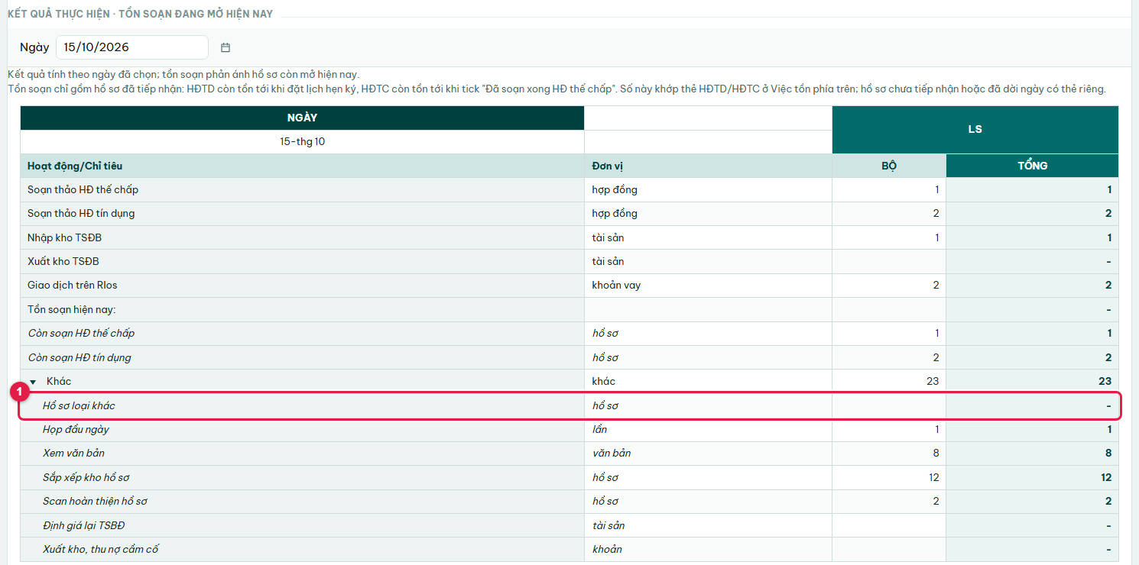
Hình 63. Dòng Khác bung ra từng loại việc
(1) Chi tiết việc khác theo loại

Bước 11. Phân giao toàn phòng, Thời gian của tôi và Nhật ký
Phân giao phòng là màn hình chỉ xem để biết ai đang làm hồ sơ nào: chọn tuần, cán bộ LS, trạng thái hồ sơ hoặc tìm theo tên khách / CIF rồi bấm Xem. Màn hình tổng hợp số hồ sơ đã giao, đang mở và khách có nhiều việc, kèm giờ giao và trạng thái; không hiện điện thoại, email hay ghi chú của khách.
Thời gian của tôi cho biết số phút bạn đã dùng theo ngày, nghiệp vụ, sản phẩm, số lần và thời gian tác nghiệp khác cùng tỷ lệ hồ sơ đúng hạn (chỉ việc của bạn): chọn khoảng ngày, nghiệp vụ rồi Xem báo cáo; cách đọc từng chỉ số ở Phần 10. Nhật ký liệt kê các thao tác do chính bạn thực hiện (Tiếp nhận hồ sơ, Hẹn khách ký, Hoàn thành…); bấm Xem nhật ký để tải, mỗi trang 100 dòng, bấm Xem thêm để nối trang.
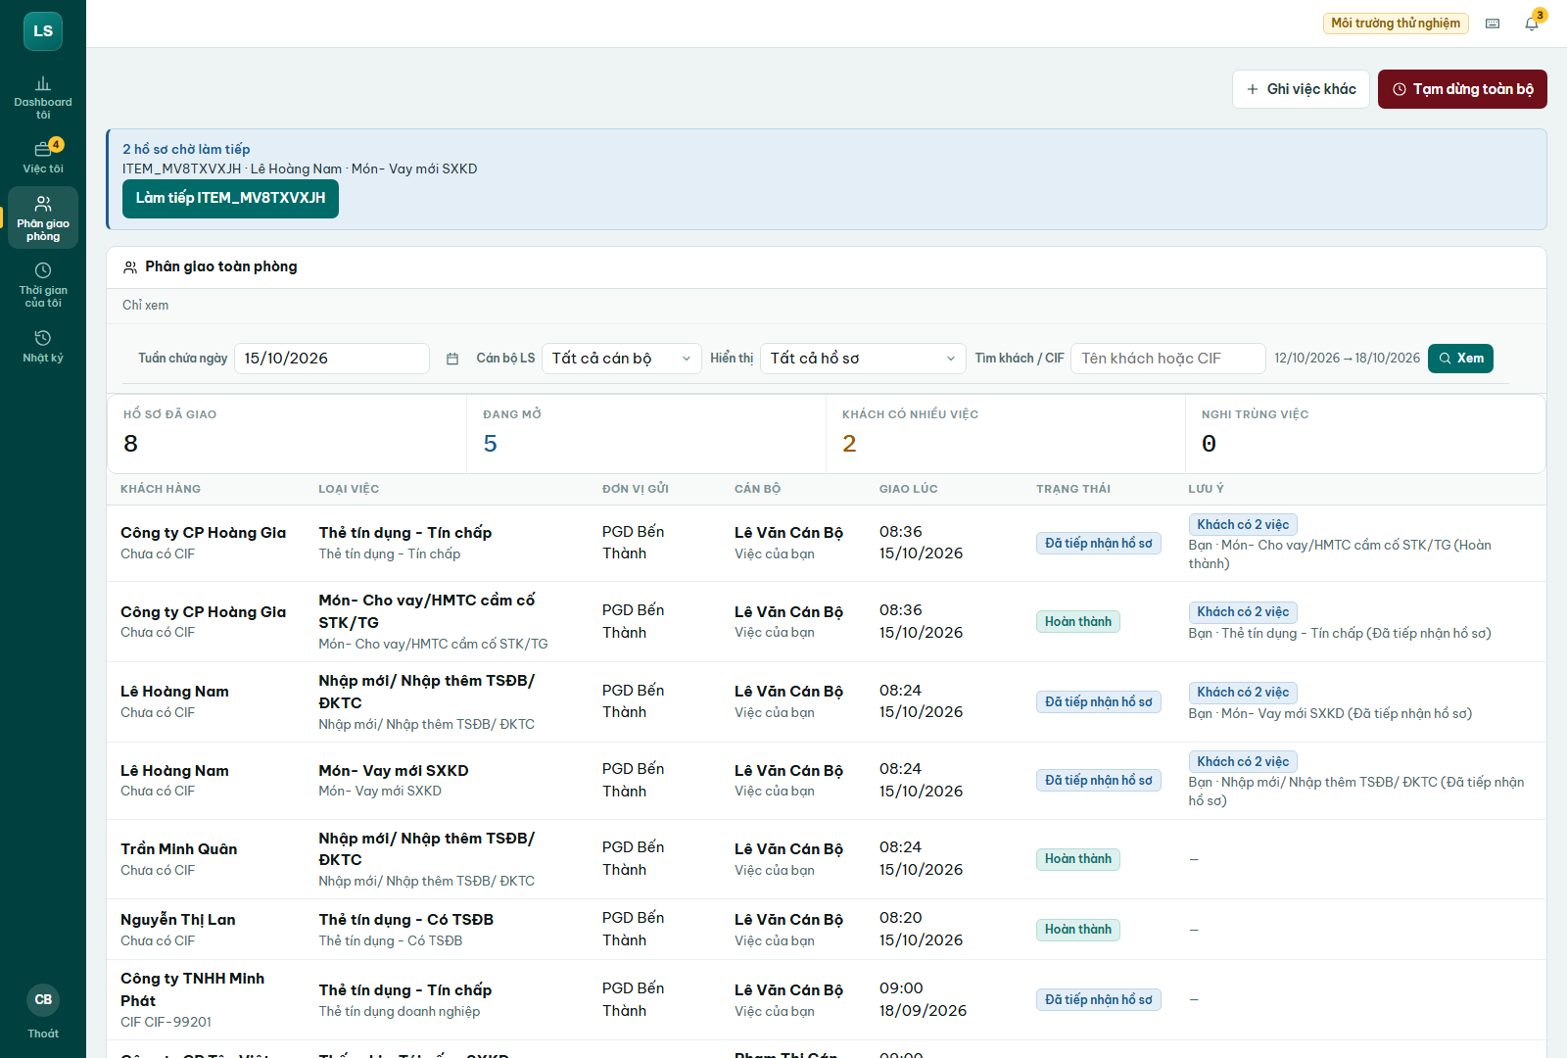
Hình 64. Phân giao toàn phòng
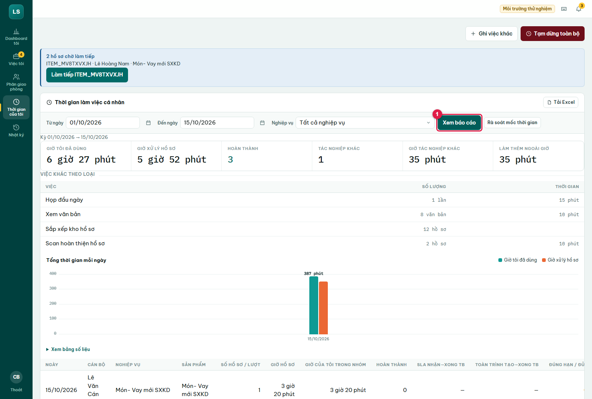
Hình 65. Thời gian của tôi
(1) Xem báo cáo
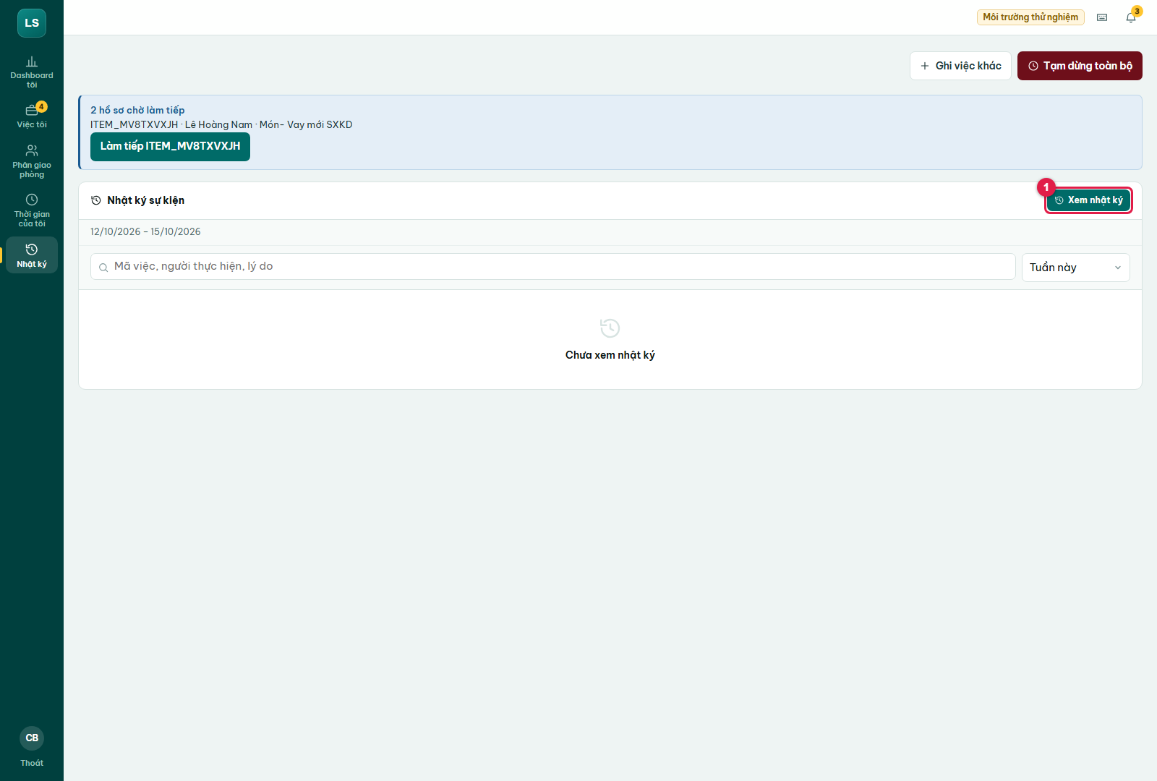
Hình 66. Nhật ký: bấm Xem nhật ký mới tải
(1) Xem nhật ký
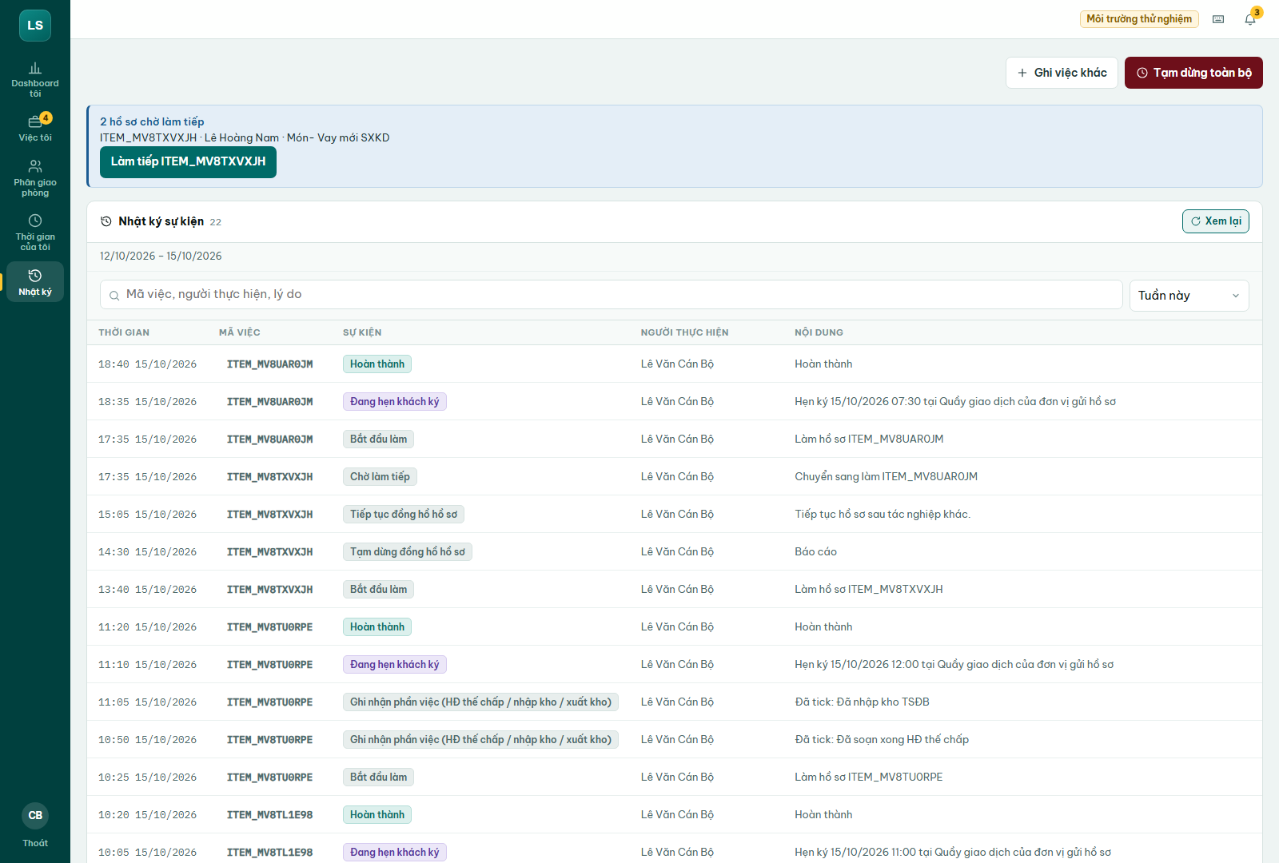
Hình 67. Nhật ký của cán bộ

Bước 12. Khai báo nghỉ phép và phím tắt
Ở Dashboard cá nhân, bấm Khai báo nghỉ phép (hoặc Sửa lịch nghỉ nếu đã có). Chọn Nghỉ từ và Nghỉ đến, thêm lý do nếu muốn (tối đa 160 ký tự) rồi Lưu lịch nghỉ. Lịch nghỉ có hiệu lực ngay: hệ thống chặn phân công việc mới cho bạn trong khoảng nghỉ, còn việc đang giao giữ nguyên và SLA vẫn tiếp tục chạy. Kiểm soát LS và Quản lý LS nhận thông báo để xem việc đang mở của bạn và phân giao lại khi cần. Để trống cả hai ngày rồi lưu để gỡ lịch nghỉ; Quản trị cũng đặt hoặc sửa lịch nghỉ hộ trong Quản lý người dùng.
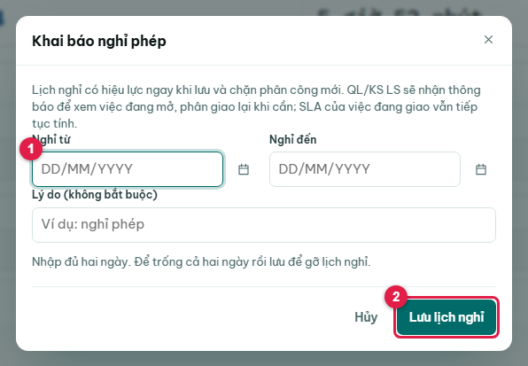
Hình 68. Khai báo nghỉ phép
(1) Nghỉ từ / Nghỉ đến (2) Lưu lịch nghỉ
Bấm biểu tượng bàn phím ở góc trên (hoặc phím ?) để mở bảng Phím tắt. Trong danh sách việc: J / ↓ xuống dòng kế, K / ↑ lên dòng trước, Enter hoặc O mở chi tiết, A bấm thao tác chính của dòng (Tiếp nhận, Hẹn ký…), C mở Hoàn thành khi đủ điều kiện. Trong hộp thoại: 1 – 9 bấm nút theo số, E sửa thông tin việc, Ctrl + Enter lưu / gửi, Esc đóng. Phím tắt chỉ hoạt động khi không gõ trong ô nhập.
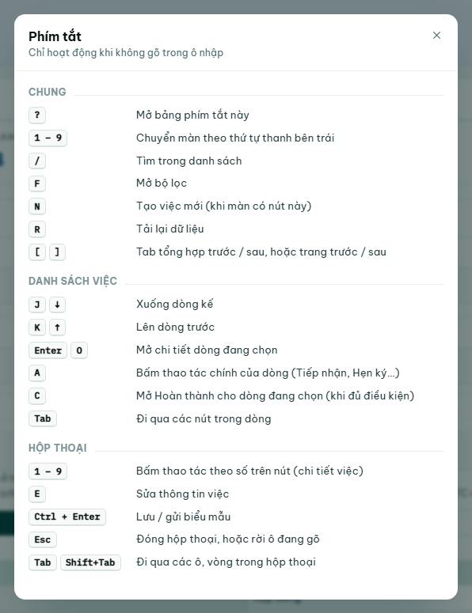
Hình 69. Phím tắt

Phần 5. Dành cho Quản lý LS
Điều hành bộ phận LS: dùng các màn hình như Kiểm soát (Phần 3; riêng Đăng ký hộ phòng chỉ Kiểm soát làm) và bắt đầu từ Kết quả & kế hoạch.

Bạn làm được gì
- Làm các việc của Kiểm soát LS: phân công (kể cả Phân công nhanh), trả về Phòng/PGD, đổi người, duyệt đề nghị sửa, mở lại việc.
- Xem Kết quả & kế hoạch: kết quả theo ngày, cán bộ, loại việc, đơn vị gửi; giao kế hoạch ngày, chỉ tiêu tháng.
- Theo dõi hồ sơ đã giao theo từng phòng ở Quản lý hồ sơ; xem báo cáo nhiều kỳ, thời gian & SLA, kỳ tháng và nhật ký toàn bộ.

Các bước chính
Bước | Việc bạn làm | Nơi làm
1 | Xem kết quả và kế hoạch | Kết quả & kế hoạch
2 | Cân tải: đổi người xử lý | Quản lý hồ sơ → Đang xử lý
3 | Xem và sửa kết quả ghi nhận của hồ sơ đã hoàn thành | Quản lý hồ sơ → Hoàn thành
4 | Duyệt đề nghị sửa | Hàng chờ

Bước 1. Kết quả & kế hoạch
Màn hình đầu tiên là Kết quả & kế hoạch. Chọn Kỳ, ngày, Cán bộ LS và Đơn vị gửi rồi bấm Xem. Bảng Kết quả thực hiện có các dòng Soạn thảo HĐ thế chấp, Soạn thảo HĐ tín dụng, Nhập kho TSĐB, Xuất kho TSĐB, Giao dịch trên Rlos, Tồn soạn hiện nay và Khác theo từng cán bộ; nút Giao kế hoạch để đặt kế hoạch (xem Phần 3, Bước 11). Các tab Theo cán bộ, Theo loại việc, Theo đơn vị gửi cho các góc nhìn khác; có Tải ảnh và Tải Excel. Việc quá hạn và trạng thái hồ sơ xem ở Quản lý hồ sơ.
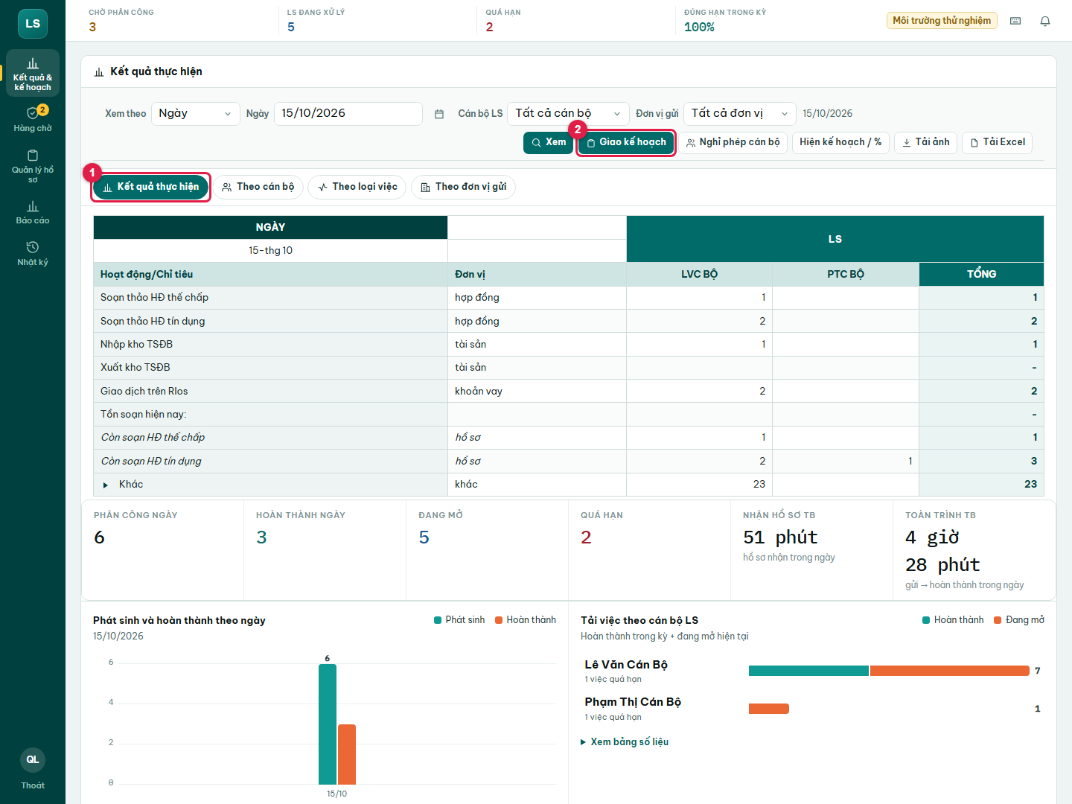
Hình 70. Kết quả & kế hoạch
(1) Các tab góc nhìn (2) Nút Giao kế hoạch
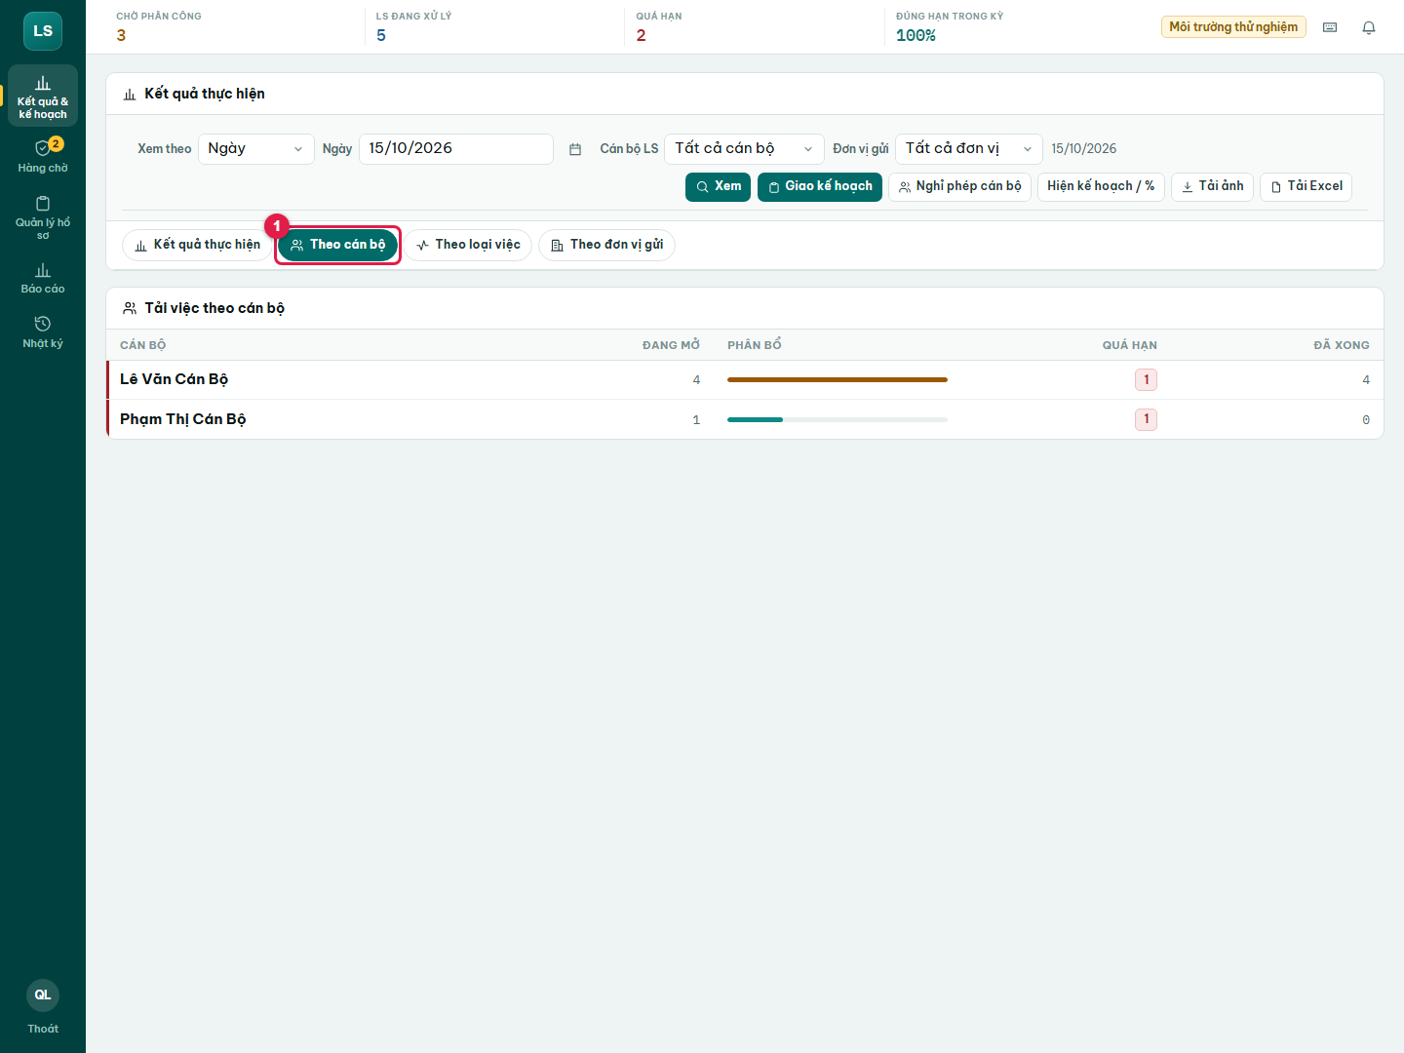
Hình 71. Kết quả theo cán bộ
(1) Tab Theo cán bộ

Bước 2. Cân tải: đổi người xử lý
Vào Quản lý hồ sơ, tab Đang xử lý và bấm Đổi người trên dòng hồ sơ. Tích chọn cán bộ mới dựa vào bảng tải (Đang mở, Phân công hôm nay, Đã hoàn thành). Mục Phần <cán bộ cũ> đã làm xong cho tick những phần cán bộ cũ đã hoàn tất (Soạn HĐ tín dụng, Soạn HĐ thế chấp, Giao dịch trên Rlos): phần được tick tính vào kết quả ngày của người cũ, cán bộ mới chỉ được tính phần còn lại khi hoàn thành. Ghi Lý do (bắt buộc) rồi bấm Chuyển người khác. Cán bộ mới nhận thông báo; mốc nhận hồ sơ và SLA không đổi.
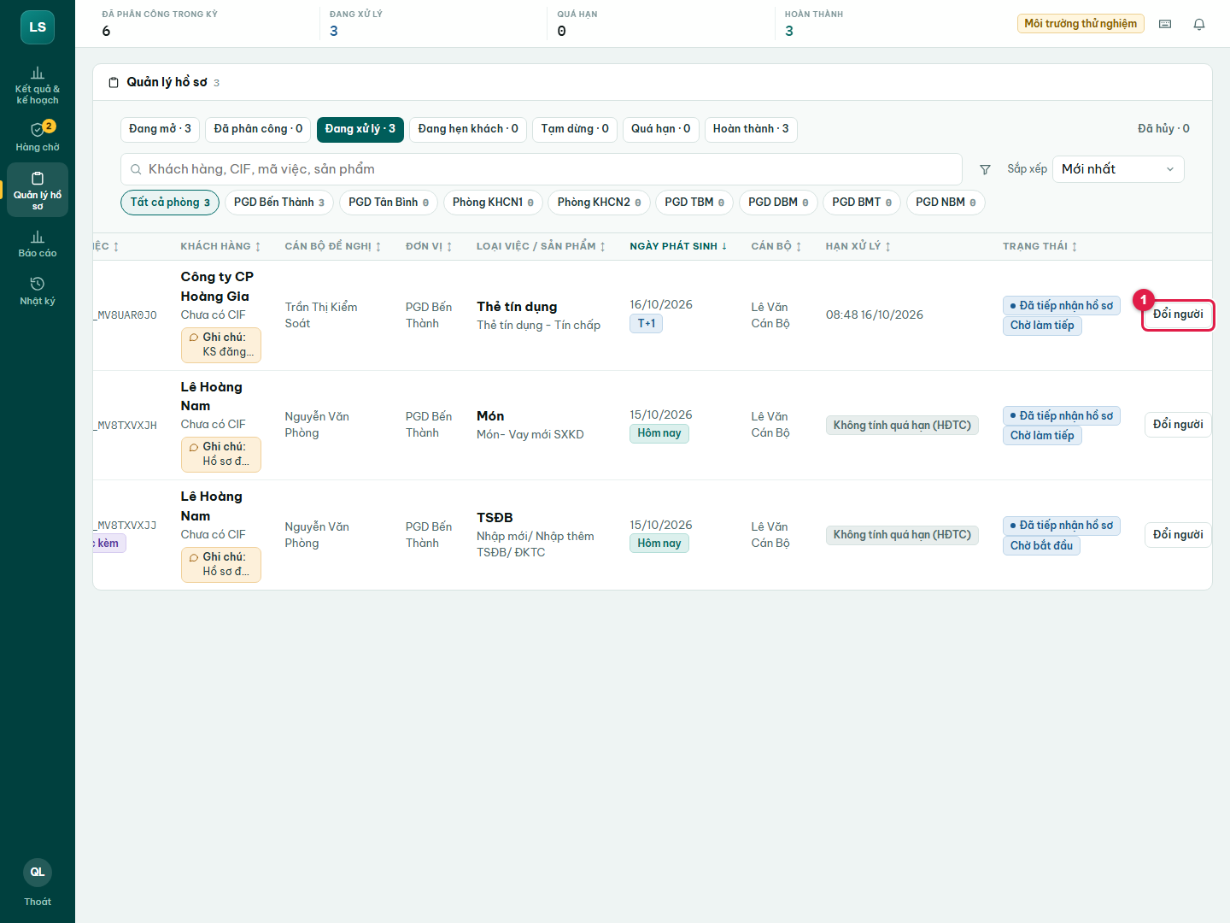
Hình 72. Nút Đổi người
(1) Đổi người
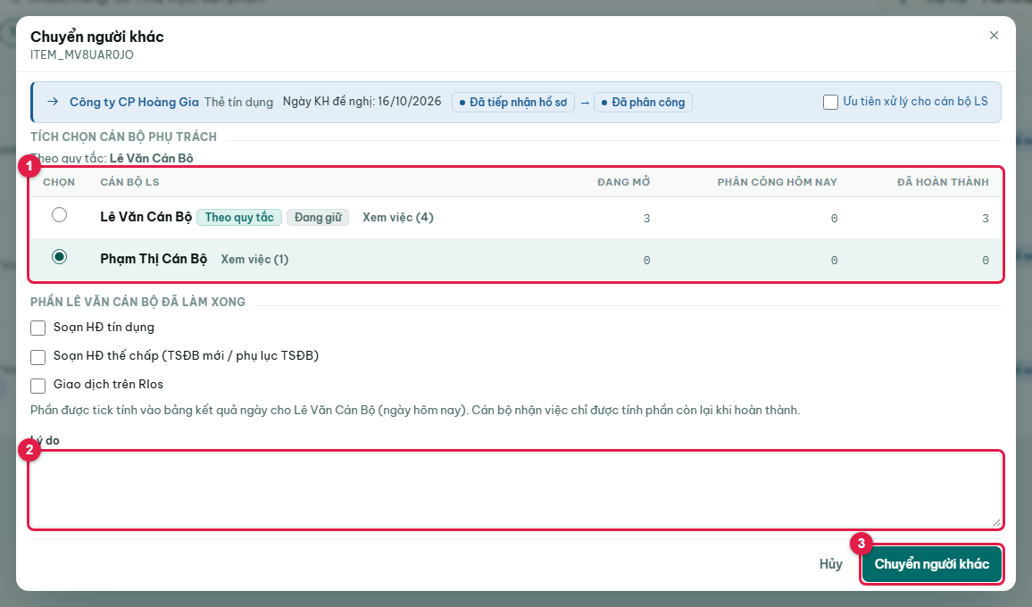
Hình 73. Chuyển người khác
(1) Bảng cán bộ: tích chọn người mới (2) Lý do (bắt buộc) (3) Chuyển người khác

Bước 3. Xem và sửa kết quả ghi nhận của hồ sơ đã hoàn thành
Vào Quản lý hồ sơ, tab Hoàn thành, bấm biểu tượng con mắt: dòng Kết quả ghi nhận cho biết HĐ thế chấp và Rlos mà cán bộ đã tick khi hoàn thành. Bấm Sửa ghi nhận kết quả để chỉnh khi cán bộ tick nhầm; thao tác được lưu vào Nhật ký. Hồ sơ đã hoàn thành cần xử lý lại thì dùng Mở lại việc (Kiểm soát / Quản lý): hồ sơ về Đã tiếp nhận hồ sơ, hạn tính lại từ lúc mở, lịch sử các phiên giữ nguyên.
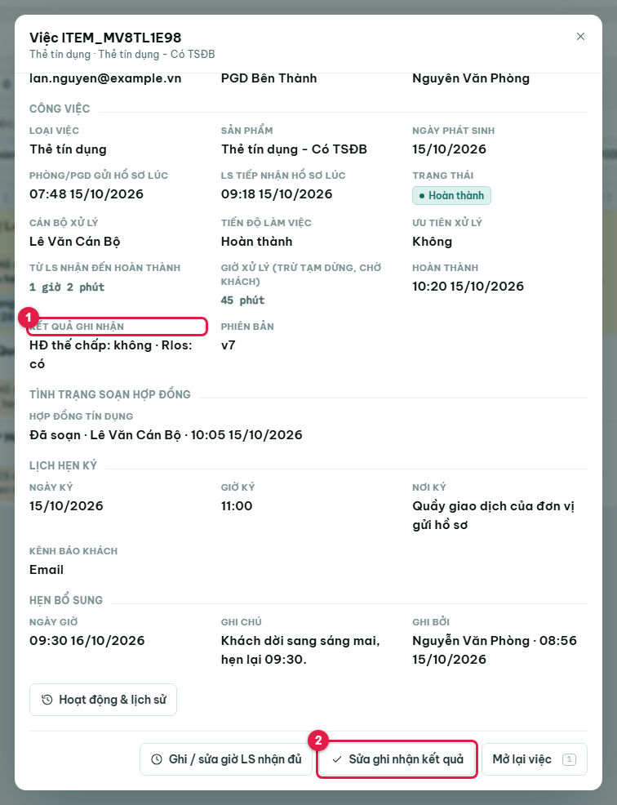
Hình 74. Chi tiết hồ sơ đã hoàn thành
(1) Kết quả ghi nhận (2) Sửa ghi nhận kết quả

Bước 4. Duyệt đề nghị sửa
Làm như Kiểm soát LS (Phần 3, Bước 10): đề nghị sửa của Phòng/PGD hiện ở khối Đề nghị sửa chờ duyệt đầu Hàng chờ. Bấm Duyệt để áp dụng hoặc Từ chối; người đề nghị được báo kết quả. Việc hủy do Phòng/PGD hoặc cán bộ LS tự hủy trực tiếp, không qua bước duyệt.

Phần 6. Dành cho Quản trị hệ thống
Người cấu hình hệ thống, cấp tài khoản và giám sát việc gửi thông báo. Mỗi thay đổi cấu hình ghi vào Nhật ký cấu hình.

Bạn làm được gì
- Tạo, sửa, khóa tài khoản và nhập người dùng hàng loạt từ Excel.
- Quản lý danh mục: loại việc, đơn vị, lý do, nguồn dropdown.
- Cấu hình kênh gửi tin, mẫu tin, quy tắc thông báo; theo dõi hàng đợi gửi.
- Đặt lịch làm việc, ngày lễ và cấu hình chung (nơi ký, ngưỡng cảnh báo…).
- Phát Thông báo phiên bản mới cho người dùng.

Menu quản trị
Nhóm | Mục | Dùng để
Giám sát | Tổng quan | Tin chờ gửi, tin thất bại, việc quá hạn, điểm vận hành, tình trạng kênh gửi tin
 | Hàng đợi gửi | Xem tin đang chờ, đã gửi, lỗi; thử lại hoặc hủy
 | Chi phí & hiệu quả | Thống kê chi phí và hiệu quả gửi tin theo kênh
 | Nhật ký cấu hình | Ai đã đổi cấu hình gì, lúc nào
Gửi tin | Kênh gửi tin · Mẫu tin · Quy tắc thông báo | Bật/tắt kênh, nội dung tin, sự kiện nào gửi cho ai
Danh mục | Loại việc · Đơn vị · Người dùng · Lý do · Dropdown nguồn · Phân công nhanh | Danh mục dùng trong form, báo cáo và quy tắc giao hồ sơ
Hệ thống | Lịch làm việc · Cấu hình chung · Thông báo phiên bản · Dữ liệu | Lịch tính SLA, tham số chung, thông báo cập nhật, kho dữ liệu

Bước 1. Tổng quan quản trị
Tổng quan hiển thị tin chờ gửi, tin thất bại, việc quá hạn, điểm vận hành và tình trạng kênh gửi tin. Menu bên trái chia bốn nhóm: Giám sát, Gửi tin, Danh mục, Hệ thống. Điểm vận hành có thể tạm ẩn khỏi Tổng quan khi cần (ví dụ lúc chiếu màn hình) bằng nút Tạm ẩn điểm và bật lại bằng nút Hiện điểm vận hành.
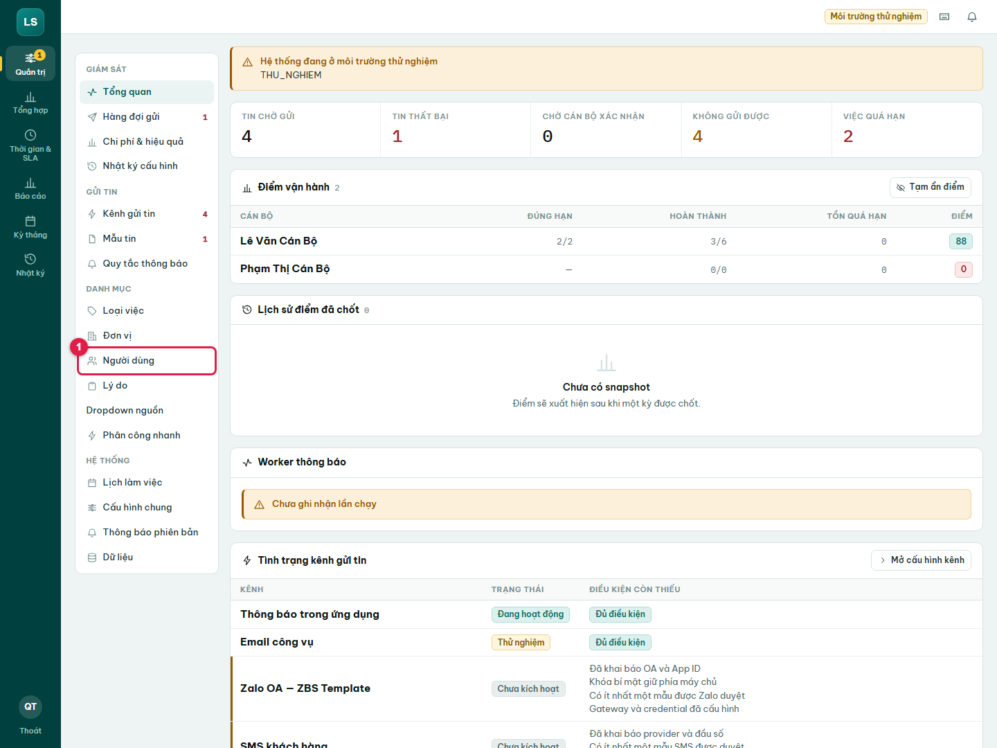
Hình 75. Tổng quan quản trị
(1) Menu Người dùng

Bước 2. Quản lý người dùng
Người dùng liệt kê tài khoản, vai trò, đơn vị, số việc đang mở. Bấm Thêm người dùng hoặc biểu tượng bút để sửa: mã cán bộ, họ tên, email, đơn vị, vai trò (Phòng/PGD, Kiểm soát LS, Cán bộ LS, Quản lý LS, Quản trị, Giám sát), thời gian nghỉ, mật khẩu mới và trạng thái hoạt động. Nhập Excel/CSV để thêm nhiều người, có mẫu Excel. Khi đổi một cán bộ LS còn việc mở sang vai trò khác, hoặc khóa / cho nghỉ, phải chọn cán bộ thay thế để hệ thống bàn giao việc đang mở trong cùng thao tác.
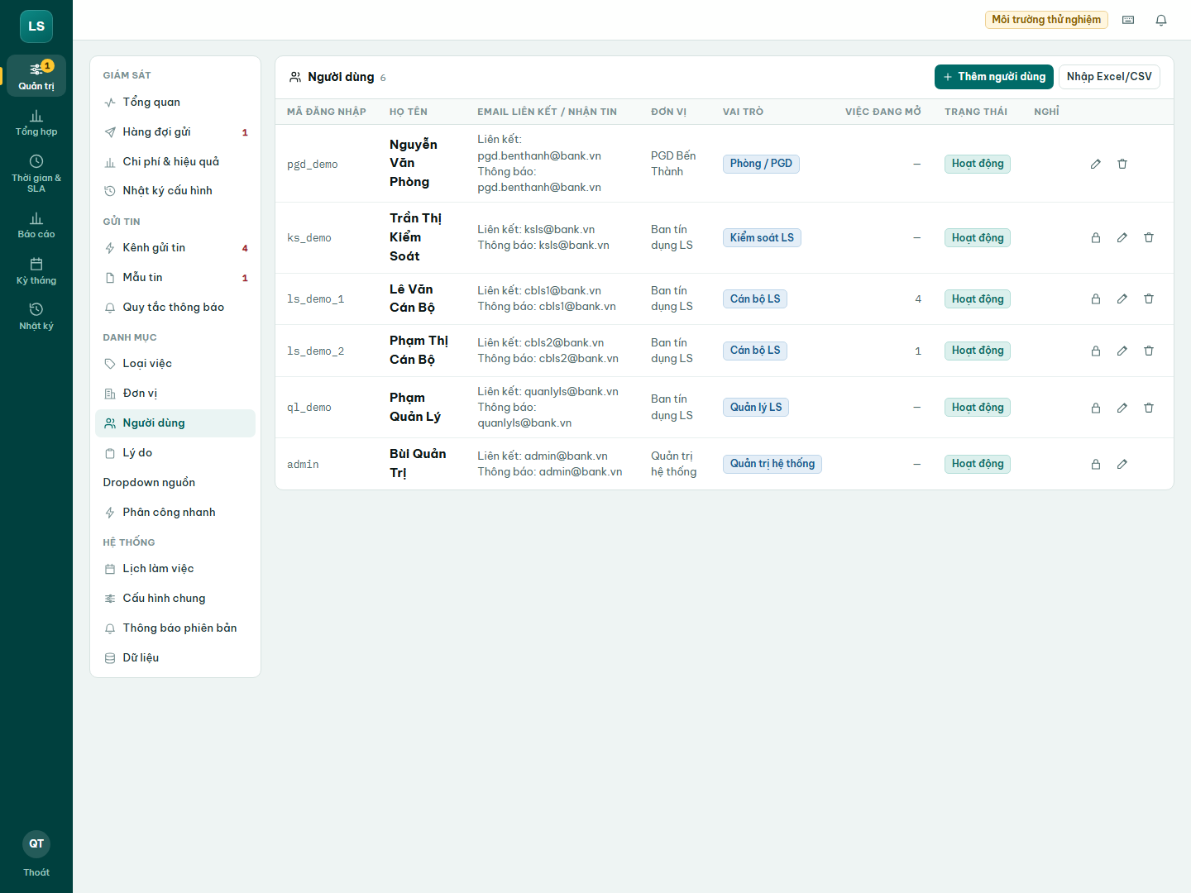
Hình 76. Danh sách người dùng
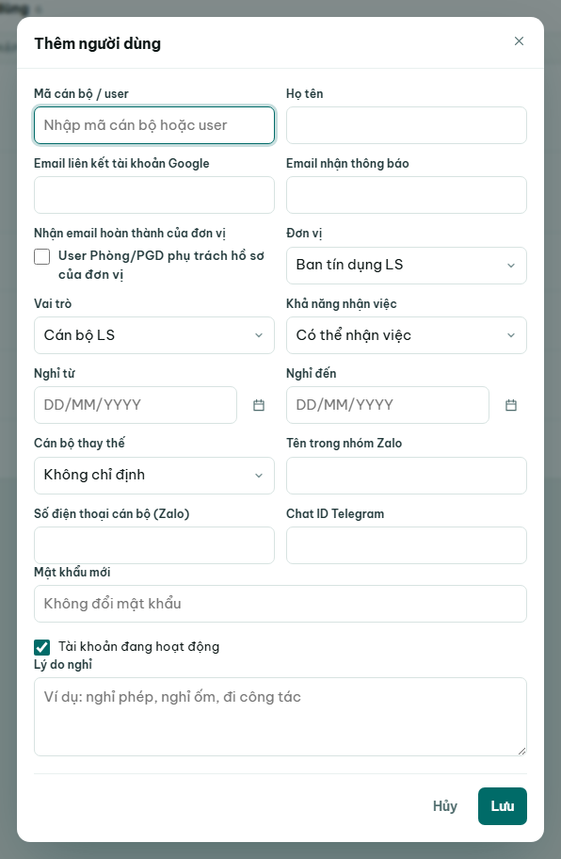
Hình 77. Sửa người dùng

Bước 3. Loại việc và SLA
Loại việc là danh mục sản phẩm. Với mỗi loại, đặt SLA (giờ làm việc; mặc định 8 giờ), có Cần hẹn khách ký hồ sơ hay không và danh sách Việc phải làm (mỗi dòng một mục). Loại việc không cần khách ký sẽ được hoàn thành ngay sau khi xử lý. Luồng hiện tại không còn bước kiểm soát duyệt nên không còn tùy chọn duyệt ở đây.
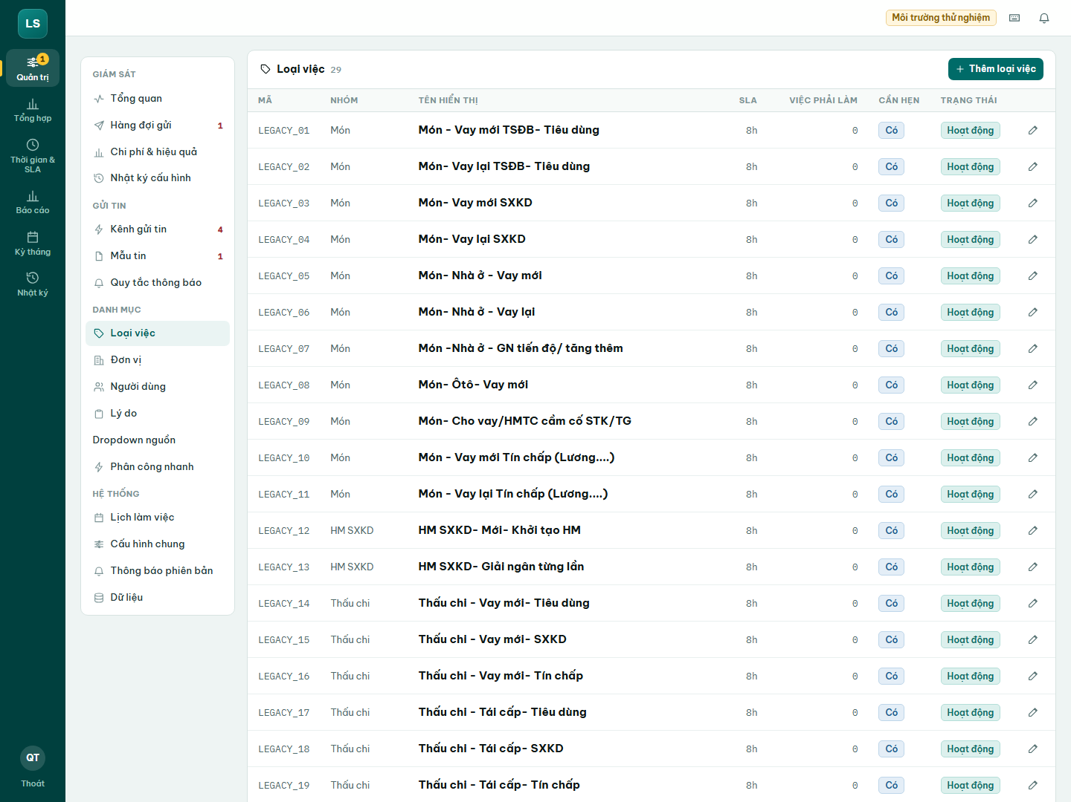
Hình 78. Danh mục loại việc
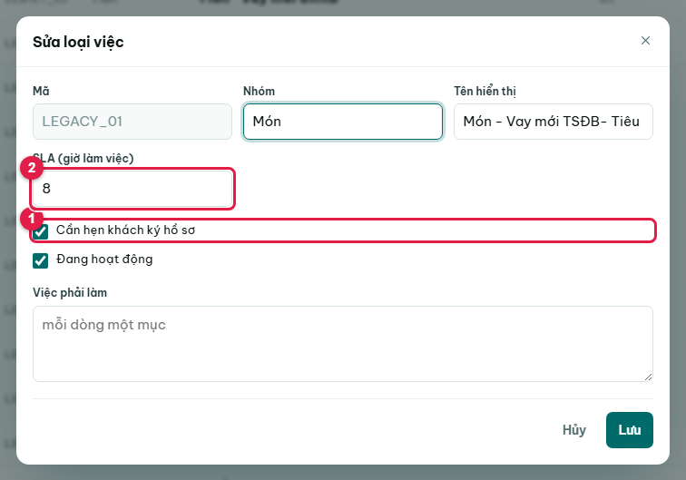
Hình 79. Sửa loại việc
(1) Cần hẹn khách ký hồ sơ (2) SLA (giờ làm việc)

Bước 4. Kênh gửi tin và Quy tắc thông báo
Kênh gửi tin: bật/tắt từng kênh (thông báo trong ứng dụng, Email công vụ, Zalo OA ZBS, SMS, nhóm Zalo nội bộ, Telegram). Kênh chỉ bật được khi đủ điều kiện (cấu hình, khóa bí mật, mẫu tin đã duyệt); bảng cho biết điều kiện còn thiếu. Quy tắc thông báo quyết định sự kiện nào (giao việc, chuyển việc, trả bổ sung, hẹn khách ký, hoàn thành, quá hạn) gửi cho ai, qua kênh nào, dùng mẫu nào.
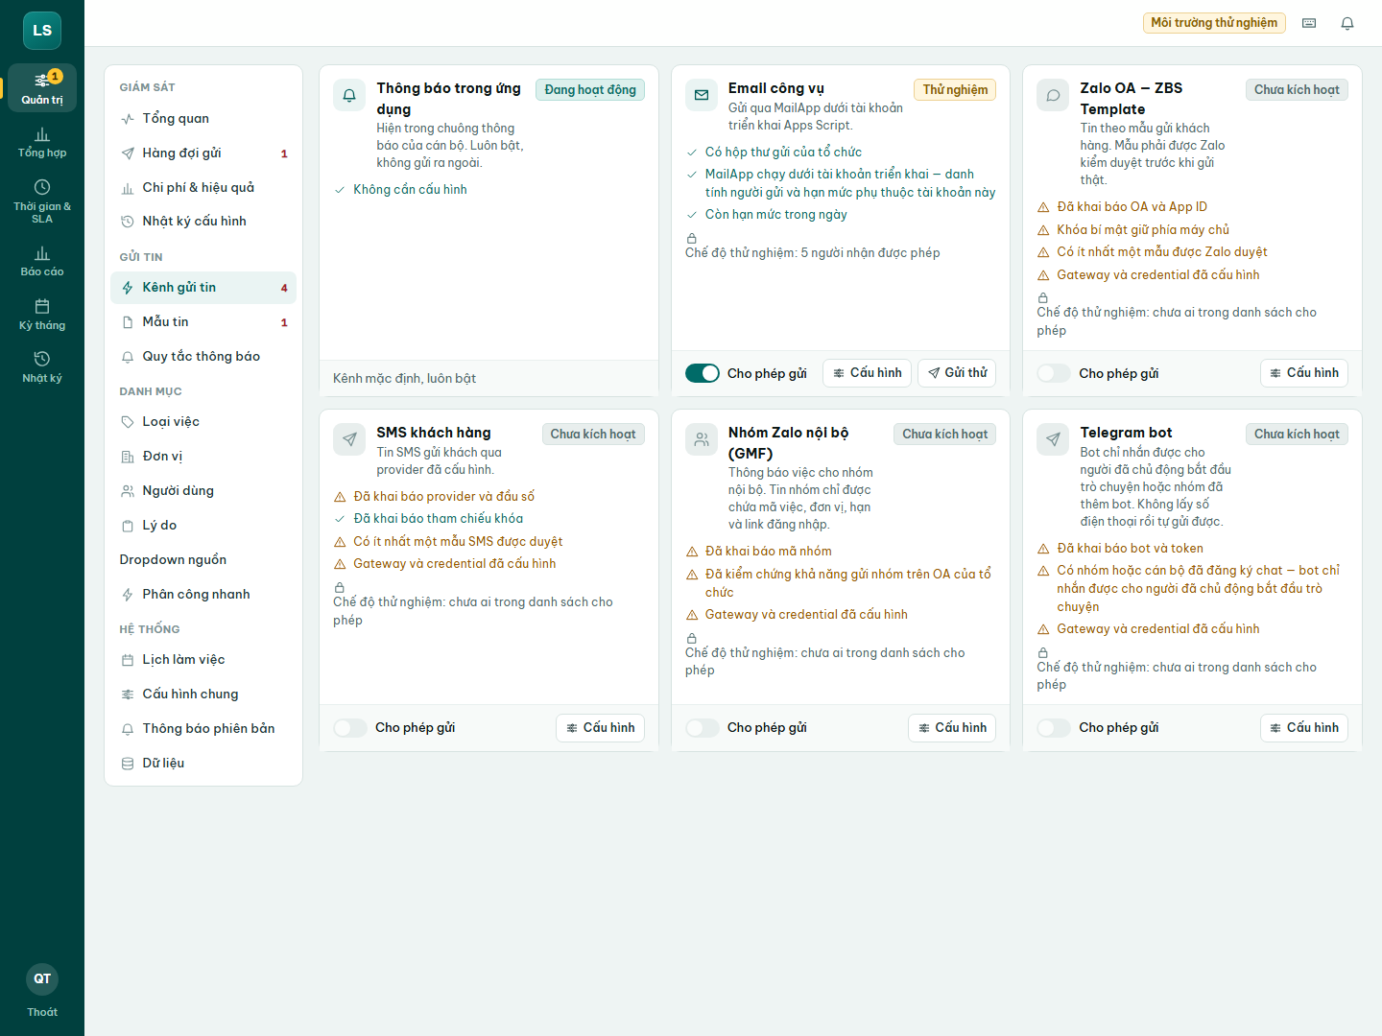
Hình 80. Kênh gửi tin
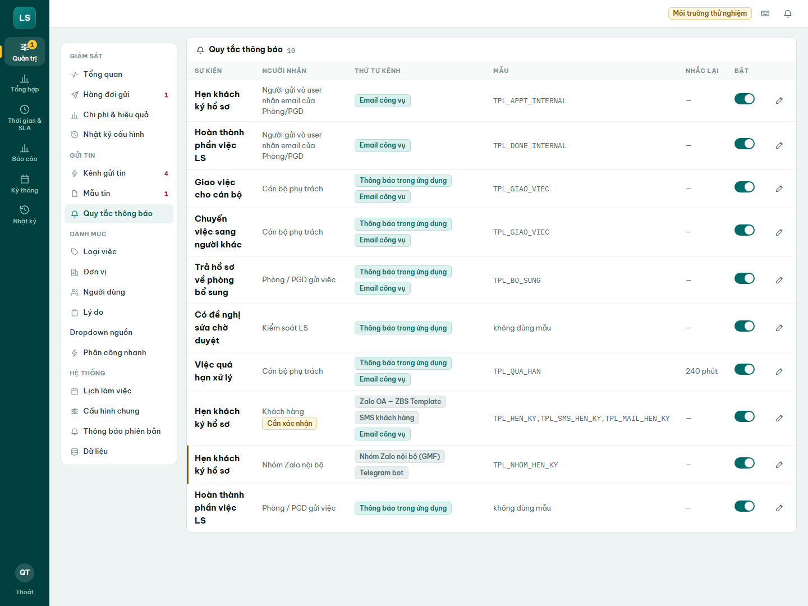
Hình 81. Quy tắc thông báo

Bước 5. Lịch làm việc, Cấu hình chung, Phân công nhanh
Lịch làm việc: ngày làm việc, giờ bắt đầu/kết thúc, giờ nghỉ trưa và ngày nghỉ lễ; SLA và giờ xử lý tính theo lịch này (Phần 10). Cấu hình chung: tên ngân hàng, múi giờ, Nơi ký hồ sơ mặc định (hiện trong hộp thoại hẹn khách), ngưỡng cảnh báo và cổng gửi tin ngoài. Kế hoạch ngày và chỉ tiêu tháng không đặt ở đây: do Kiểm soát / Quản lý LS giao ở Kết quả & kế hoạch. Phân công nhanh: xem và sửa các quy tắc (phòng → cán bộ phụ trách, kèm các sản phẩm đi theo) như ở phần Kiểm soát.
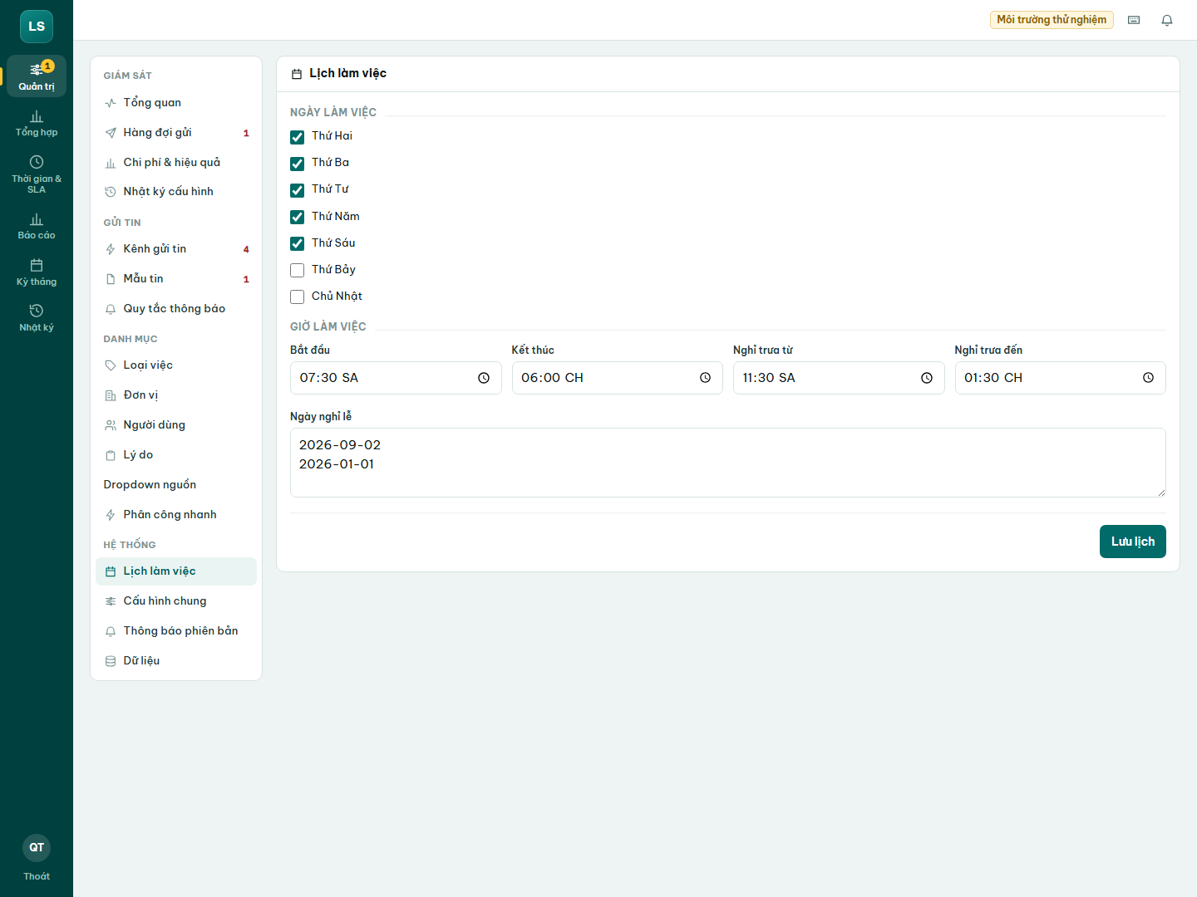
Hình 82. Lịch làm việc
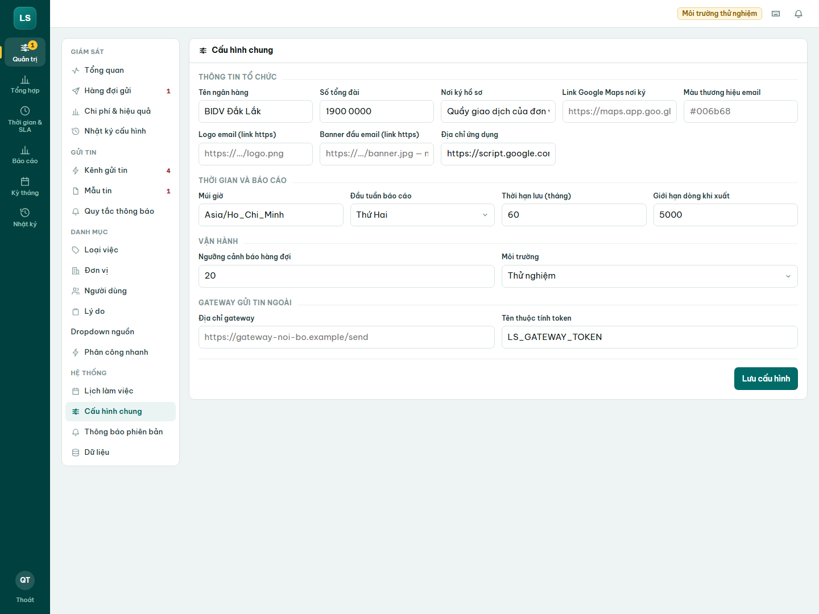
Hình 83. Cấu hình chung
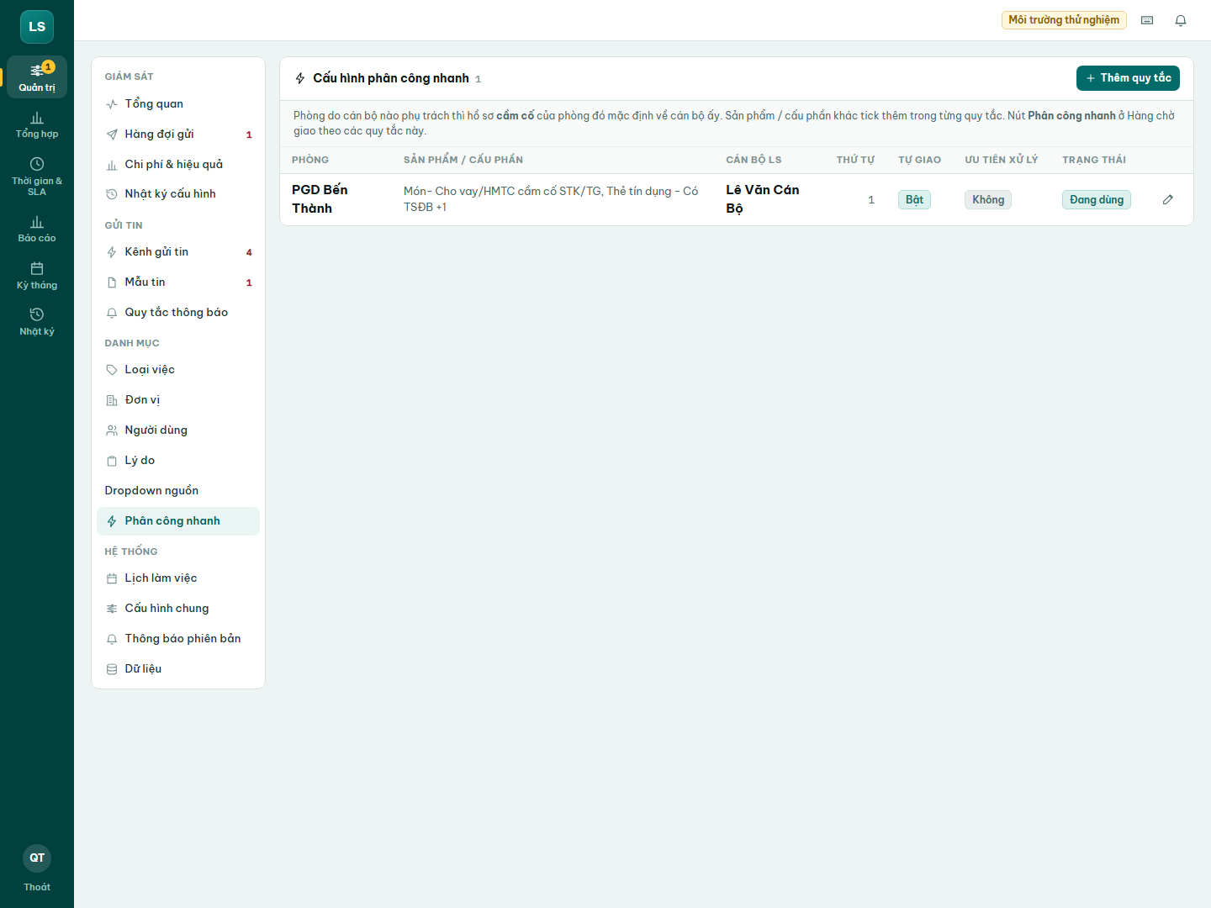
Hình 84. Phân công nhanh

Bước 6. Thông báo phiên bản, Nhật ký cấu hình và Dữ liệu
Thông báo phiên bản: nhập mã phiên bản, số lần popup hiển thị (1 đến 3, mặc định 3 lần cho mỗi tài khoản, tính chung trên các thiết bị) và nội dung bổ sung (tối đa 800 ký tự), rồi bấm Phát thông báo cho toàn bộ user. Muốn thôi hiện thì bấm Gỡ thông báo (người đã thấy không bị ảnh hưởng). Nhật ký cấu hình ghi mọi thay đổi (thời gian, người thực hiện, khu vực, nội dung); bản chạy trên Google Apps Script chỉ tải khi bấm Xem nhật ký. Dữ liệu cho biết số hồ sơ, việc, tin trong hàng đợi và người dùng; Xuất toàn bộ JSON để sao lưu. Khôi phục dữ liệu mẫu chỉ có tác dụng ở bản thử nghiệm cục bộ, không dùng được trên kho Google Sheet.
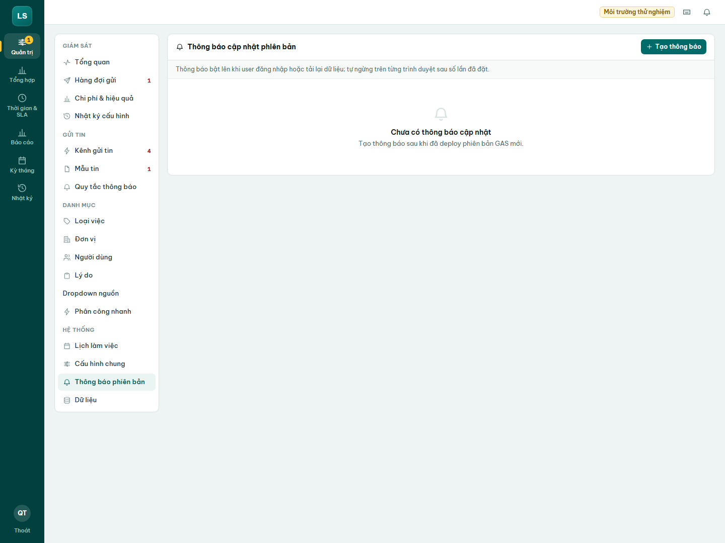
Hình 85. Thông báo phiên bản
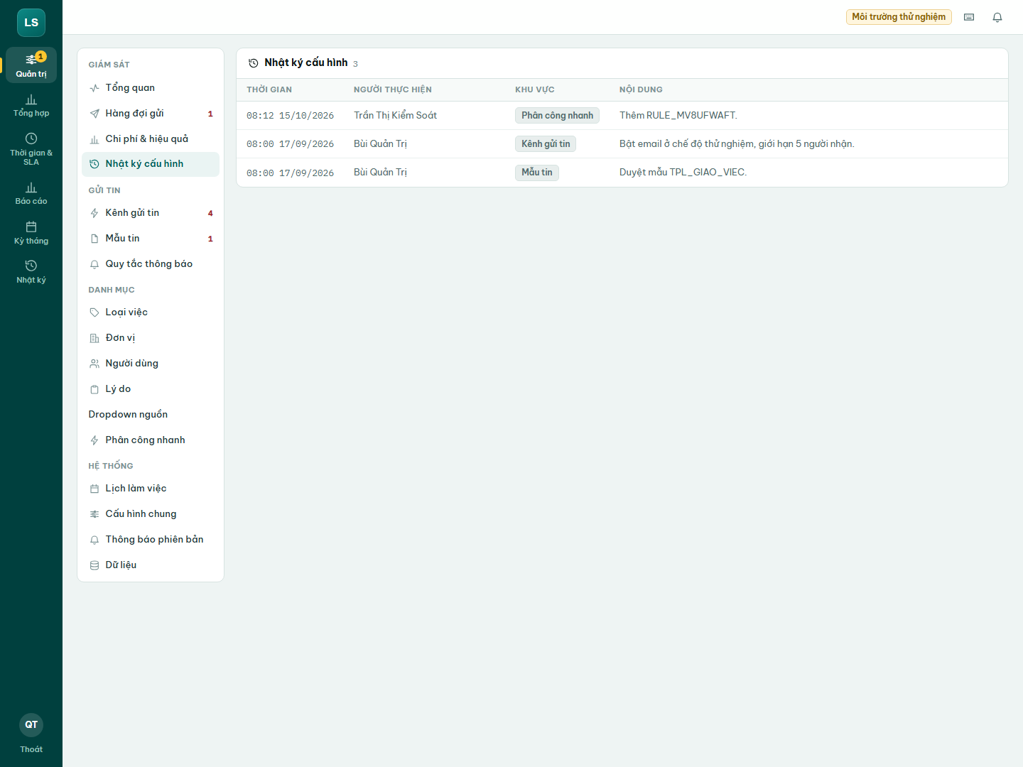
Hình 86. Nhật ký cấu hình

Phần 7. Dành cho Giám sát
Người chỉ xem số liệu tổng hợp toàn hệ thống, không thao tác trên hồ sơ.

Bạn làm được gì
- Xem số liệu Tổng hợp theo đơn vị, nghiệp vụ và cán bộ.
- Xem báo cáo Thời gian & SLA và Báo cáo nhiều kỳ.
- Không xem được thông tin khách hàng và không sửa được dữ liệu.

Bước 1. Tổng hợp
Tổng hợp hiển thị kết quả tổng hợp toàn hệ thống. Khi hệ thống chưa có số liệu tổng hợp, màn hình báo Chưa có số liệu tổng hợp (như ảnh chụp trên bản thử nghiệm).
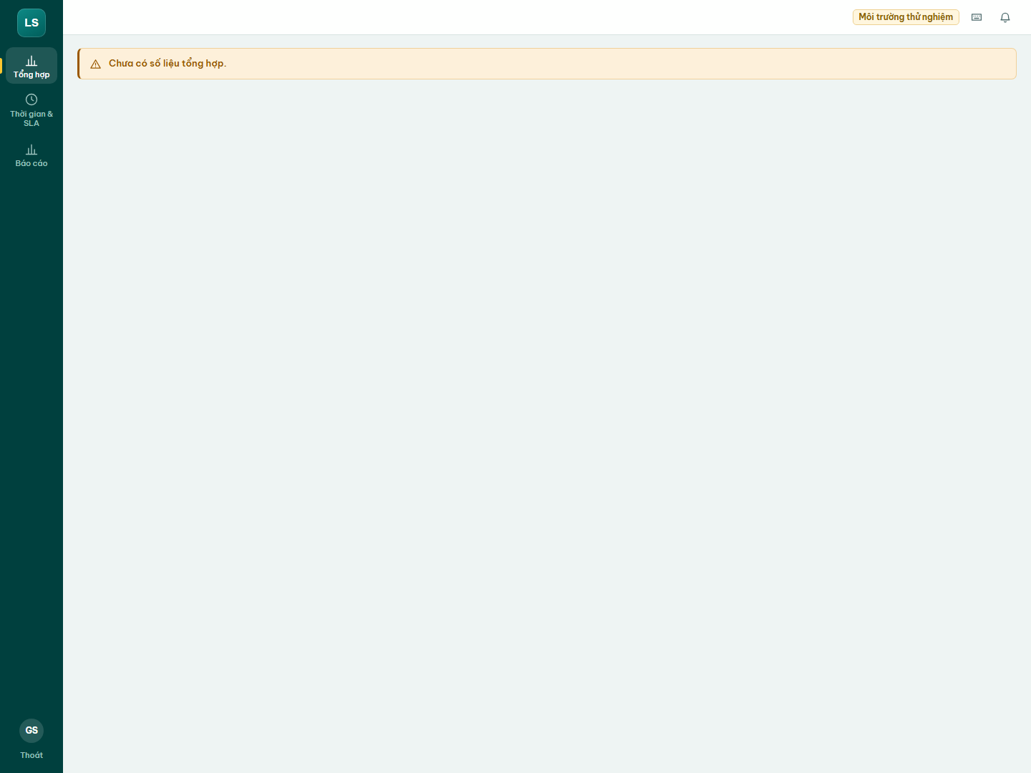
Hình 87. Tổng hợp của Giám sát

Bước 2. Thời gian & SLA và Báo cáo
Thời gian & SLA: chọn khoảng ngày, cán bộ, nghiệp vụ rồi Xem báo cáo. Báo cáo: chọn phạm vi rồi Chạy báo cáo, có Tải Excel. Dữ liệu là số liệu tổng hợp, không hiển thị nhãn sản phẩm có thể chứa thông tin khách hàng.
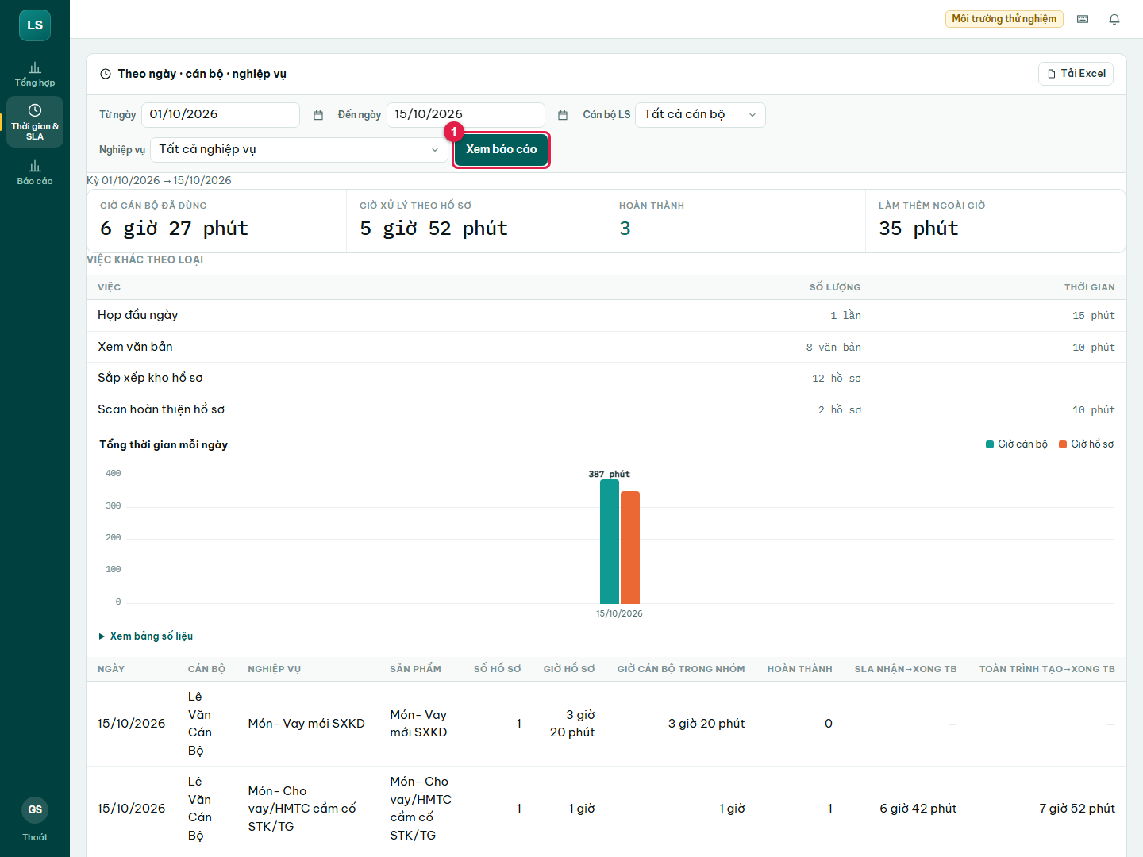
Hình 88. Thời gian & SLA
(1) Xem báo cáo
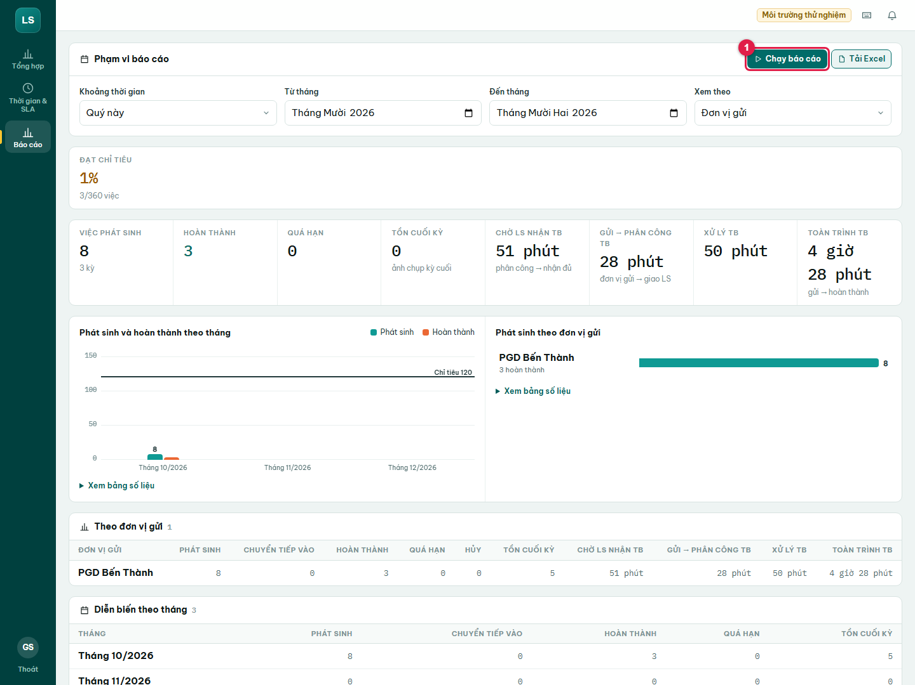
Hình 89. Báo cáo
(1) Chạy báo cáo

Phần 8. Dùng trên điện thoại
Giao diện tự co giãn theo màn hình điện thoại: thanh chức năng chuyển xuống dưới cùng, hồ sơ hiển thị dạng thẻ với nút thao tác lớn dễ bấm. Các bước làm việc giống hệt trên máy tính: bấm vào thẻ hồ sơ để thao tác, bấm biểu tượng con mắt để mở chi tiết và cuộn xuống để xem các nút cuối hộp thoại.
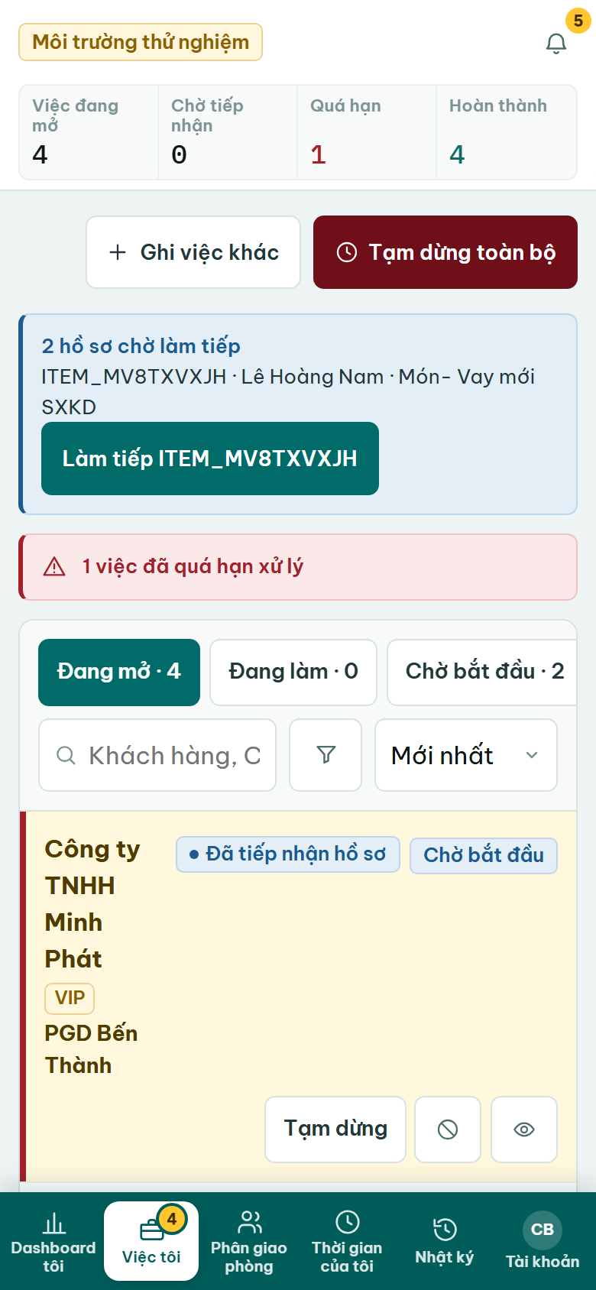  Hình 90. Việc của tôi trên điện thoại | 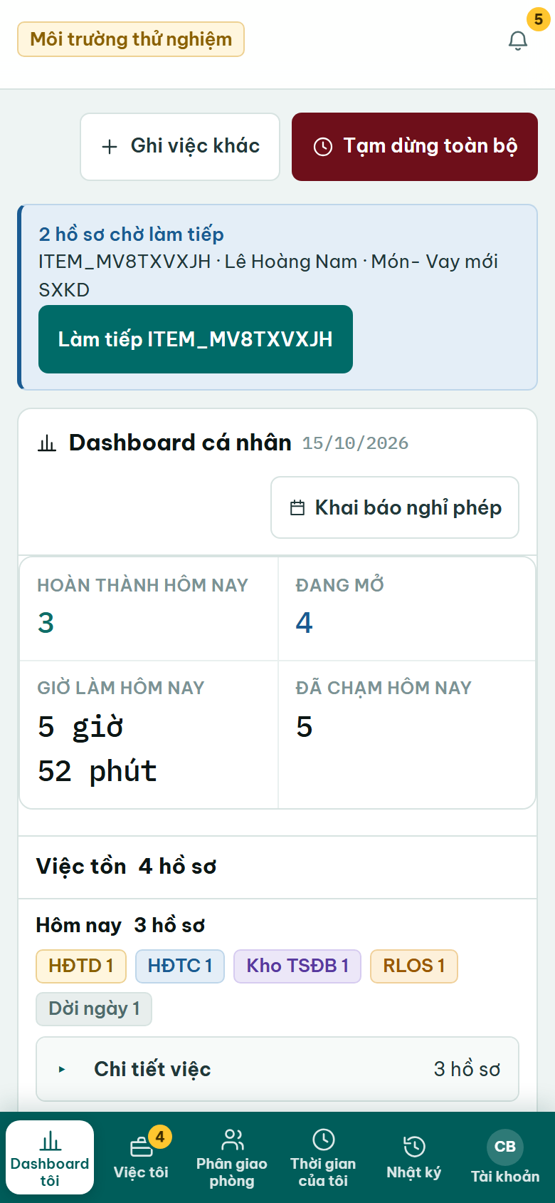  Hình 91. Dashboard cá nhân trên điện thoại | 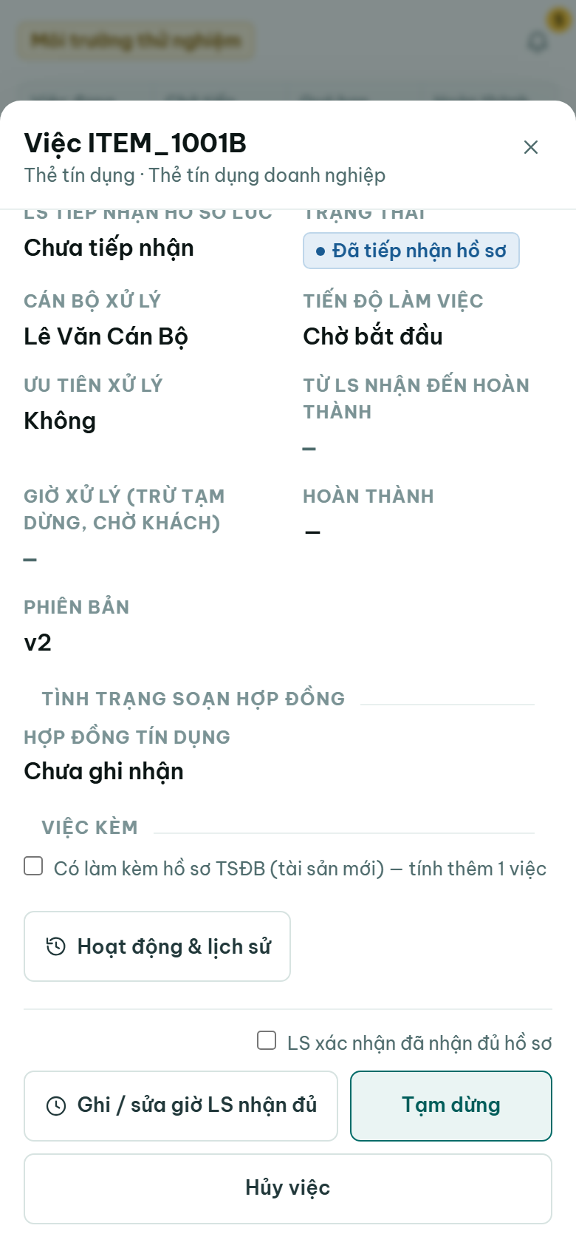  Hình 92. Chi tiết hồ sơ trên điện thoại

- Việc của tôi: mỗi hồ sơ là một thẻ, nút thao tác chính (Tiếp nhận, Làm ngay, Hẹn ký…) nằm ngay trên thẻ.
- Dashboard cá nhân: các số đầu ngày, Việc tồn theo nhóm Hôm nay và Tồn các ngày trước; bấm để mở chi tiết việc.
- Chi tiết hồ sơ: các mục xếp dọc; cuộn xuống để thấy các nút cuối (Hẹn khách ký hồ sơ, Tạm dừng, Hoạt động & lịch sử).

Phần 9. Câu hỏi thường gặp
Tình huống | Cách xử lý
Không thấy nút Tiếp nhận | Hồ sơ chưa được giao cho bạn hoặc bạn không phải cán bộ được giao. Nhờ Kiểm soát/Quản lý kiểm tra người phụ trách.
Bấm Tiếp nhận nhưng hồ sơ nằm ở Chờ bắt đầu | Bạn đang có hồ sơ khác Đang làm nên hồ sơ mới vào danh sách chờ. Bấm Làm ngay trên hồ sơ muốn làm trước.
Không thấy nút Hoàn thành | Loại việc cần khách ký nên phải Hẹn ký trước; hoặc chưa tích đủ Việc phải làm / Phần việc TSĐB; hoặc chưa Tiếp nhận hồ sơ; hoặc hồ sơ đang Chờ bắt đầu / Chờ làm tiếp (bấm Làm ngay / Làm tiếp trước).
Khách không có số điện thoại hoặc email | Vẫn hẹn ký được. Chọn báo qua nhóm nội bộ: tin được gắn thẻ cán bộ phụ trách để liên hệ khách.
Giao nhầm người phụ trách | Kiểm soát/Quản lý bấm Đổi người và ghi lý do. SLA và mốc nhận hồ sơ được giữ nguyên.
Ghi nhầm giờ tiếp nhận | Mở chi tiết hồ sơ, bấm Ghi / sửa giờ LS nhận đủ, nhập giờ đúng và lý do. Thao tác được lưu trong Nhật ký.
Gửi nhầm việc | Phòng/PGD bấm Hủy việc trên dòng hồ sơ, chọn lý do và xác nhận; hủy trực tiếp, không cần duyệt (hồ sơ đã giao LS vẫn hủy được).
Khách dời lịch | Phòng/PGD bấm bút chì trên dòng hồ sơ, đổi Ngày phát sinh (ghi nhận ngay, không cần duyệt). Muốn báo cán bộ LS lịch hẹn mới của khách thì dùng Hẹn bổ sung trong chi tiết hồ sơ.
Hồ sơ bỗng chuyển sang Chưa giao hồ sơ | Hồ sơ đã phân công của ngày làm việc liền trước mà cán bộ LS chưa tiếp nhận được hệ thống tự trả về Phòng/PGD lúc đầu ngày làm việc (khoảng 7h). Người tạo đề nghị chọn ngày và bấm Gửi lại.
Bị đăng xuất hoặc đổi máy | Đăng nhập lại bằng mã cán bộ và mật khẩu. Đổi mật khẩu ở mục Tài khoản (nút tròn góc dưới bên trái).
Giao kế hoạch ngày ở đâu? | Kiểm soát/Quản lý LS: vào Kết quả & kế hoạch, bấm Giao kế hoạch, nhập kế hoạch mỗi ngày cho từng dòng của bảng kết quả và chỉ tiêu hoàn thành tháng, rồi Lưu kế hoạch. Bấm Hiện kế hoạch / % để so với kết quả.
Hồ sơ TSĐB tính vào dòng nào của bảng kết quả ngày? | Làm TSĐB mới hoặc phụ lục TSĐB tính vào Soạn thảo HĐ thế chấp; nhập kho và xuất kho tính vào Nhập kho TSĐB, Xuất kho TSĐB theo ngày cán bộ tick; mượn TSĐB, thủ tục khác tính vào Khác. Kiểm soát/Quản lý sửa lại ở Quản lý hồ sơ, tab Hoàn thành, nút Sửa ghi nhận kết quả.
Phân công nhanh giao những hồ sơ nào? | Theo quy tắc đã cấu hình: phòng do cán bộ nào phụ trách thì hồ sơ cầm cố của phòng về cán bộ đó (tick sẵn khi thêm quy tắc), sản phẩm khác tick thêm trong quy tắc. Hồ sơ chưa có quy tắc không tick sẵn để Kiểm soát tự chọn người.
Bấm xong không thấy máy chủ báo gì? | Mọi thao tác ghi chạy nền: hộp thoại đóng ngay và màn hình đổi ngay. Chỉ khi hệ thống từ chối mới có thông báo lỗi và hồ sơ trở lại như cũ. Nếu có nhãn Đang lưu ở cuối màn hình thì chờ nó tắt rồi hãy đóng trang.
Giờ xử lý chỉ thấy 0 phút hoặc "—" | "—" là chưa có căn cứ đo (chưa có phiên Đang làm nào). 0 phút nghĩa là đã có phiên nhưng nằm ngoài lịch làm việc (đêm, nghỉ trưa, cuối tuần) hoặc phiên chưa khép. Hồ sơ Chờ bắt đầu, Chờ làm tiếp, đang tạm dừng không có giờ xử lý thêm.
Hồ sơ đang làm bị chuyển sang Chờ làm tiếp | Mỗi lúc chỉ một hồ sơ Đang làm. Làm ngay hồ sơ khác hoặc bấm Tạm dừng toàn bộ thì hồ sơ đang làm sang Chờ làm tiếp; bấm Làm tiếp (hoặc Kết thúc tạm dừng) để chạy lại.
Tạm dừng toàn bộ có làm hồ sơ quá hạn không? | Không dừng hạn SLA của hồ sơ; chỉ dừng đồng hồ giờ xử lý. Muốn dừng hạn thì Tạm dừng từng hồ sơ (chờ khách / cấp phê duyệt).
Giờ làm hôm nay khác giờ xử lý của hồ sơ | Giờ làm hôm nay gồm cả các lượt Tạm dừng toàn bộ; giờ xử lý của hồ sơ chỉ gồm thời gian hồ sơ đó Đang làm. Xem Phần 10.
Hồ sơ vẫn còn trong Việc tồn dù đã hẹn ký | HĐTC chỉ hết tồn khi tick Đã soạn xong HĐ thế chấp; Kho TSĐB hết khi tick nhập kho; RLOS khi đã ghi giao dịch trên Rlos. Xem Phần 11.
Hồ sơ có nhãn Không tính quá hạn (HĐTC) | Hồ sơ có phần soạn HĐ thế chấp (TSĐB mới, phụ lục TSĐB và hồ sơ vay đi kèm) không bị tính quá hạn; theo dõi bằng kế hoạch ngày và Việc tồn.
Làm sao xem nhật ký? | Mở màn Nhật ký rồi bấm Xem nhật ký; nhật ký không tự tải để màn hình mở nhanh.

Phần 10. Cách ghi nhận thời gian làm việc
LS-Routing tự ghi nhận thời gian từ chính các nút bạn bấm: không có ô nhập giờ. Phần này giải thích từng nút ghi lại điều gì, con số nào được tính ra từ đó và xem chúng ở đâu. Tài liệu riêng Cách tính giờ LS-Routing có thêm công thức và ví dụ.

10.1 Bốn cách đo, bốn câu hỏi khác nhau
Con số | Trả lời câu hỏi | Bắt đầu tính | Dừng khi | Ngoài giờ làm việc
Hạn xử lý (SLA) | Hồ sơ phải xong trước thời điểm nào? | Cán bộ bấm Tiếp nhận hồ sơ | Hồ sơ ở trạng thái chờ bên ngoài: Tạm dừng, Đang hẹn khách ký, Chưa giao hồ sơ | Không tính; chỉ đếm giờ làm việc
Giờ xử lý hồ sơ | Cán bộ đã làm hồ sơ này bao nhiêu phút? | Cán bộ bấm Làm ngay / Làm tiếp (hoặc Tiếp nhận khi chưa làm hồ sơ nào) | Chuyển hồ sơ khác, Tạm dừng toàn bộ, Tạm dừng, Hẹn khách ký, Hoàn thành | Tính nếu phiên đóng trong cùng ngày, tối đa 4 giờ mỗi phiên
Giờ cán bộ đã dùng | Một người đã dùng bao nhiêu phút trong ngày? | Cộng mọi phiên làm hồ sơ và các lượt Tạm dừng toàn bộ có ghi nhận | Mỗi khoảng thời gian chỉ tính một lần | Tính như giờ xử lý hồ sơ
Khoảng chờ giữa các mốc | Hồ sơ nằm chờ bao lâu ở từng bước? | Từ một mốc đến mốc kế (gửi, phân công, nhận, hoàn thành) | Đến mốc kế | Không tính

Ba điều cần nhớ:
- Mọi số đo bằng giờ làm việc. Đêm, cuối tuần, ngày lễ và nghỉ trưa không chạy. Ngoại lệ duy nhất là phần làm thêm đã đóng trong ngày (10.9).
- Hạn xử lý thuộc về hồ sơ, giờ xử lý thuộc về cán bộ. Mỗi cán bộ chỉ có một hồ sơ ở trạng thái Đang làm tại một thời điểm.
- Đóng phiên đúng lúc thì giờ mới đúng. Bấm Hoàn thành, Tạm dừng hoặc Tạm dừng toàn bộ trước khi rời chỗ; phiên bỏ mở qua đêm không được cộng phần ngoài giờ.

10.2 Lịch làm việc chuẩn
Mọi phép tính giờ dựa trên một lịch duy nhất do Quản trị đặt ở Lịch làm việc. Lịch chuẩn đang dùng:
Hạng mục | Giá trị
Ngày làm việc | Thứ Hai đến thứ Sáu
Buổi sáng | 07:30 – 11:30 (240 phút)
Nghỉ trưa | 11:30 – 13:30 (không tính)
Buổi chiều | 13:30 – 18:00 (270 phút)
Một ngày làm việc | 510 phút (8,5 giờ)
Ngày lễ | Do Quản trị khai báo, tính như ngày nghỉ
Múi giờ | Việt Nam (UTC+7), hiển thị 24 giờ

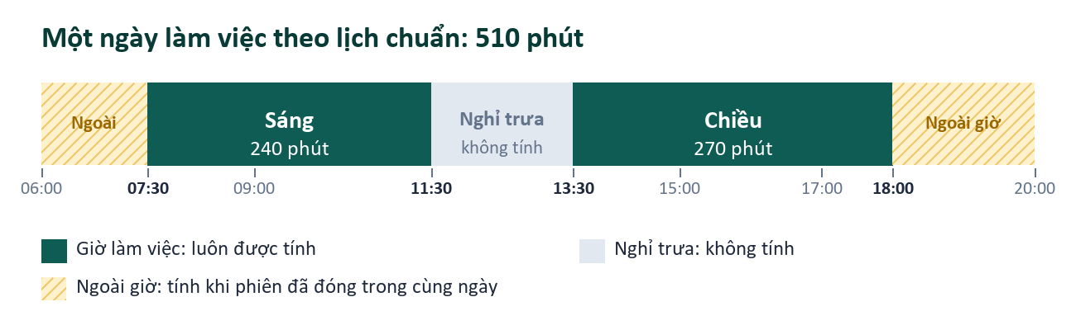
Hình 93. Lịch làm việc chuẩn trong ngày: hai buổi, nghỉ trưa không tính giờ
Lịch do Quản trị đặt
Nếu phòng chốt giờ khác, ví dụ đóng cửa 17:30, ngày chuẩn là 480 phút và mọi công thức bên dưới tự đổi theo. Báo cáo giờ luôn tính theo lịch hiện hành mỗi lần xem; hạn xử lý của một hồ sơ được tính lại mỗi lần hồ sơ đổi trạng thái.

10.3 Đọc các con số trên màn hình
Hiển thị | Ý nghĩa
45 phút | Thời lượng dưới một giờ ghi bằng phút.
2 giờ 15 phút | Từ 60 phút trở lên ghi giờ và phút (tròn giờ thì chỉ ghi "2 giờ"). Số lớn có dấu chấm ngăn nghìn.
<1 phút | Đã làm nhưng chưa đủ một phút.
— | Chưa đo được: chưa có phiên làm nào, hoặc dữ liệu cũ thiếu mốc.
0 phút | Đã có phiên nhưng phần tính được bằng không: phiên rơi hết vào nghỉ trưa, hoặc làm ngoài giờ mà chưa đóng trong ngày.
15:30 12/10/2026 | Hạn đã tính bằng giờ làm việc, hiện theo giờ đồng hồ thật.
Còn 90 phút | Còn chưa tới 2 giờ đồng hồ là đến hạn (nhãn vàng).
Quá 3 giờ | Đã qua hạn (nhãn đỏ). Dưới 60 phút ghi phút, dưới 48 giờ ghi giờ, từ đó trở lên ghi ngày (ví dụ Quá 2 ngày).
Dừng tính hạn | Hồ sơ đang ở trạng thái chờ bên ngoài, hạn đứng yên và không tính quá hạn.
Không tính quá hạn (HĐTC) | Hồ sơ có phần soạn HĐ thế chấp (TSĐB mới, phụ lục TSĐB và hồ sơ vay đi kèm): không bị tính quá hạn.

Lưu ý: Còn và Quá là khoảng cách đồng hồ thật tới mốc hạn, nên qua đêm hay cuối tuần con số vẫn tăng. Bản thân mốc hạn mới là kết quả tính bằng giờ làm việc.

10.4 Mỗi thao tác của bạn được ghi nhận thế nào
Bạn bấm | Hệ thống ghi | Hạn SLA | Giờ xử lý
Tiếp nhận (một chạm) | Giờ nhận hồ sơ = lúc bấm. Chưa có hồ sơ Đang làm thì hồ sơ vào Đang làm và mở phiên; đang làm hồ sơ khác thì vào Chờ bắt đầu. | Bắt đầu tính | Chạy nếu vào Đang làm
Tiếp nhận tất cả | Mỗi hồ sơ ghi giờ nhận ngay lúc bấm; hồ sơ đầu Đang làm, các hồ sơ còn lại Chờ bắt đầu. | Bắt đầu tính cả lô | Chỉ hồ sơ đầu chạy
Làm ngay / Làm tiếp | Đóng phiên của hồ sơ đang làm (sang Chờ làm tiếp) và mở phiên mới cho hồ sơ vừa bấm, trong cùng một thao tác. | Không đổi | Hồ sơ mới chạy, hồ sơ cũ dừng
Xong HĐTD, tick phần việc TSĐB | Người tick và giờ tick; vào bảng Kết quả thực hiện theo ngày tick. | Không đổi | Không đổi
Hẹn ký | Đóng phiên, ghi lịch hẹn ký; ghi nhận luôn đã soạn xong HĐTD. | Dừng | Dừng
Tạm dừng (một hồ sơ) | Đóng phiên, ghi mốc bắt đầu chờ. | Dừng | Dừng
Tiếp tục xử lý | Hạn được lùi đúng số phút giờ làm việc đã chờ; hồ sơ quay lại xử lý. | Chạy lại | Chạy lại khi Đang làm
Hoàn thành | Đóng phiên đúng giờ hoàn thành, chốt hạn và các khoảng đo. | Kết thúc | Kết thúc
Tạm dừng toàn bộ | Đóng phiên của hồ sơ Đang làm (sang Chờ làm tiếp), mở lượt tác nghiệp khác theo loại đã chọn. | Vẫn chạy | Hồ sơ dừng; lượt tính vào giờ cán bộ đã dùng
Kết thúc tạm dừng | Đóng lượt, chia phút của lượt cho các việc đã ghi; hồ sơ trước đó quay lại Đang làm. | Không đổi | Chạy lại ở hồ sơ trước đó
Ghi việc khác | Chỉ ghi số lượng sáu loại việc, không có phút, không dừng hồ sơ nào. | Không đổi | Không đổi
Đổi người (Kiểm soát) | Đóng phiên của người cũ; người mới tính từ lúc họ bắt đầu. Mốc nhận hồ sơ giữ nguyên. | Không đổi | Người mới chỉ chạy khi bấm làm
Đổi ngày phát sinh (Phòng) | Chỉ đổi ngày hồ sơ được tính vào báo cáo và Việc tồn. | Không đổi | Không đổi

Trong lúc Tạm dừng toàn bộ
, hệ thống không cho cập nhật hồ sơ (Hẹn ký, Hoàn thành, Làm ngay…): hãy bấm Kết thúc tạm dừng trước. Hồ sơ đang Chờ bắt đầu hoặc Chờ làm tiếp phải bấm Làm ngay / Làm tiếp trước khi Hẹn ký hay Hoàn thành.

10.5 Các mốc của một hồ sơ và các khoảng đo
Bước | Ai làm | Mốc ghi nhận | Ảnh hưởng đến giờ
1 | Phòng / PGD gửi hồ sơ | Giờ gửi | Bắt đầu đo khoảng chờ phân công. Chưa có hạn.
2 | Kiểm soát phân công cho cán bộ | Giờ phân công (lần đầu) | Bắt đầu đo khoảng chờ tiếp nhận. Chưa bắt đầu SLA.
3 | Cán bộ LS bấm Tiếp nhận hồ sơ | Giờ nhận hồ sơ đủ | SLA bắt đầu, hạn được tính.
4 | Cán bộ LS làm hồ sơ | Các phiên làm việc | Cộng dồn thành giờ xử lý hồ sơ.
5 | Cán bộ LS hẹn khách ký | Lịch hẹn ký | Dừng hạn và dừng giờ xử lý.
6 | Cán bộ LS bấm Hoàn thành | Giờ hoàn thành | Chốt hạn, giờ xử lý và các khoảng đo.

Các khoảng đo giữa các mốc đều tính bằng giờ làm việc:
Khoảng | Từ | Đến | Trừ khoảng dừng tính hạn? | Xem ở đâu
Phân công | Phòng / PGD gửi | Phân công lần đầu | Không | Sheet tháng (Thời gian hồ sơ)
Tiếp nhận | Phân công lần đầu | LS tiếp nhận | Không | "Nhận hồ sơ TB" ở Kết quả thực hiện
Nhận → xong | LS tiếp nhận | Hoàn thành (hoặc hiện tại) | Không, gồm cả lúc chờ khách | "Từ LS nhận đến hoàn thành" trong chi tiết hồ sơ; "SLA nhận→xong TB" ở báo cáo giờ
Toàn trình | Phòng / PGD gửi | Hoàn thành (hoặc hiện tại) | Có | "Toàn trình tạo→xong TB" ở báo cáo giờ
SLA đã dùng | LS tiếp nhận | Hoàn thành (hoặc hiện tại) | Có | Sheet tháng

Phân công không chạy đồng hồ
Hồ sơ vừa được giao mà LS chưa bấm Tiếp nhận hồ sơ thì chưa có hạn. Nếu hồ sơ phát sinh ở ngày làm việc trước mà đến đầu ngày làm việc kế tiếp LS vẫn chưa tiếp nhận, hệ thống tự trả hồ sơ về Phòng / PGD để chọn lại ngày gửi.

10.6 Hạn xử lý (SLA)
Mỗi loại việc có số giờ SLA, mặc định 8 giờ làm việc (Quản trị chỉnh ở Loại việc). Hạn là thời điểm mà, kể từ lúc LS tiếp nhận, đã trôi qua đủ số giờ SLA, chỉ đếm giờ làm việc, cộng thêm số giờ làm việc đã nằm trong các lần dừng tính hạn.
LS tiếp nhận lúc | Cách đếm (SLA 8 giờ = 480 phút) | Hạn
Thứ Ba 09:00 | Thứ Ba còn 420 phút (150 phút sáng + 270 phút chiều). Thiếu 60 phút nên sang thứ Tư 07:30 cộng 60 phút. | Thứ Tư 08:30
Thứ Sáu 16:00 | Thứ Sáu còn 120 phút. Thứ Hai sáng 240 phút. Còn thiếu 120 phút, thứ Hai chiều 13:30 cộng 120 phút. | Thứ Hai 15:30
Thứ Bảy 09:00 | Ngày nghỉ nên đếm từ thứ Hai 07:30: sáng 240 phút, chiều 240 phút. | Thứ Hai 17:30

Hạn dừng khi hồ sơ ở một trong các trạng thái chờ bên ngoài: Tạm dừng, Đang hẹn khách ký, Chưa giao hồ sơ. Khi hồ sơ quay lại xử lý, hạn được lùi đúng số phút giờ làm việc đã chờ.
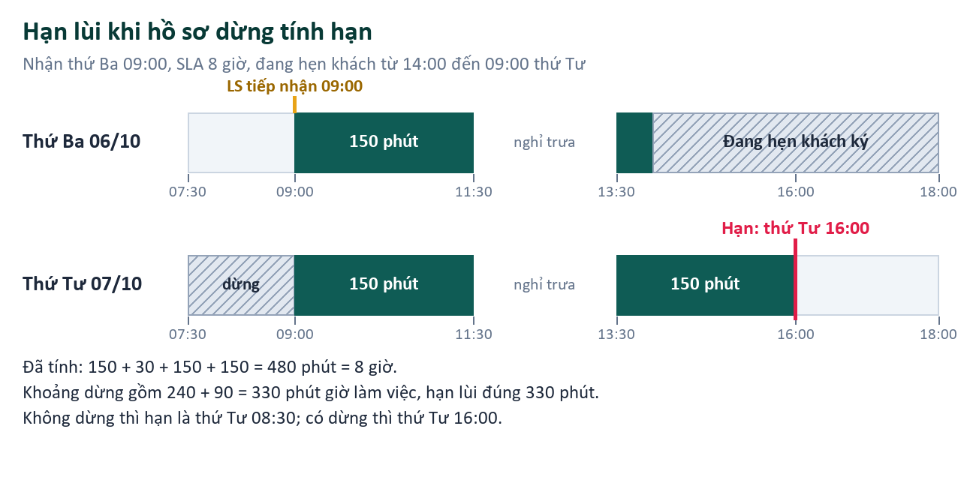
Hình 94. Hạn SLA lùi theo thời gian tạm dừng, hẹn ký và chưa giao hồ sơ
Trạng thái hồ sơ | Hạn xử lý | Giờ xử lý của cán bộ
Đã phân công, chưa tiếp nhận | Chưa có hạn | Không chạy
Đã tiếp nhận hồ sơ, đang ở Đang làm | Chạy | Chạy
Đã tiếp nhận hồ sơ, ở Chờ bắt đầu hoặc Chờ làm tiếp | Chạy | Không chạy
Tạm dừng | Dừng | Dừng
Đang hẹn khách ký | Dừng | Dừng
Chưa giao hồ sơ (trả về Phòng / PGD) | Dừng | Dừng
Đổi người xử lý sau khi đã tiếp nhận | Chạy tiếp, mốc nhận giữ nguyên | Không chạy tới khi người mới bấm làm
Hoàn thành, Đã hủy | Kết thúc | Kết thúc

Đổi hạn: hồ sơ đã được LS tiếp nhận có thể đổi hạn bởi cán bộ LS đang giữ hồ sơ hoặc cán bộ Phòng / PGD đã tạo đề nghị. Chọn ngày hạn mới, hệ thống giữ nguyên giờ trong hạn hiện tại; bắt buộc ghi lý do. Hạn đổi tay được giữ nguyên, hệ thống không tự tính lại.
Hồ sơ HĐTC không tính quá hạn: nhóm hồ sơ có phần soạn HĐ thế chấp (TSĐB mới, phụ lục TSĐB, hồ sơ vay đi kèm hoặc việc chuyển tiếp của chúng) vẫn có hạn hiển thị nhưng mang nhãn Không tính quá hạn (HĐTC): không vào cảnh báo quá hạn, tab Quá hạn và điểm đúng hạn; phần việc còn lại của chúng theo dõi ở Việc tồn (Phần 11).
Những việc không đổi hạn: đổi người xử lý, đổi ngày phát sinh (khách dời lịch), Tạm dừng toàn bộ, Ghi việc khác, Mở lại hồ sơ đã hoàn thành (giữ SLA toàn trình và lịch sử các phiên) và giờ làm thêm ngoài giờ.

10.7 Giờ xử lý hồ sơ
Giờ xử lý cho biết cán bộ thực sự làm hồ sơ bao nhiêu phút. Nó không phải khoảng từ lúc nhận đến lúc xong: lúc chờ khách, chờ làm tiếp hay ngoài giờ không nằm trong đó.
Trạng thái | Nghĩa | Vào bằng | Ra bằng
Chờ bắt đầu | Đã tiếp nhận nhưng chưa làm | Tiếp nhận khi đang làm hồ sơ khác; Tiếp nhận tất cả (hồ sơ thứ hai trở đi) | Làm ngay
Đang làm | Đồng hồ giờ xử lý chạy | Tiếp nhận khi chưa làm hồ sơ nào; Làm ngay; Làm tiếp; Kết thúc tạm dừng toàn bộ | Chuyển hồ sơ khác, Tạm dừng toàn bộ, Tạm dừng, Hẹn khách ký, Hoàn thành
Chờ làm tiếp | Đã từng làm, đang bị dừng | Bị chuyển sang hồ sơ khác hoặc Tạm dừng toàn bộ | Làm tiếp

Khi bạn bấm Làm ngay ở hồ sơ B trong lúc đang làm hồ sơ A, hệ thống đổi cả hai trong cùng một giây: A sang Chờ làm tiếp, B sang Đang làm. Vì vậy không có khoảng hở và không có khoảng trùng giữa hai hồ sơ.
Mỗi lần hồ sơ chạy từ Đang làm đến lúc dừng tạo ra một phiên (người làm, giờ bắt đầu, giờ kết thúc); một hồ sơ có thể có nhiều phiên và nhiều người. Giờ xử lý hồ sơ = tổng phần nằm trong giờ làm việc của mọi phiên, cộng phần làm thêm nếu phiên đủ điều kiện (10.9).
Ví dụ (lịch chuẩn) | Cách tính | Giờ xử lý
Một phiên 10:00 – 15:00 | 10:00 – 11:30 là 90 phút, 13:30 – 15:00 là 90 phút; nghỉ trưa 120 phút bị loại | 180 phút
Hai phiên 09:00 – 09:30 (LS1) và 10:00 – 10:20 (LS2) | Cả hồ sơ cộng hai phiên | 50 phút (LS1: 30, LS2: 20)
Phiên 16:00 hôm trước đến 08:00 hôm sau, không đóng giữa chừng | 120 phút chiều hôm trước + 30 phút sáng hôm sau. Đêm không tính | 150 phút

Số hiện ở: cột Giờ xử lý KH của bảng Việc được giao; chi tiết hồ sơ (Giờ xử lý (trừ tạm dừng, chờ khách) và Từ LS nhận đến hoàn thành). Hồ sơ đang làm cập nhật theo thời gian thực nhưng chỉ đổi khi sang phút mới.

10.8 Tạm dừng toàn bộ và Ghi việc khác
Không phải việc nào cũng là hồ sơ. Tạm dừng toàn bộ ghi giờ, Ghi việc khác ghi số lượng; hai nút liên thông với nhau (Phần 4, Bước 9).
Loại lượt tạm dừng | Tính vào Giờ cán bộ đã dùng?
Hoàn thiện hồ sơ QTTD/TSBĐ | Có, toàn bộ lượt
Báo cáo | Có, toàn bộ lượt
Khác | Chỉ khi bạn ghi ít nhất một việc khác gắn vào lượt. Không ghi việc nào thì chỉ là thời gian dừng, không tính vào giờ

Việc khác | Đơn vị | Ghi chú
Họp đầu ngày | lần | Cố định 15 phút mỗi lần
Xem văn bản | văn bản
Sắp xếp kho hồ sơ | hồ sơ
Scan hoàn thiện hồ sơ | hồ sơ
Định giá lại TSBĐ | tài sản
Xuất kho, thu nợ cầm cố | khoản

Hộp thoại luôn hiện đủ sáu dòng, mỗi dòng một ô số lượng từ 0 đến 999; để trống hoặc 0 là không làm việc đó. Khi kết thúc tạm dừng, số phút giờ làm việc của lượt được chia cho các việc đã ghi theo bốn quy tắc, theo thứ tự:
- Họp đầu ngày lấy 15 phút mỗi lần, nhưng không vượt số phút của lượt.
- Phần còn lại chia đều cho từng loại việc có ghi, không chia theo số lượng.
- Trong cùng một loại, chia theo tỉ lệ số lượng.
- Phút lẻ dồn về loại đứng trước trong danh sách trên.
Lượt tạm dừng | Việc đã ghi | Kết quả chia
60 phút | Họp ×1, Xem văn bản ×5, Scan ×2 | Họp 15 · Xem văn bản 23 · Scan 22 (cộng đủ 60)
10 phút | Họp ×1, Xem văn bản ×5, Scan ×2 | Họp 10 · Xem văn bản 0 · Scan 0 (họp lấy hết)
120 phút | Họp ×2, Xem văn bản ×2, Sắp xếp ×6, Định giá ×2 | Họp 30 · Xem văn bản 30 · Sắp xếp 30 · Định giá 30
60 phút | Chỉ Họp ×1 | Họp 15 (45 phút còn lại không gán cho việc nào)

Ghi việc khác ngoài lượt tạm dừng chỉ có số lượng và 0 phút, không dừng đồng hồ hồ sơ. Số lượng cộng vào dòng Khác của bảng Kết quả thực hiện (bấm mũi tên cạnh chữ Khác để xem từng loại). Bạn hủy được lượt do chính mình ghi trong ngày hôm nay; giờ của lượt bị hủy không được chia lại cho các việc còn lại.

10.9 Làm thêm ngoài giờ
Nếu bạn vẫn làm hoặc bấm Hoàn thành sau giờ đóng cửa, phần thời gian ngoài lịch cũng được ghi cho chính bạn. Điều kiện là phiên (hoặc lượt Tạm dừng toàn bộ) đã đóng trong cùng một ngày.
- Được tính: phần trước giờ mở cửa và sau giờ đóng cửa của ngày làm việc; cả phiên nếu rơi vào ngày nghỉ hoặc ngày lễ.
- Không tính: nghỉ trưa; phiên còn mở (chưa đóng); phiên kéo qua nửa đêm (thường là do quên tạm dừng).
- Giới hạn: tối đa 4 giờ ngoài lịch cho mỗi phiên hoặc mỗi lượt tạm dừng, lấy từ đầu khoảng ngoài giờ.
- Không đổi: hạn xử lý, "Nhận → xong" và toàn trình vẫn tính theo lịch.
Tình huống (lịch chuẩn) | Giờ xử lý | Trong đó làm thêm
Làm 17:30 – 18:45, bấm Hoàn thành lúc 18:45 | 1 giờ 15 phút | 45 phút (18:00 – 18:45)
Làm 06:50 – 08:00 rồi hoàn thành | 1 giờ 10 phút | 40 phút (06:50 – 07:30)
Làm 18:00 – 23:30 rồi hoàn thành | 4 giờ | 4 giờ (đạt giới hạn)
Làm thứ Bảy 09:00 – 10:00 rồi hoàn thành | 1 giờ | 60 phút (ngày nghỉ)
Làm 10:00 – 15:00 | 3 giờ | 0 (nghỉ trưa 120 phút không tính)
Mở phiên 16:00, quên đóng, hôm sau 08:00 mới Hoàn thành | 2 giờ 30 phút | 0 (phiên qua đêm: chỉ phần trong lịch)
Thứ Sáu 17:00 đến thứ Hai 08:00 không đóng | 1 giờ 30 phút | 0 (phiên qua nhiều ngày)
Đang làm từ 17:00, lúc 21:00 vẫn chưa đóng | 1 giờ | 0 (chưa đóng nên chưa tính ngoài giờ)

Với phiên 17:30 – 18:45 ở dòng đầu, khoảng "Nhận → xong" chỉ là 30 phút (phần trong lịch) còn giờ xử lý là 1 giờ 15 phút: hai con số trả lời hai câu hỏi khác nhau. Giờ làm thêm hiện ở giờ xử lý của hồ sơ, Giờ làm hôm nay ở Dashboard cá nhân, chỉ số Làm thêm ngoài giờ trong Thời gian của tôi (chỉ hiện khi lớn hơn 0) và dòng "Giờ làm thêm ngoài giờ" trong file Excel.
Cách để giờ làm thêm được ghi
Trước khi rời vị trí, hãy bấm Hoàn thành, Tạm dừng, Hẹn khách ký hoặc Tạm dừng toàn bộ. Phiên bỏ mở qua đêm chỉ ghi phần trong lịch.

10.10 Giờ cán bộ đã dùng trong ngày
Giờ cán bộ đã dùng là tổng thời gian của một người trong ngày, gồm mọi phiên làm hồ sơ (phần trong lịch và phần làm thêm đủ điều kiện) và các lượt Tạm dừng toàn bộ được tính (Hoàn thiện QTTD/TSBĐ, Báo cáo, và Khác có việc gắn vào). Hai khoảng chồng nhau chỉ được tính một lần. Đây là con số hiện ở Giờ làm hôm nay và Giờ tôi đã dùng.
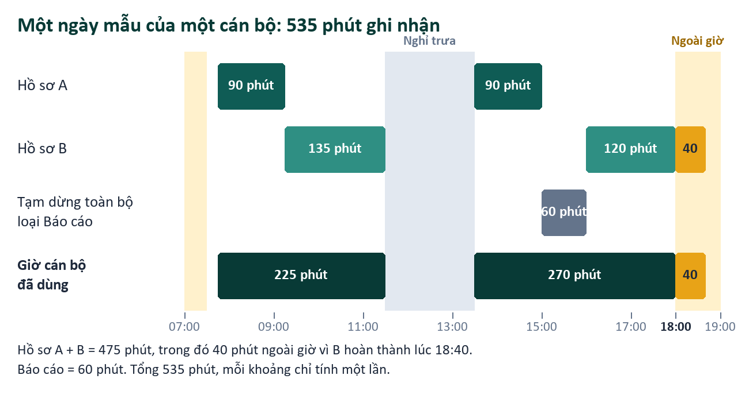
Hình 95. Một ngày mẫu: đồng hồ chỉ chạy khi hồ sơ Đang làm
Khoản | Phút | Ghi chú
Hồ sơ A: 07:45 – 09:15 và 13:30 – 15:00 | 180 | 90 + 90
Hồ sơ B: 09:15 – 11:30 và 16:00 – 18:40 | 295 | 135 + 120 trong lịch + 40 làm thêm
Giờ xử lý hồ sơ (A + B) | 475 | Trong đó 40 phút làm thêm
Tạm dừng toàn bộ · Báo cáo 15:00 – 16:00 | 60 | Luôn được tính
Giờ cán bộ đã dùng | 535 | Các khoảng nối liền nhau nên không có phần trùng
Một ngày làm việc theo lịch | 510 | Để so sánh

Con số có thể thấp hơn 510 phút vì hệ thống chỉ ghi thời gian khi có phiên hoặc lượt đang chạy. Những khoảng sau không có phiên nên không được tính: lúc giữa hai hồ sơ mà chưa bấm Làm ngay / Làm tiếp; hồ sơ đang Chờ bắt đầu hoặc Chờ làm tiếp; hồ sơ đang Tạm dừng hoặc Đang hẹn khách ký (chờ khách); việc làm ngoài hệ thống (họp, gọi điện, scan, sắp xếp kho…) nếu không ghi qua Tạm dừng toàn bộ hoặc Ghi việc khác; nghỉ trưa.

10.11 Xem số liệu ở đâu
Vai trò | Màn hình | Số liệu
Cán bộ LS | Việc của tôi | Cột Giờ xử lý KH; trạng thái Đang làm / Chờ bắt đầu / Chờ làm tiếp; cảnh báo "N việc đã quá hạn xử lý"
 | Chi tiết hồ sơ | Giờ LS tiếp nhận; Giờ xử lý (trừ tạm dừng, chờ khách); Từ LS nhận đến hoàn thành
 | Dashboard cá nhân | Giờ làm hôm nay; Hoàn thành hôm nay; Đã chậm hôm nay; Kết quả thực hiện của riêng bạn
 | Thời gian của tôi | Giờ tôi đã dùng; Giờ xử lý hồ sơ; Hoàn thành; Tác nghiệp khác; Giờ tác nghiệp khác; Làm thêm ngoài giờ; bảng theo ngày; Tải Excel; Rà soát mốc thời gian
Kiểm soát, Quản lý LS | Quản lý hồ sơ | Cột Hạn xử lý với Còn / Quá / Dừng tính hạn; tab Quá hạn; tab Hoàn thành
 | Báo cáo → Thời gian & SLA | Giờ theo ngày, cán bộ, nghiệp vụ; Rà soát mốc thời gian
 | Kết quả & kế hoạch | Nhận hồ sơ TB, Toàn trình TB, TB xử lý / hồ sơ, tỉ lệ đúng hạn theo cán bộ
Quản trị, Giám sát | Thời gian & SLA | Như trên nhưng không hiện tên sản phẩm hay thông tin khách
Phòng / PGD | Toàn bộ hồ sơ của phòng | Cột Hạn xử lý với Còn / Quá / Dừng tính hạn. Không có số giờ xử lý

Màn Thời gian của tôi: chọn Từ ngày, Đến ngày, Nghiệp vụ rồi bấm Xem báo cáo. Dải số trên cùng gồm sáu ô như trong Hình 65; bên dưới là bảng Việc khác theo loại (số lượng và thời gian), biểu đồ Tổng thời gian mỗi ngày (Giờ tôi đã dùng so với Giờ xử lý hồ sơ) và bảng số liệu theo ngày / nghiệp vụ / sản phẩm với các cột Giờ hồ sơ, Giờ của tôi trong nhóm, Hoàn thành, SLA nhận→xong TB, Toàn trình tạo→xong TB, Đúng hạn. Trong ảnh, 5 giờ 52 phút giờ xử lý cộng 35 phút tác nghiệp khác cho ra 6 giờ 27 phút giờ đã dùng.
Các chỉ số trung bình trên Kết quả thực hiện: TB xử lý / hồ sơ là trung bình giờ xử lý của các hồ sơ đã hoàn thành trong kỳ (hồ sơ chưa đo được không đưa vào trung bình); Nhận hồ sơ TB là trung bình khoảng Tiếp nhận; Toàn trình TB là trung bình khoảng Toàn trình; Đúng hạn là số hồ sơ hoàn thành không muộn hơn hạn chia cho số hồ sơ hoàn thành. File Tải Excel của báo cáo giờ giữ đơn vị giờ dạng số thập phân (1,25 giờ là 75 phút); Sheet tháng của kỳ có bốn bảng: Thời gian hồ sơ, Phiên xử lý, Thời gian theo ngày, Tổng hợp thời gian.

10.12 Sửa và rà soát thời gian
Nút Ghi / sửa giờ LS nhận đủ trong chi tiết hồ sơ (và giờ hoàn thành với hồ sơ đã xong) mở hộp thoại Sửa thời gian hồ sơ. Người dùng được: cán bộ đang giữ hồ sơ, Kiểm soát LS, Quản lý LS. Bắt buộc ghi lý do; thao tác được lưu vào nhật ký. Giờ nhận hồ sơ phải trước các phiên đã ghi nhận và không ở tương lai; giờ hoàn thành phải sau giờ nhận. Một người không được tính hai lần cùng một lúc: khi sửa, phần phiên trùng với hồ sơ khác của cùng người đó bị cắt bớt.
Nút Rà soát mốc thời gian (trong báo cáo giờ) liệt kê hồ sơ có vấn đề: thiếu giờ nhận hồ sơ, thiếu giờ hoàn thành, chưa rõ người xử lý, mốc chưa hợp lệ. Mỗi dòng có gợi ý lấy từ nhật ký và nút Xác nhận mốc hoặc Người xử lý phiên cũ. Dữ liệu cũ chưa biết ai làm thì hệ thống để trống chứ không đoán. Khi còn hồ sơ như vậy, báo cáo hiện dòng cảnh báo Dữ liệu cần xác nhận: số của kỳ vẫn hiện nhưng cần xác nhận trước khi dùng để đánh giá.

10.13 Để thời gian được ghi nhận sát thực tế
- Luôn để một hồ sơ ở Đang làm khi bạn đang làm hồ sơ; chuyển hồ sơ bằng Làm ngay / Làm tiếp, không để khoảng trống.
- Việc ngoài hồ sơ (họp, báo cáo, hoàn thiện QTTD/TSBĐ, scan, sắp xếp kho…) thì Tạm dừng toàn bộ và ghi việc đã làm khi kết thúc.
- Khách chưa tới, đang chờ cấp phê duyệt thì Tạm dừng hồ sơ (hạn dừng, giờ xử lý dừng).
- Trước khi rời chỗ hoặc hết ngày, bấm Hoàn thành, Tạm dừng, Hẹn khách ký hoặc Tạm dừng toàn bộ để đóng phiên.
- Tiếp nhận hồ sơ chỉ khi đã cầm đủ hồ sơ: giờ nhận là lúc bắt đầu tính hạn.

Phần 11. Cách ghi nhận việc tồn
Việc tồn cho biết còn bao nhiêu hồ sơ chưa hết phần việc của LS để không bỏ sót việc đọng từ hôm trước. Việc tồn không do người dùng nhập: hệ thống tự lập từ trạng thái hồ sơ và các ô tick, và đưa ra cùng một con số ở Dashboard cá nhân, bảng Kết quả thực hiện và các màn của Kiểm soát/Quản lý.

11.1 Việc tồn là gì
Chữ "tồn" xuất hiện ở ba nơi, cùng một ý (còn dang dở) nhưng khác phạm vi:
Tên | Ở đâu | Đếm cái gì
Việc tồn | Dashboard cá nhân của cán bộ LS | Mọi hồ sơ còn mở được giao cho bạn (kể cả chưa tiếp nhận), mỗi hồ sơ kèm các thẻ phần việc còn thiếu
Tồn soạn hiện nay (Còn soạn HĐ thế chấp, Còn soạn HĐ tín dụng) | Bảng Kết quả thực hiện (Dashboard cá nhân, Kết quả & kế hoạch) | Số hồ sơ còn mở mà HĐ thế chấp / HĐ tín dụng chưa soạn xong; cùng số với thẻ HĐTC / HĐTD của Việc tồn
Tồn cuối kỳ | Báo cáo nhiều kỳ (ô Tồn cuối kỳ và các bảng theo đơn vị, loại việc, cán bộ) | Số việc còn mở tại thời điểm chốt kỳ, kể cả hồ sơ đã sinh dòng chuyển tiếp ở kỳ sau

11.2 Hồ sơ vào Việc tồn khi nào
Một hồ sơ nằm trong Việc tồn của bạn từ lúc được giao cho đến khi hồ sơ Hoàn thành hoặc Đã hủy, hoặc bị chuyển người, chuyển kỳ. Hồ sơ Đang hẹn khách ký và Tạm dừng vẫn là hồ sơ còn mở nên vẫn nằm trong Việc tồn. Hồ sơ chưa tiếp nhận có thẻ Chưa nhận HS nên chưa tính vào tồn soạn.
Việc tồn chia hai nhóm theo ngày được giao:
- Hôm nay: hồ sơ được giao cho bạn trong ngày.
- Tồn các ngày trước: hồ sơ được giao từ ngày trước mà vẫn còn mở. Hồ sơ giao hôm qua, hôm nay mới tiếp nhận vẫn thuộc nhóm này.
Mỗi nhóm hiện số hồ sơ, các thẻ đếm theo phần việc và thẻ đỏ n quá hạn nếu có hồ sơ đã trễ hạn. Thẻ HĐTD và HĐTC luôn hiện (kể cả 0) để đối chiếu với dòng Tồn soạn của bảng kết quả; các thẻ khác chỉ hiện khi có hồ sơ.

11.3 Các thẻ phần việc
Thẻ | Nghĩa | Vào tồn khi | Hết tồn khi
HĐTD | Còn soạn hợp đồng tín dụng | Hồ sơ vay (Món, HM SXKD, Thấu chi, Thẻ tín dụng) đã tiếp nhận, chưa ghi nhận soạn xong HĐ tín dụng | Hẹn khách ký, hoặc bấm Xong HĐTD, hoặc Hoàn thành
HĐTC | Còn soạn hợp đồng thế chấp | Việc TSĐB mới / phụ lục TSĐB đã tiếp nhận (và hồ sơ vay có tài sản bảo đảm theo loại việc) chưa tick soạn xong | Tick Đã soạn xong HĐ thế chấp
Kho TSĐB | Còn nhập hoặc xuất kho TSĐB | Việc TSĐB có ô nhập/xuất kho chưa tick | Tick Đã nhập kho TSĐB / Đã xuất kho TSĐB
RLOS | Còn giao dịch trên Rlos | Hồ sơ vay chưa ghi nhận giao dịch trên Rlos | Tick Đã làm giao dịch trên Rlos khi Hoàn thành (hoặc sửa ghi nhận kết quả)
Chưa nhận HS | Chưa tiếp nhận hồ sơ | Hồ sơ Đã phân công mà bạn chưa bấm Tiếp nhận | Bấm Tiếp nhận (hoặc Tiếp nhận tất cả)
Dời ngày | Phòng/PGD đã dời ngày phát sinh sang sau hôm nay | Ngày phát sinh của hồ sơ lớn hơn hôm nay | Đến ngày phát sinh mới thì tính lại như bình thường
Khác | Hồ sơ còn mở nhưng không còn phần soạn, kho hay Rlos nào để theo dõi | Ví dụ hồ sơ đang chờ khách ký, loại việc khác | Hoàn thành, Hủy

Thứ tự xét thẻ: Chưa nhận HS trước, rồi Dời ngày, rồi các phần việc HĐTD / HĐTC / Kho TSĐB / RLOS (một hồ sơ có thể còn nhiều phần), cuối cùng mới đến Khác. Vì vậy hồ sơ chưa nhận hoặc đã dời ngày chỉ có một thẻ riêng và chưa tính vào tồn soạn.
Mở Chi tiết việc của một nhóm (Hình 45) để thấy từng hồ sơ: cột Phần tồn nói rõ còn thiếu gì và cách xóa tồn (ví dụ "HĐTC hết tồn khi tick Đã soạn xong HĐ thế chấp"), cột Tiến độ cho biết hồ sơ đang ở đâu, kèm nút thao tác ngay trên dòng.

11.4 Hồ sơ vay kèm TSĐB mới
Khách vay có TSBĐ mới có hai việc: hồ sơ vay và việc kèm TSĐB. HĐ thế chấp chỉ tính một lần, ở việc TSĐB: hồ sơ vay chỉ giữ HĐTD và RLOS, kèm dòng nhắc "HĐTC tính ở việc kèm …". Nếu việc kèm chưa được tiếp nhận thì dòng nhắc ghi "chưa tiếp nhận nên chưa vào tồn" để bạn khỏi tưởng số HĐTC bị thiếu.
Khi bạn tiếp nhận hồ sơ vay, việc kèm TSĐB đã giao cho chính bạn được tiếp nhận luôn (vào danh sách chờ), để HĐ thế chấp vào tồn soạn ngay và bạn khỏi bấm lần hai. Hình dưới là ví dụ: một khách có hồ sơ Món và việc TSĐB đi kèm, qua các bước từ lúc được giao đến khi hết tồn.
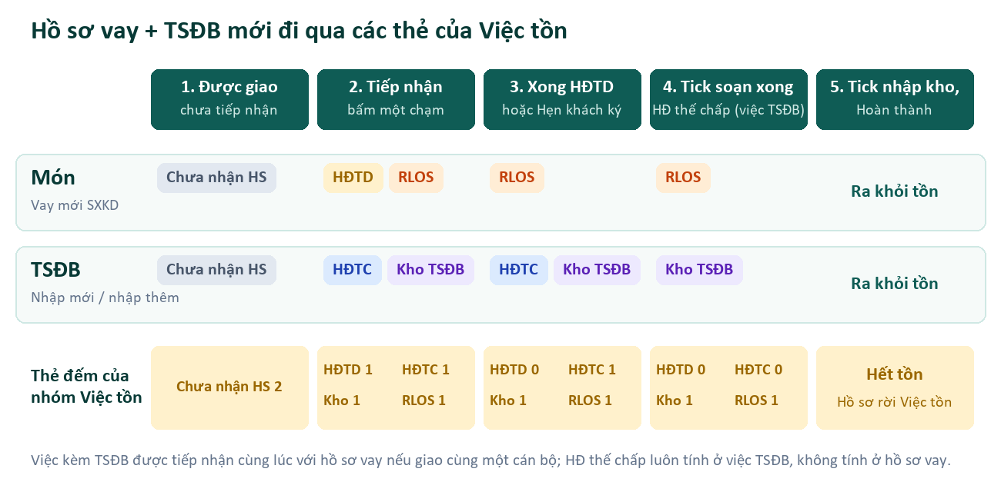
Hình 96. Ví dụ: một hồ sơ vay và việc TSĐB mới đi kèm qua các thẻ của Việc tồn
Bước | Bạn làm | Việc tồn thay đổi
1 | Được Kiểm soát giao hai việc | Cả hai hồ sơ có thẻ Chưa nhận HS
2 | Tiếp nhận hồ sơ vay (việc TSĐB kèm được nhận cùng lúc) | Món: HĐTD + RLOS. TSĐB: HĐTC + Kho TSĐB
3 | Hẹn khách ký hoặc bấm Xong HĐTD | Món hết HĐTD, còn RLOS
4 | Tick Đã soạn xong HĐ thế chấp ở việc TSĐB | TSĐB hết HĐTC, còn Kho TSĐB
5 | Tick Đã nhập kho TSĐB, Hoàn thành việc TSĐB; Hoàn thành hồ sơ vay với ô Rlos được tick | Hết thẻ; hai hồ sơ rời Việc tồn

11.5 Việc tồn trong bảng Kết quả thực hiện
Bảng Kết quả thực hiện (Dashboard cá nhân và Kết quả & kế hoạch) có hai loại dòng:
- Kết quả (Soạn thảo HĐ thế chấp, Soạn thảo HĐ tín dụng, Nhập kho / Xuất kho TSĐB, Giao dịch trên Rlos, Khác): đếm theo ngày cán bộ tick phần việc, hoặc ngày hoàn thành với các ô kết quả tick lúc Hoàn thành; mỗi phần việc chỉ tính cho người đã làm.
- Tồn soạn hiện nay (Còn soạn HĐ thế chấp, Còn soạn HĐ tín dụng): số hồ sơ còn mở mà HĐ chưa soạn xong tại thời điểm xem. Hồ sơ đã hoàn thành trong kỳ không tính tồn; hồ sơ Phòng/PGD đã dời sang sau ngày xem (hoặc sau hôm nay) chưa tính, vì nó thuộc ngày phát sinh mới.
Vì vậy chọn một ngày cũ thì phần Kết quả đổi theo ngày đó, còn hai dòng Tồn soạn luôn là số còn lại hiện nay. Kế hoạch của hai dòng Tồn là mức tồn mong muốn, không nhân với số ngày làm việc. Hồ sơ vay kèm TSĐB mới chỉ tính HĐ thế chấp ở việc TSĐB, không tính hai lần.
Minh họa trên màn hình: Hình 60 và Hình 61 (Việc tồn cuối ngày), Hình 62 (bảng kết quả), Hình 63 (dòng Khác bung ra).

11.6 Khi hồ sơ đổi ngày, đổi người hoặc đổi trạng thái
Sự kiện | Việc tồn thay đổi thế nào
Phòng/PGD đổi Ngày phát sinh sang ngày sau | Hồ sơ mang thẻ Dời ngày và chưa tính vào tồn soạn cho tới ngày mới. Việc kèm còn mở đang cùng ngày cũ dời theo. Hạn xử lý và mốc nhận không đổi.
Phòng/PGD sửa nội dung khác của việc đã giao | Chờ Kiểm soát/Quản lý duyệt; trong lúc chờ hồ sơ giữ nguyên trong tồn.
Kiểm soát Đổi người | Hồ sơ chuyển sang Việc tồn của người nhận. Phần đã làm xong (Soạn HĐ tín dụng, HĐ thế chấp, Rlos) tick lúc đổi người giữ kết quả cho người cũ; người mới chỉ phải làm phần còn lại.
Tạm dừng / Đang hẹn khách ký | Vẫn là hồ sơ mở nên vẫn trong Việc tồn; phần việc nào còn thiếu thì còn thẻ tương ứng, nếu không còn thì thẻ Khác. Hạn dừng nhưng tồn không dừng.
Trả về Phòng/PGD (Chưa giao hồ sơ) | Hồ sơ không còn trong Việc tồn của cán bộ cho đến khi Phòng/PGD gửi lại và được phân công lại.
Hoàn thành | Hồ sơ ra khỏi tồn; kết quả đã tick đi vào bảng ngày. Kiểm soát/Quản lý còn sửa được ghi nhận kết quả.
Hủy hoặc chuyển sang kỳ sau | Hồ sơ ra khỏi tồn; bản chuyển tiếp ở kỳ sau tính là "Chuyển tiếp vào" của kỳ đó.
Mở lại việc | Hồ sơ trở lại Việc tồn của người xử lý với các phần việc chưa tick.

11.7 Xem việc tồn ở các màn khác
- Kiểm soát / Quản lý LS: ở bảng Tải việc theo cán bộ LS (Kết quả & kế hoạch) bấm Xem việc (n) để xem các hồ sơ đang mở của một cán bộ, kèm phần việc còn tồn và tiến độ, rồi cân tải hoặc đổi người.
- Phòng / PGD: màn Toàn bộ phòng cảnh báo số việc còn mở ở ngày trước kỳ đang xem và có nút Xem cả việc tồn để mở rộng kỳ xem về ngày sớm nhất còn việc.
- Báo cáo nhiều kỳ: các cột Phát sinh, Chuyển tiếp vào, Hoàn thành, Quá hạn, Hủy, Tồn cuối kỳ cho từng đơn vị, loại việc, cán bộ.
- Điểm vận hành (Quản trị): cột Tồn quá hạn đếm hồ sơ mở đã quá hạn, không gồm hồ sơ Không tính quá hạn (HĐTC).
Màn Việc được giao của một cán bộ: Hình 37.

11.8 Việc tồn khác với quá hạn
Tồn nói về phần việc còn dang dở; quá hạn nói về việc vượt hạn SLA. Một hồ sơ có thể tồn mà chưa quá hạn (mới nhận hôm nay), hoặc quá hạn mà không còn phần soạn nào (chỉ chờ Hoàn thành). Hồ sơ có phần soạn HĐ thế chấp thì mang nhãn Không tính quá hạn (HĐTC): vẫn nằm trong Việc tồn cho tới khi tick đủ, nhưng không bị tính quá hạn.
Cuối ngày, để Việc tồn sạch:
xem nhóm Hôm nay trước, rồi Tồn các ngày trước. Hồ sơ còn Chưa nhận HS thì Tiếp nhận khi đã cầm đủ hồ sơ; còn HĐTD thì bấm Xong HĐTD hoặc Hẹn khách ký ngay khi soạn xong; còn HĐTC / Kho TSĐB thì tick phần việc ở việc TSĐB; còn RLOS thì ghi nhận giao dịch khi Hoàn thành. Tick đúng và tick ngay sau khi làm xong để số kết quả rơi đúng ngày.

